

FACULTAD DE POSTGRADO
TRABAJO DE TESIS

ANÁLISIS DEL ABUSO DE CASAS COMERCIALES EN LA CONCESIÓN DE CRÉDITOS A LOS CONSUMIDORES.

SUSTENTADO POR:
JUAN RAMON FLORES BARREDA
OSLIN GONZALES CABALLERO

PREVIA INVESTIDURA AL TÍTULO DE

MÁSTER EN
FINANZAS

SAN PEDRO SULA, CORTES, HONDURAS, C.A.
ENERO 2024
UNIVERSIDAD TECNOLÓGICA CENTROAMERICANA
UNITEC
FACULTAD DE POSTGRADO
AUTORIDADES UNIVERSITARIAS

RECTORA
ROSALPINA RODRÍGUEZ
VICERRECTOR ACADÉMICO NACIONAL
JAVIER ABRAHAM SALGADO LEZAMA

SECRETARIO GENERAL ROGER MARTÍNEZ MIRALDA

DIRECTORA NACIONAL DE POSTGRADO
ANA DEL CARMEN RETTALLY VARGAS

ANÁLISIS DEL ABUSO DE CASAS COMERCIALES EN LA CONCESIÓN DE CRÉDITOS A LOS CONSUMIDORES.
TRABAJO PRESENTADO EN CUMPLIMIENTO DE LOS REQUISITOS EXIGIDOS PARA OPTAR AL TÍTULO DE
MÁSTER EN

FINANZAS

ASESOR

RENE JAVIER SANTOS MUNGUIA

MIEMBROS DE LA TERNA:
VIVIANA CÁRDENAS EVALUADOR 1
TELMA SORTO
EVALUADOR 2

DERECHOS DE AUTOR

© Copyright 2023
Nombre completo Alumno 1
Nombre completo Alumno 2

Todos los derechos son reservados.
AUTORIZACIÓN DEL AUTOR(ES) PARA LA CONSULTA, REPRODUCCIÓN PARCIAL O TOTAL Y PUBLICACIÓN
ELECTRÓNICA DEL TEXTO COMPLETO DE TESIS DE POSTGRADO

Señores
CENTRO DE RECURSOS PARA EL APRENDIZAJE Y LA INVESTIGACIÓN (CRAI) UNIVERSIDAD TECNOLÓGICA CENTROAMERICANA (UNITEC)

Estimados Señores:

Nosotros, Juan Ramon Flores Barreda y Oslin Gonzales Caballero, de San Pedro Sula, autores del trabajo de postgrado titulado: Análisis Del Abuso De Casas Comerciales En La Concesión De Créditos A Los Consumidores, presentado y aprobado en diciembre del 2023 como requisito previo para optar al título de máster en Finanzas y reconociendo que la presentación del presente documento forma parte de los requerimientos establecidos del programa de maestrías de la Universidad Tecnológica Centroamericana (UNITEC), por este medio autorizo a las Bibliotecas de los Centros de Recursos para el Aprendizaje y la Investigación (CRAI) de UNITEC, para que con fines académicos puedan libremente registrar, copiar o utilizar la información contenida en él, con fines educativos, investigativos o sociales de la siguiente manera:

- Los usuarios puedan consultar el contenido de este trabajo en las salas de estudio de la biblioteca y/o la página Web de la Universidad.
- Permita la consulta y/o la reproducción a los usuarios interesados en el contenido de este trabajo, para todos los usos que tengan finalidad académica, ya sea en formato CD o digital desde Internet, Intranet, etc., y en general en cualquier otro formato conocido o por conocer.

De conformidad con lo establecido en los artículos 9.2, 18, 19, 35 y 62 de la Ley de Derechos de Autor y de los Derechos Conexos; los derechos morales pertenecen al autor y son personalísimos, irrenunciables, imprescriptibles e inalienables. Asimismo, el autor cede de forma ilimitada y exclusiva a UNITEC la titularidad de los derechos patrimoniales. Es entendido que cualquier copia o reproducción del presente documento con fines de lucro no está permitida sin previa autorización por escrito de parte de UNITEC.
En fe de lo cual se suscribe el presente documento en la ciudad de San Pedro Sula, a los 16 días del mes de enero del año 2024.

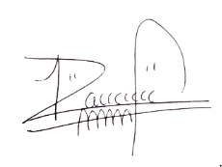
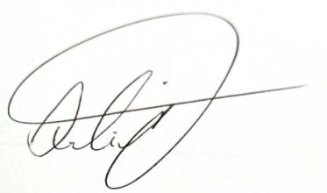

_____________________________ __________________________
Juan Ramon Flores Barreda Oslin Gonzales Caballero
No. Cuenta: 22213029 No. Cuenta: 22213057

* La autorización firmada se encuentra adjunta a mí expediente



FACULTAD DE POSTGRADO

ANÁLISIS DEL ABUSO DE CASAS COMERCIALES EN LA CONCESIÓN DE CRÉDITOS A LOS CONSUMIDORES

Juan Ramon Flores Barreda
Oslin Gonzales Caballero

Resumen
Esta investigación se llevó a cabo en Urraco Pueblo, El Progreso, Yoro, Honduras, utilizando un enfoque mixto, ya que se estudiaron datos cuantitativos como cualitativos. El contexto de esta investigación es de naturaleza descriptiva. Se ha puesto de manifiesto un problema importante relacionado con el abuso que las casas comerciales ejercen sobre los consumidores. Con el fin de analizar la magnitud del abuso por parte de estas casas comerciales a los consumidores de esta zona, se logró constatar que este abuso se manifiesta a través de la aplicación de tasas de interés excesivamente altas. Uno de los hallazgos significativos es que las casas comerciales están duplicando las tasas de interés permitida por el ente regulador. Este interés adicional que se paga por no cumplir con la norma, impacta directamente en las finanzas personales de la población, donde se identifica que el 28% de los ingresos son destinados para pago de deudas. Cabe mencionar que las personas de esta zona desconocen ciertos términos y condiciones que aplican las casas comerciales en los créditos otorgados debido a su baja comprensión financiera, ya que la población alcanza un 91% entre medio y bajo conocimiento financiero.

Palabras claves: Abusos Crediticios, Educación, Finanzas Personales, Créditos Comerciales.

GRADUATE SCHOOL

INSERTE AQUÍ TÍTULO DEL TRABAJO

Juan Ramon Flores Barreda
Oslin Gonzales Caballero

Abstract
This research was conducted in Urraco Pueblo, El Progresso, Yoro, Honduras, using a mixed-methods approach as both quantitative and qualitative data were examined. The context of this research is descriptive in nature. A significant issue related to the abuse exercised by commercial entities on consumers has been highlighted. In order to analyze the magnitude of abuse by these commercial entities towards consumers in this area, it was confirmed that this abuse manifests through the application of excessively high-interest rates. One notable finding is that commercial entities are doubling the interest rates allowed by the regulatory body. This additional interest, paid for non-compliance with the norm, directly impacts the personal finances of the population, where it is identified that 28% of income is allocated to debt repayment. It is worth mentioning that individuals in this area are unaware of certain terms and conditions applied by commercial entities in the granted credits due to their low financial comprehension, as the population has a 91% level of medium to low financial knowledge.

Keywords: Credit Abuses, Education, Personal Finance

DEDICATORIA

A mi divino Creador, a quien agradezco por otorgarme sabiduría y bendiciones, a mis padres, la razón principal que me impulsan a seguir adelante, siendo ellos el motivo de cada decisión que tomo, y al amor de mi vida, a pesar de que quizás ella no sea plenamente consciente de ello.
- Juan Ramón Flores Barreda

A Dios, quien, sin duda es el que brinda la sabiduría y fuerza, ha sido mi fortaleza en cada momento, guiándome hacia la obtención de este nuevo objetivo, su misericordia y amor han sido el verdadero protagonista en este nuevo logro, también a mi Padre a quien le debo mucho en esta vida, siendo el un motor fundamental que me motiva a luchar por lo que anhelo.
- Oslin Gonzalez Caballero

AGRADECIMIENTO

Al divino creador por la vida y las innumerables bendiciones recibidas. También quiero reconocer la labor de mis padres, quienes sembraron las semillas de mi interés por el estudio y me brindaron un sólido fundamento. Un agradecimiento especial se dirige a mi compañero, Oslin Gonzales, un profesional excepcional, así como a nuestro respetado profesor, el Sr. Rene Santos, quien proporcionó las orientaciones y asesorías necesarias para llevar a cabo con éxito este trabajo. Finalmente, agradezco a la vida por colocarme en el momento oportuno, donde la información es más accesible y donde se han creado las circunstancias propicias para llevar a cabo este proyecto de manera exitosa
-Juan Ramón Flores Barreda

A Dios toda la gloria y gratitud por este logro académico significativo en mi vida profesional. Siempre está a mi lado, abriendo caminos para bendecirme de manera extraordinaria. Agradezco a mi padre, Esposa, hijo y mis hermanos por su constante apoyo emocional, siendo un motivo adicional para luchar cada día en mi crecimiento profesional. A Juan Ramon Flores Barreda, mi sincero agradecimiento por su apoyo incondicional, profesionalismo y compañerismo, pero sobre todo por sus cualidades como persona en todo el proceso y especialmente en este trabajo final. Por último, pero no menos importante, agradezco al Maestro Rene Santos, quien ha sido un ejemplo de cátedra en este proceso, brindándome el apoyo profesional que he necesitado en todos los aspectos.
-Oslin Gonzalez Caballero

ÍNDICE DE CONTENIDO

CAPITULO I PLANTEAMIENTO DE LA INVESTIGACION 1
1.1 INTRODUCCIÓN 1
1.2 ANTECEDENTES 3
1.3 DEFINICIÓN DEL PROBLEMA 6
1.3.1 ENUNCIADO 6
1.3.2 FORMULACIÓN DEL PROBLEMA 8
1.4 OBJETIVOS 9
1.4.1 OBJETIVO GENERAL 9
1.4.2 OBJETIVOS ESPECIFICOS 9
1.5 JUSTIFICACIÓN 10
CAPÌTULO II. MARCO TEÒRICO 11
2.1. ANÁLISIS DE LA SITUACIÓN ACTUAL. 11
2.1.1. MACROENTORNO 11
2.1.2 MICROENTORNO 19
2.1.3 ANALISIS INTERNO 23
2.2 CONCEPTUALIZACIÓN 25
2.2.1 AHORRO PERSONAL 25
2.2.2 ABUSO DE POSICION DOMINANTE (ABUSO COMERCIAL) 25
2.2.3 AVAL 25
2.2.4 BIENES 26
2.2.5 CAPACIDAD DE PAGO 26
2.2.6 CONSUMIDOR 26
2.2.7 CUOTA 26
2.2.8 CRÉDITO 27
2.2.9 CRÉDITO COMERCIAL 27
2.2.10 EDUCACION FINANCIERA 27
2.2.11 ENDEUDAMIENTO 27
2.2.12 FINANZAS PERSONALES 27
2.2.13 GARANTÍAS 28
2.2.14 INCLUSION FINANCIERA 28
2.2.15 IMPORTE TOTAL ADEUDADO POR EL CONSUMIDOR 28
2.2.16 INGRESO 28
2.2.17 INTERES MORATORIO 28
2.2.18 LEYES PROTECCION AL CONSUMIDOR 28
2.2.19 LIQUIDEZ 29
2.2.20 PLAZO 29
2.2.21 POLÍTICAS DE CRÉDITO 29
2.2.22 TASA DE INTERÉS 29
2.2.23 TASA DE INTERÉS EFECTIVA 29
2.2.24 FINANCIAMIENTO 29
2.2.25 FINANZAS 29
2.3. TEORÍAS DE SUSTENTO 29
2.3. 1. BASES TEÓRICAS 30
2.3.2. METODOLOGÍAS DESARROLLADAS 37
2.3. MARCO LEGAL 40
2.3.1 Ley Protección al Consumidor 40
CAPÍTULO III. METODOLOGÍA 49
3.1CONGRUENCIA METODOLÓGICA 49
3.1.1 Matriz Metodológica 49
3.1.2. ESQUEMA DE VARIABLES DE ESTUDIO 55
3.1.3 OPERACIONALIZACIÓN DE LAS VARIABLES 55
3.1.4. HIPÓTESIS 64
3.2. ENFOQUE Y MÉTODOS 65
3.3 DISEÑO DE LA INVESTIGACIÓN 65
3.3.1 UNIDADES DE ANALISIS 66
3.3.2 POBLACION 66
3.3.3 MUESTRA 67
3.3.4 TÉCNICAS DE MUESTREO 68
3.3.4.1 TAMAÑO DE MUESTRA 69
3.4. TÉCNICAS, INSTRUMENTOS Y PROCEDIMIENTOS APLICADOS 69
3.4.1 TECNICAS 69
3.4.2 INSTRUMENTOS 70
3.4.3 PROCEDIMIENTOS 71
3.5 FUENTES DE INFORMACION 73
3.5.1. FUENTES PRIMARIAS 73
3.5.2. FUENTES SECUNDARIAS 73
CAPITULO IV. RESULTADOS Y ANALISIS 74
4.1 INFORME DE PROCESO DE RECOLECCION DE DATOS 74
4.2 RESULTADOS Y ANÁLISIS DE LAS TÉCNICAS CUANTITATIVA 74
4.2.1 ABUSO COMERCIAL 75
4.2.2 CRÉDITO COMERCIAL 80
4.2.3 EDUCACIÓN FINANCIERA 86
4.2.4 FINANZAS PERSONALES 94
4.3 RESULTADOS Y ANÁLISIS DE LAS TÉCNICAS CUALITATIVAS 103
4.3.1 ABUSO COMERCIAL 103
4.3.2 CRÉDITO COMERCIAL 106
CAPITULO V: CONCLUSIONES Y RECOMENDACIONES 109
5.1 CONCLUSIONES 109
CAPÍTULO VI. APLICABILIDAD 113
6.1 NOMBRE DE LA PROPUESTA 113
6.1.2 JUSTIFICACIÓN DE LA PROPUESTA 113
6.2 ALCANCE DE LA PROPUESTA 113
6.2.1 OBJETIVO GENERAL 113
6.4 DESCRIPCIÓN Y DESARROLLO DE LA PROPUESTA 114
6.4.1. DESCRIPCIÓN CLARA DEL QUE Y COMO SE HARA 115
6.4.2. DESARROLLO DE TODOS LOS ELEMENTOS NECESARIOS 118
6.5. MEDIDAS DE CONTROL 133
6.6. CRONOGRAMA DE IMPLEMENTACIÓN Y PRESUPUESTO 134
6.7. CONCORDANCIA DE LOS SEGMENTOS DE LA TESIS CON LA PROPUESTA 136
BIBLIOGRAFÍA 137
ANEXO 1: ENCUESTA 146
ANEXO 2 ENTREVISTA 151
ANEXO 3 VALIDACIÓN DE INSTRUMENTOS 151
ANEXO 4 MANUAL DE EDUCACIÓN FINANCIERA PARA USUARIOS DE CRÉDITOS DE CONSUMO. 153
ANEXO 5 FOTOS DE TRABAJO EN CAMPO 175

ÍNDICE DE TABLAS

Tabla 1 Matriz metodológica. 51
Tabla 2 Operacionalización de la Variable Abuso Comercial. 56
Tabla 3 Operacionalización de la variable crédito comercial. 58
Tabla 4 Operacionalización de la variable Educación Financiera. 60
Tabla 5 Operacionalización De La Variable Finanzas Personales. 62
Tabla 6 Cronograma de Recolección de Datos. 72
Tabla 7 Tasa de interés de las casas comerciales. 83
Tabla 8 Amortización de un crédito. 84
Tabla 9 Precio del producto es el mismo de contado que de crédito. 104
Tabla 10 Los vendedores añaden bienes o servicios sin consentimiento y si usan la persuasión para hacerlo. 105
Tabla 11 Requisitos para aprobación de crédito. 106
Tabla 12 Explican a los clientes las condiciones del contrato. 108
Tabla 13 Amortización de un crédito. 125
Tabla 14 Cronograma de implementación y presupuesto. 135
Tabla 15 Concordancia de los segmentos de la tesis con la propuesta. 136

ÍNDICE DE FIGURAS

Figura 1. Esquema de Variables. 55
Figura 2. Enfoque y métodos. 65
Figura 3. Frecuencia que consideran que los comercios tienen publicidad engañosa. 76
Figura 4. Las casas comerciales brindan la información necesaria. 77
Figura 5. Han experimentado adición de bienes o servicios sin su consentimiento. 78
Figura 6. Vendedores usan técnicas de persuasión. 79
Figura 7. Los plazos de los créditos son propuestos o impuestos. 80
Figura 8. Los pobladores son conscientes de la tasa de interés de los créditos. 81
Figura 9. La población conoce el costo total y que percepción tienen del mismo. 85
Figura 10. La población es consciente del contrato y si la información fue brindada. 86
Figura 11. Grado académico de la población. 87
Figura 12. Nivel de conocimiento financiero de la población. 89
Figura 13. Las personas se capacitan en temas financieros y si tienen interés de hacerlo. 91
Figura 14. Relación de comprensión financiera según se grado académico. 92
Figura 15. Relación del nivel de conocimiento financiero contra conocimiento de la información básica de los créditos aceptados. 93
Figura 16. Relación del conocimiento financiero contra si conoce el costo total del bien o servicio al terminar de pagarlo. 94
Figura 17. Frecuencia de ingreso de la población y la proveniencia de este. 96
Figura 18. La población tiene identificado los gastos y cuál es su destino. 97
Figura 19. De donde provienen los créditos. 98
Figura 20. La población conoce su capacidad de endeudamiento y su relación con el endeudamiento. 100
Figura 21. Población que tienen el hábito de ahorrar. 101
Figura 22. Planificación de fondos para invertir o comprar activos planificado. 102
Figura 23. Funcionalidad de abonos. 124

CAPITULO I PLANTEAMIENTO DE LA INVESTIGACION

1.1 INTRODUCCIÓN

En el entorno financiero actual, el abuso en la concesión de créditos a los consumidores se ha convertido en un tema de creciente importancia, más que todo en las zonas rurales donde la problemática es más significativa por la falta de un nivel educativo. El problema radica cuando con las empresas comerciales, reconocidas por ofrecer una amplia gama de productos y servicios, ya que desempeñan un papel fundamental en el acceso de los consumidores a créditos para satisfacer sus necesidades y deseos, sin embargo, debido a la falta de regulación efectiva y la búsqueda de ganancias comerciales, estas empresas a menudo se han involucrado en prácticas abusivas y explotadoras, lo que genera una preocupación importante para la economía del consumidor.
El presente estudio evaluó la extensión del abuso por parte de las casas comerciales al otorgar créditos a consumidores con escasas alternativas o limitados conocimientos financieros, y comprenderá su impacto en la población, tanto a nivel económico como social. Además, se analizarán mecanismos de protección al consumidor y la difusión de educación financiera entre los habitantes de Urraco Pueblo, ubicado en El Progreso, Yoro.
Para empezar, es importante tener una comprensión completa de la verdadera magnitud de este abuso por parte de las casas comerciales, se necesitó indagar hasta qué punto los consumidores que dependen de estas fuentes de crédito están siendo perjudicados, se debe conocer la verdadera extensión de las prácticas abusivas y cómo influyen en sus vidas económicas y sociales.
Es importante destacar que el abuso en la concesión de créditos a los consumidores en el contexto financiero actual, se resalta la influencia significativa de las empresas comerciales más populares de Honduras, esto subraya la relevancia de abordar estas preocupaciones para garantizar la justicia financiera y el bienestar del consumidor, este estudio buscó arrojar luz sobre la magnitud de este abuso y su impacto en la población.
En las últimas décadas, ha habido un aumento alarmante en la oferta de créditos por parte de casas comerciales, lo que plantea preocupaciones sobre prácticas abusivas. Algunas casas comerciales ocultan información crucial y aplican tasas de interés altas, especialmente a clientes menos informados o más vulnerables financieramente, esto puede llevar a un endeudamiento excesivo con graves consecuencias económicas y sociales. En un estudio realizado en la Universidad de Cajamarca, Perú, se encontró que el 80% de los clientes que optan por créditos en estas casas comerciales no reciben información detallada y clara, lo que resulta en decisiones financieras desfavorables y altos niveles de endeudamiento. Esto subraya la importancia de proporcionar información adecuada a los consumidores para proteger su bienestar financiero y prevenir abusos por parte de las casas comerciales.
Hay varias teorías que se relacionan en esta investigación como ser; la del crédito, consumo y financiera, pero sin duda la teoría de la tasa de interés desarrollada por John Maynard Keynes en su obra "Teoría General del empleo, el interés y el dinero" en 1936, es una de las más importantes, esta teoría destaca la propensión al consumo y la importancia de la tasa de interés en la economía, es una teoría que actualmente, sigue siendo importante para la economía.
El objetivo general fue Analizar la magnitud del abuso por parte de casas comerciales en la concesión de créditos al Consumidor que no tienen otras alternativas o poco conocimiento financiero y cómo este fenómeno impacta negativamente en la población, en términos económicos, y como promover mecanismos de protección al consumidor, así como fomentar educación financiera en la población de Urraco Pueblo, El Progreso Yoro.
Por otro lado, se buscó identificar los casos más comunes de abuso y prácticas poco éticas en la concesión de créditos y contratos por parte de las casas comerciales. Además, se buscó analizar el nivel de comprensión financiera de la población económicamente activa en Urraco Pueblo, Progreso Yoro, para determinar la magnitud del impacto en sus finanzas personales debido a acuerdos comerciales no muy transparentes y finalmente, se pretende proponer medidas concretas y efectivas que fomenten prácticas más éticas y equitativas por parte de las casas comerciales, con el propósito de proteger los derechos de los consumidores vulnerables y promover un entorno crediticio justo, transparente y responsable.

1.2 ANTECEDENTES

El acceso al crédito es un elemento esencial en la economía, brindando a personas la oportunidad de obtener financiamiento para diversas actividades, sin embargo, esta facilidad conlleva ciertos riesgos, especialmente para aquellos con escaso conocimiento financiero. En las últimas décadas, es alarmante el aumento en la oferta de créditos por parte de casas comerciales y otras instituciones, lo que ha despertado serias preocupaciones acerca de prácticas abusivas, en particular, se observa un abuso por parte de algunas casas comerciales, quienes ocultan información crucial y aplican altas tasas de interés, especialmente a clientes menos informados o más vulnerables financieramente. Estos individuos, al no contar con un adecuado conocimiento financiero, pueden caer fácilmente en la trampa del endeudamiento excesivo, lo que puede tener consecuencias económicas y sociales devastadoras.
Una de las principales preocupaciones radica en el comportamiento de ciertas casas comerciales que, en su afán de maximizar sus beneficios, pueden recurrir a prácticas poco éticas. Estos proveedores pueden ocultar información relevante a los clientes, presentando términos y condiciones poco claros o induciendo a error respecto a las implicaciones financieras del crédito ofrecido. Asimismo, en algunos casos, estas entidades aplican altas tasas de interés a clientes menos informados o a aquellos que se encuentran en una situación financiera vulnerable, lo que puede resultar en una carga financiera abrumadora y perpetuar un ciclo de endeudamiento excesivo.
En la Universidad de Cajamarca, Perú, se llevó a cabo una investigación en el año 2017 centrada en el nivel de conocimiento de los clientes sobre las condiciones crediticias en las casas comerciales. Para llevar a cabo este estudio se empleó un enfoque descriptivo y se realizó un análisis cualitativo. El objetivo principal fue analizar los aspectos que los consumidores desconocen acerca de las condiciones de crédito al adquirir artefactos electrodomésticos. Los resultados revelan que un 80% de los clientes que optan por créditos en estas casas comerciales no reciben información detallada y clara. Elementos como las políticas de crédito, tasas de interés, plazos y otras condiciones no son proporcionados. La falta de esta información lleva a que los clientes tomen decisiones poco acertadas y adquieran deudas elevadas. Empresas como Efe y Curacao ocultan información, lo que provoca que estos paguen cuotas altas sin darse cuenta. Se llego a la conclusión de que el 80% de las personas encuestadas carece de conocimiento de las condiciones crediticias. Si estos encuestados hubieran tenido acceso a dicha información, habrían podido proteger su interés económico y evitar ser víctimas de abusos por parte de estas entidades. Esto, a su vez, habría evitado un aumento en su nivel de endeudamiento. (Gallardo & Miichan, 2016)
Existe evidencia de muchos casos en los que las casas comerciales hace cobros abusivos a los consumidores de los que en muchas ocasiones no hacen reclamos, no fue este el caso de una consumidora que el 12 de octubre de 2006, denuncio a una empresa por presunta infracción a la ley de protección al consumidor, señaló que le venían cobrando intereses excesivos con una forma de cobranza coactiva y que no atendían su reclamo y que a pesar de las Leyes de Perú esta empresa aplicaba tasas de hasta 146.41%, pese a que el contrato se pactó que seria 53.16%, aplicando la misma tasa del 146.41% para calcular los intereses moratorios, respecto a la liquidación de la deuda, el informe concluyo que la empresa incurría en un error al considerar como saldo inicial de la deuda la suma total y no de los pagos que se iban amortizando. (Arana, 2010)
El Ministerio Público de Argentina llevó a cabo una investigación en el año 2013 sobre el análisis del fenómeno socioeconómico y su impacto en los sectores populares, especialmente en las zonas rurales. Dentro de este estudio, se abordó la problemática de las instituciones no reguladas, incluyendo los comercios de consumo, que aplican tasas extremadamente elevadas. Estas tasas de interés alcanzan un 83.6% anual, lo cual afecta de manera significativa a las personas de los sectores populares que recurren a estas empresas para obtener créditos. No obstante, estos consumidores se ven limitados por su capacidad económica para cumplir regularmente con los pagos de las cuotas. El estudio concluye que estas personas son explotadas por grandes grupos económicos, los cuales emplean estrategias de marketing impactantes y ocultan información relevante, incluyendo las altas tasas de interés, con el objetivo de obtener altas rentabilidades. (Feldman, 2013)

En septiembre de 2016, en la Facultad de Ciencias Económicas de la Universidad de Guayaquil, Ecuador, Llevó a cabo una investigación sobre el análisis de tasas de interés en compras de electrodomésticos y sus efectos en los consumidores. En la investigación se utilizó una metodología mixta. Los comerciantes, argumentando ignorancia de la ley, y establecen tasas más altas de lo permitido. Los resultados resaltaron que del total de la población que compra electrodomésticos, el 8% lo hace con financiamiento mediante tarjeta de crédito, el 6% con tarjeta de crédito corriente, el 18% al contado en efectivo y el 68% a crédito con las casas comerciales. Del grupo que optó por el crédito, el 60% desconocía la tasa de interés que se les aplicaba, y el 95% ignoraba la normativa de protección al consumidor por altas tasas de interés. Se concluyo en realizar capacitaciones para informar a los consumidores sobre sus derechos y la importancia de conocer las normativas aplicables. También señala que el 89% de las empresas que otorgan créditos no cumplen con las regulaciones establecidas, aplicando tasas que oscilan entre el 16.72% y el 112.62%. Por tanto, recomienda que las autoridades exijan y supervisen a estas empresas para garantizar el cumplimiento de la ley y proteger los consumidores. (SOLEDISPA, 2016)

En Costa Rica, se publicó una noticia financiera bajo el título "Aumenta el uso de préstamos rápidos con altos intereses". En esta situación, los consumidores no adquieren electrodomésticos, sino que los utilizan como garantía en establecimientos conocidos como "casas de empeño". Lamentablemente, el problema del abuso mediante tasas de interés exorbitantes persiste. A pesar de que hay garantía como respaldo por el monto prestado, estos lugares están aplicando tasas que oscilan entre el 2.37% y el 10% mensual. Si se siguiera la lógica de que, a mayor riesgo, mayor interés, podría considerarse justificable. No obstante, la situación cambia al considerar que, al poseer un artículo de valor igual o superior a la deuda como garantía, el riesgo de no recuperar el préstamo es mínimo. Estas empresas están sacando provecho de la urgencia financiera que enfrentan los individuos. se insta a las autoridades municipales de San José a prestar especial atención a estos casos al otorgar permisos de operación. Esto es crucial para establecer un control más estricto sobre las regulaciones de interés y para supervisar de manera más rigurosa la información proporcionada al momento de adquirir los electrodomésticos, ya que existe la posibilidad de que estos artículos sean de origen ilícito. (Arce & Muñoz, 2004)

1.3 DEFINICIÓN DEL PROBLEMA

1.3.1 ENUNCIADO

El problema surge cuando las empresas comerciales otorgan créditos a individuos sin brindarles un entendimiento completo de los términos y condiciones asociados. Esto incluye aspectos críticos como tasas de interés elevadas, plazos de pago y cargos adicionales en caso de incumplimiento. Esta falta de transparencia puede llevar a que estas personas tomen decisiones financieras desinformadas y se vean atrapadas en situaciones de endeudamiento excesivo o incluso sobreendeudamiento.
En la actualidad, las empresas comerciales pueden aprovechar la situación en la que numerosos consumidores se ven forzados a buscar créditos con ellas. Esto se debe a que estas empresas ofrecen créditos comerciales con requisitos reducidos y una aprobación casi instantánea. Sin embargo, la falta de comprensión sobre las condiciones asociadas a la adquisición de estos créditos a través de dichas instituciones es un factor que estas entidades explotan para no brindar transparencia en sus políticas, condiciones y aplicando tasas de intereses excesivamente altas. Esto conlleva a que las personas con escaso conocimiento en materia financiera terminen comprometiendo una parte significativa de sus ingresos, al adquirir cuotas elevadas y plazos extensos. Estas decisiones pueden tener un impacto negativo en sus finanzas, llevándolos a situaciones de endeudamiento a raíz de atrasos o incumplimientos en los pagos. Esto, a su vez, puede resultar en la generación de intereses moratorios y, en casos más graves, incluso llevar a que estas empresas se apropien del bien adquirido sin posibilidad de recuperación.
En definitiva, el desconocimiento sobre las condiciones reales de estos créditos en estas instituciones permite que estas compañías se beneficien de la situación y de la falta de claridad en sus prácticas, lo que puede resultar en consecuencias financieras negativas para aquellos consumidores con limitado conocimiento en asuntos financieros. Un ejemplo de esta problemática se encuentra en la zona rural de Urraco Pueblo, bajo la jurisdicción de la Municipalidad del Progreso, en el departamento de Yoro.
Esta región del país está experimentando un proceso de desarrollo en temas de comercio. Sin embargo, un número considerable de personas que residen en este lugar enfrenta limitaciones en su conocimiento financiero. Esto se debe a la escasa inclusión financiera en la zona y a su relativa distancia de la ciudad. Además, la presencia predominante de un comercio informal en la región ha llevado a que muchos habitantes tengan empleos de carácter informal. Los habitantes de este pueblo suelen dirigirse a la ciudad para comprar electrodomésticos. Sin embargo, debido a su limitado conocimiento financiero, son propensos a caer en estrategias de marketing empleadas por las casas comerciales. Estas estrategias suelen ofrecer cuotas accesibles, y ante la necesidad de obtener el producto deseado, las personas a menudo pasan por alto temas financieros y no prestan la debida atención a las condiciones del crédito. Por lo general, estos créditos se extienden a plazos largos y con tasas de interés elevadas, lo que puede llevar a que se conviertan en víctimas de condiciones que puedan afectar su situación financiera en el futuro debido a incumplimientos de pago o a un incremento en su nivel de endeudamiento.
La entidad reguladora encargada de velar por la protección del consumidor parece enfrentar deficiencias en cuanto a su capacidad de control y la implementación efectiva de leyes. Esto ha permitido que empresas tengan un margen de libertad considerable, posibilitando la aplicación de tasas de interés elevadas y la omisión de información crucial al momento de otorgar un crédito. Esta problemática radica en la falta de un enfoque decidido en la protección, regulación y sanción a las casas comerciales que adoptan prácticas éticamente cuestionables en su actuación. Estas prácticas no se alinean con las disposiciones establecidas por la ley, y su rectificación es esencial para lograr una mayor equidad y justicia financiera en beneficio del consumidor.

1.3.2 FORMULACIÓN DEL PROBLEMA

¿Cuál la magnitud del abuso por parte de casas comerciales en la concesión de créditos al Consumidor que no tienen otras alternativas o poco conocimiento financiero y cómo este fenómeno impacta negativamente en la población en términos económicos, y como promover mecanismos de protección al consumidor, así como fomentar educación financiera en la población de Urraco Pueblo, El Progreso Yoro?

1.3.2.1 PREGUNTAS DE INVESTIGACIÓN

1- ¿Cuáles son los casos más comunes de abuso y prácticas poco éticas que las casas comerciales ejercen en la concesión de créditos y contratos que firman los consumidores?
2- ¿Cuál es el nivel de comprensión financiera de la población económicamente activa de la comunidad de Urraco Pueblo municipio de Progreso Yoro?

3- ¿Cuál es la magnitud de afectación sobre las finanzas personales, a la que son sometidas las personas de la comunidad de Urraco Pueblo, que suscriben acuerdos comerciales poco transparentes y éticos?

4- Cuáles son las medidas concretas y efectivas que se proponen para fomentar prácticas más éticas y equitativas por parte de las casas comerciales, con el objetivo de salvaguardar los derechos de los consumidores vulnerables y promover un ambiente crediticio más justo, transparente y responsable?

1.4 OBJETIVOS

1.4.1 OBJETIVO GENERAL

Analizar la magnitud del abuso por parte de casas comerciales en la concesión de créditos al Consumidor que no tienen otras alternativas o poco conocimiento financiero y cómo este fenómeno impacta negativamente en la población, en términos económicos, y como promover mecanismos de protección al consumidor, así como fomentar educación financiera en la población de Urraco Pueblo, El Progreso Yoro.

1.4.2 OBJETIVOS ESPECIFICOS

1- Identificar los casos más comunes de abuso y prácticas poco éticas que las casas comerciales ejercen en la concesión de créditos y contratos que firman los consumidores.

2- Analizar el nivel de comprensión financiera de la población económicamente activa de la comunidad de Urraco Pueblo municipio de Progreso Yoro.

3- Determinar la magnitud de afectación sobre las finanzas personales, a la que son sometidas las personas de la comunidad de Urraco Pueblo, que suscriben acuerdos comerciales poco transparentes y éticos.

4- Proponer medidas concretas y efectivas para fomentar prácticas más éticas y equitativas por parte de las casas comerciales, con el objetivo de salvaguardar los derechos de los consumidores vulnerables y promover un ambiente crediticio más justo, transparente y responsable.

1.5 JUSTIFICACIÓN

El propósito fundamental de esta investigación fue descubrir el impacto que experimenta la población más vulnerable, particularmente aquellos consumidores que carecen de alternativas viables o sufren de limitado conocimiento financiero, debido a la concesión de créditos con tasas de interés elevadas y prácticas poco éticas por parte de las casas comerciales. La motivación detrás de esta investigación radica en la necesidad de entender en profundidad cómo esta falta de conocimiento puede conducir a decisiones financieras desinformadas, lo que a su vez puede llevar a un endeudamiento excesivo y dificultades económicas significativas.
El propósito fue exponer de manera clara y objetiva cómo las casas comerciales aprovechan la vulnerabilidad de los consumidores para explotar a estos individuos. Los resultados obtenidos en este estudio pueden tener un potencial transformador, ya que podrían ser fundamentales en la formulación de políticas públicas que promuevan un entorno crediticio más justo y seguro. Estas políticas podrían abarcar desde campañas educativas destinadas a mejorar la alfabetización financiera de la población hasta medidas regulatorias encaminadas a sancionar a las casas comerciales que se involucran en prácticas abusivas.
En un contexto más amplio, esta tesis aspiró en llenar un vacío existente en la literatura académica y financiera, así como en la falta de regulaciones concretas en cuanto a la protección del consumidor, al enfocarse en el abuso perpetrado por las casas comerciales. Los hallazgos encontrados en este estudio tienen el potencial de generar un impacto perdurable, no solo en la comunidad académica, sino también en investigadores y profesionales interesados en ahondar en esta problemática. En última instancia, se aspiró a que esta investigación impulse una mayor conciencia sobre la importancia crucial de proteger a los consumidores y promover prácticas éticas y transparentes en la concesión de crédito. Los efectos se sentirían en múltiples niveles, desde la esfera económica y social hasta el ámbito personal de los individuos afectados.

CAPÌTULO II. MARCO TEÒRICO

En esta sección, se desarrollará el marco teórico, una etapa crucial de la investigación que desempeña un papel de suma relevancia. El marco teórico actúa como un pilar conceptual sobre el cual se realiza todo el estudio. Al abordar y contextualizar el problema de investigación, el marco teórico establece las bases conceptuales y teóricas necesarias para una comprensión profunda y enriquecedora del tema de investigación.
Este capítulo del marco teórico está estructurado en dos secciones fundamentales que brindan una sólida base para la comprensión y el análisis del tema en estudio. La primera sección abarca el análisis de la situación actual, donde se realiza una minuciosa investigación de los abusos por las casas comerciales en la concesión de créditos. empleando datos estadísticos, eventos recientes y otros elementos relevantes.
La segunda sección se enfoca en la conceptualización, buscando explorar y definir los conceptos clave que sustentan la investigación. A través de esta sección, se establecerán las bases conceptuales necesarias para abordar de manera efectiva el tema en estudio.

2.1. ANÁLISIS DE LA SITUACIÓN ACTUAL.

Esta sección involucra la ejecución de una descripción detallada y análisis críticos del estado del arte, con el propósito de obtener una visión panorámica de la situación actual en torno al tema de investigación. Aquí se examinó datos relevantes, estadísticas, eventos actuales y tendencias que contextualizan la problemática. Este análisis se divide en dos partes: el macroentorno y el microentorno.

2.1.1. MACROENTORNO

El análisis del macroentorno en el contexto de la investigación sobre abusos de las casas comerciales al consumidor en la concesión de créditos para electrodomésticos se presentó como un aspecto esencial para comprender de manera integral las condiciones y factores que rodean esta problemática, se exploraron los elementos de mayor alcance que ejercen influencia sobre las prácticas crediticias, teniendo en cuenta contextos económicos, sociales, educativo, políticos y legales que podrían impactar en la relación entre las casas comerciales y los consumidores.
En esta línea de enfoque, se buscó analizar el nivel de conocimiento financiero de los consumidores y cómo dicho conocimiento incide en su situación, especialmente en casos donde este se encuentra limitado y determinar cómo un mayor entendimiento financiero puede contribuir a fortalecer la estabilidad económica de los individuos.
Un ejemplo concreto en cuanto al conocimiento financiero se encuentra en el informe europeo sobre el pago de consumidores realizado por Intrum en 2022, con proyecciones hasta 2025. Este informe resalta la importancia de la educación financiera, la cual capacita a las personas para comprender el funcionamiento del dinero y la gestión económica, facilitando así una toma de decisiones financieras efectiva. El informe enfatiza la necesidad de una gestión responsable del dinero, la importancia del ahorro y las repercusiones derivadas de malas conductas económicas. La segunda edición de la Guía de Educación Financiera de Intrum refuerza estos conceptos. Según los resultados, el 76% de los encuestados afirman poseer una sólida educación financiera, mientras que el 26% se sienten confiados en manejar créditos y asuntos financieros, y un 50% considera que puede gestionar sus finanzas de manera adecuada. Este panorama ejemplifica cómo un conocimiento financiero adecuado brinda a los consumidores un sentimiento de seguridad y les capacita para tomar decisiones más informadas al adquirir créditos, al mismo tiempo que mejoran su situación financiera personal. (España, 2022)
En el continente europeo, la mayoría de los países han logrado establecer sólidos niveles de educación financiera entre su población, lo cual incide positivamente en la toma de decisiones financieras más acertadas. Este fenómeno es considerado deseable, ya que una mayor instrucción en asuntos financieros suele correlacionarse con una menor tendencia al endeudamiento. Esto es particularmente destacable en naciones con una cultura que se autodefine como desarrollada.
Sin embargo, en contraste con esta realidad, en el contexto cultural latinoamericano, se presentan diferentes dinámicas. Esto se ejemplifica con los resultados obtenidos en el informe "Educación Financiera y Nivel de Endeudamiento de los Trabajadores en el Distrito de Yarinacocha, Perú, en el año 2021". Esta investigación, que se basa en un enfoque cuantitativo con un diseño transversal, se ha llevado a cabo mediante una muestra de 385 mototaxistas. Los hallazgos revelan que el 42% de los encuestados cuenta con un nivel óptimo de educación financiera, mientras que el resto posee un conocimiento financiero en un nivel regular. No obstante, a pesar de esta relativa competencia en conocimientos financieros, el informe señala que el 90% de los encuestados se encuentran endeudados, de los cuales un 2.7% se halla en una situación de sobreendeudamiento, mientras que el 7.3% restante presenta un nivel de endeudamiento moderado. Estos resultados denotan una toma de decisiones financieras poco acertada con relación a sus ingresos, lo que subraya la importancia de la educación financiera integral. (Flores & Pecho, 2021)
Los casos de bajo conocimiento financiero y la adquisición irresponsable de créditos, como resultado de esta problemática, forman parte de una tendencia arraigada en la cultura y un índice bajo de educación que afecta a América Latina. Esta situación también se hace patente en México, como queda plasmado en el estudio llevado a cabo en 2022 para evaluar la educación financiera y su impacto en los ingresos, con una muestra de 12,460 individuos mexicanos, se encontró que el 38.9% de la población encuestada posee un nivel bajo de educación financiera. Estos hallazgos demuestran que este grupo de individuos no realiza una adecuada valoración al momento de tomar decisiones de crédito o realizar compras. Como consecuencia, este porcentaje contribuye significativamente al endeudamiento de estos individuos. (Guillen et al,2022).
Los elevados porcentajes de falta de conocimiento generan una preocupación, ya que constituyen un factor determinante en la toma de decisiones financieras desacertadas. Luego de analizar detenidamente los resultados, se han extraído conclusiones de gran relevancia que apuntan a la mejora del conocimiento financiero individual.
Un ejemplo ilustrativo es la investigación realizada en Perú, donde la carencia de sólidas bases de conocimiento financiero se traduce en un aumento del nivel de endeudamiento. En esta situación, la falta de comprensión de los términos y condiciones lleva a la aceptación de tasas de interés elevadas. Si esta situación fuera invertida, es plausible que todos estos factores negativos no hubieran surgido, dado que se habrían evaluado los distintos escenarios y se habrían tomado decisiones financieras más certeras. Esto tendría un impacto directo en la mejora del nivel de endeudamiento y la salud financiera de los individuos involucrados. (Flores & Pecho, 2021)
La investigación realizada en México revela similitudes sorprendentes con el contexto peruano. La falta de comprensión financiera entre la población conduce a la toma de decisiones financieras desfavorables, lo que a su vez contribuye al aumento del nivel de endeudamiento. Es interesante observar que, a pesar de las condiciones de riesgo asociadas a la adquisición de créditos debido a la falta de conocimiento financiero, algunos hogares aún optan por acceder a estas oportunidades. Esta tendencia podría estar influenciada por la urgente necesidad de recursos o la carencia de alternativas viables. En última instancia, estos hallazgos subrayan la necesidad de abordar no solo la educación financiera, sino también la creación de condiciones económicas más equitativas. Estas condiciones permitirían a los hogares tomar decisiones financieras más informadas y menos arriesgadas en un entorno financiero complejo. El camino hacia una mayor estabilidad financiera implica la combinación de una educación sólida en materia financiera y la implementación de políticas que fomenten un acceso justo y sostenible a los recursos económicos. (Guillen et al.,2022)
La importancia del conocimiento financiero se vuelve fundamental al momento de tomar decisiones crediticias acertadas. Por esta razón, se realizó una investigación exhaustiva para analizar el nivel de educación financiera y su relación con los niveles de endeudamiento. En base a esta variable, surge un punto relevante que merece destacarse: la apertura de créditos y todas las implicaciones que esto conlleva. Desde las cláusulas contractuales hasta las tasas de interés y los plazos de pago, cada detalle cobra una importancia crucial.

Es en este punto donde se evidencia cómo la falta de conocimiento puede llevar a la aceptación de términos y condiciones poco éticos por parte de las casas comerciales. La falta de comprensión de estos aspectos puede hacer que los consumidores se vean atrapados en acuerdos financieros desfavorables, comprometiendo su estabilidad económica y aumentando la posibilidad de caer en endeudamientos insostenibles.
En la publicación de créditos en locales comerciales en ecuador en noviembre del 2022 se destacó que el sector comercial supero al bancario y cooperativista en créditos otorgados tomando el 41% de los créditos en el país, estos locales comerciales tienen como característica que brindan créditos con fácil acceso ya que los requisitos son mínimos para recibir el financiamiento, donde enfatiza que a pesar de esto las personas hagan un análisis previo antes de solicitarlo, para evitar incumplimiento de pagos y las tasa de intereses otorgadas, ya que en la mayoría de los casos ignoran que al incumplimiento del mismo existen cobras extras. (Serrano, 2022)
La facilidad sencilla a los créditos, como lo destaca la publicación de Serrano en Ecuador, pero al haber facilidad también hay desventajas como lo detalla un informe publicado en el Portal del Consumidor de Protección de Argentina el 10 de octubre de 2021. Este enfoque se dirige a los créditos otorgados para la adquisición de electrodomésticos, revela prácticas no tan éticas en los créditos que otorgan, donde se destaca cómo las casas comerciales que facilitan créditos a plazos a menudo omiten información esencial. Un ejemplo ilustrativo se presenta en el análisis de un caso real, el cual involucra a la tienda Fravega. Este caso demuestra cómo el precio de un artículo, en el caso un Aire Acondicionado, puede variar significativamente según la forma de pago. Mientras que el precio de oferta de contado es de $2,799.00, al optar por el crédito, este monto aumenta a $3,196.00. Además, al desglosar las cuotas mensuales durante un año de $ 357.00, el consumidor no se da cuenta que el importe total adeudado es alto, como es este caso que se revela un pago total de $4,284.00, al restar con el valor a financiado da resultado de $1,088.00 como costo de interés, equivalentes a una tasa de interés anual del 34.04%. (PORTAL DEL CONSUMIDOR , 2021)
Este análisis pone de manifiesto la explotación percibida por parte de estas empresas hacia los consumidores. La rapidez en la aprobación de créditos y el proceso aparentemente sencillo hacen que las personas accedan a estas opciones de manera impulsiva, sin considerar plenamente las implicaciones financieras. Esta situación se ve agravada por la urgencia de adquirir el artículo en cuestión, lo que resulta en decisiones poco informadas y, en muchos casos, en un endeudamiento innecesario.
La problemática de abusos por parte de empresas comerciales es alarmantemente alta, en la Ciudad de Los Ángeles, Estados Unidos. Este caso marcó un precedente significativo, donde se llegó a un acuerdo tras una demanda por estafas dirigidas a personas de bajos ingresos. Un artículo publicado en marzo de 2021 en la revista Los Ángeles Times detalla cómo la empresa Curacao, ubicada en el sur de California. El Procurador Xavier Becerra enfatizó que Curacao, siendo parte integral de la comunidad latina, cometió actos fraudulentos en perjuicio de personas de bajos ingresos de habla hispana. Como resultado de la demanda, Curacao accedió a pagar $10.5 millones para resolver parcialmente las acusaciones presentadas por la Oficina del fiscal general de California. Una de las estafas más comunes realizadas por Curacao consistía en vender productos de manera engañosa, añadiendo garantías, accesorios y servicios de instalación sin el consentimiento del consumidor. Numerosos casos de abusos por parte de Curacao han salido a la luz, pero como parte del acuerdo, la empresa se ha comprometido a cesar estas prácticas. Además, se acordó la contratación de un oficial de cumplimiento encargado de regular y supervisar estas actividades, así como de presentar informes a la Fiscalía de California para garantizar el cumplimiento de las normativas y la protección de los consumidores. (Ormseth, 2021)
La problemática de abuso por parte de empresas comerciales en lo que respecta a créditos para la adquisición de electrodomésticos es una situación que se extiende en varios países latinoamericanos. Muchas autoridades encargadas del desarrollo están actualmente analizando esta cuestión. Tal como evidencia el informe suministrado por el Portal del Consumidor en Argentina, este fenómeno es preocupante en el cual los consumidores llegan a pagar casi el doble o incluso más del valor real del electrodoméstico. Esta misma situación se observa en Costa Rica, donde las prácticas poco éticas de sobreprecio han sido identificadas y señaladas por el organismo regulador correspondiente.
El Ministerio de Economía, Industria y Comercio de Costa Rica ha identificado un panorama alarmante en cuanto a los intereses aplicados en la adquisición de electrodomésticos. Según sus hallazgos, diez empresas especializadas en la venta de estos productos, así como en artículos de línea blanca, imponen tasas de interés máximas que oscilan entre el 33% y el 35% en los créditos destinados a financiar estas compras. Sorprendentemente, en el caso de montos inferiores a 693,300.00 colones, esta tasa puede aumentar drásticamente hasta alcanzar un preocupante 50.16% de interés anual. Este estudio, que se está llevando a cabo en agosto de 2023, ha generado un debate candente en la esfera pública. El Ministerio no solo ha señalado la alarmante magnitud de los intereses aplicados, sino que también ha resaltado una falta evidente de transparencia en la información proporcionada por estas empresas. En respuesta, los almacenes involucrados han defendido su posición argumentando que ofrecen tasas de interés más bajas para sus clientes preferenciales. (Duran, 2023)

Este escenario plantea cuestionamientos profundos sobre la ética y la equidad en las prácticas crediticias de estas empresas. Plantea interrogantes sobre la protección del consumidor y la posibilidad de que ciertos individuos puedan enfrentar una carga financiera excesiva al adquirir artículos esenciales para el hogar. Además, la falta de claridad en la divulgación de la información es preocupante, ya que limita la capacidad del consumidor para tomar decisiones informadas y responsables.
Al examinar cómo el conocimiento financiero influye en las decisiones crediticias de las personas, la inclinación a tomar elecciones desacertadas en más alta. En este contexto, el sector comercial saca provecho tanto del desconocimiento como de la urgencia de ciertos consumidores por adquirir productos de electrodomésticos. Establecen normas, condiciones, políticas y prácticas deshonestas, como la ocultación de información y la habilidad de hacer que firmen contratos que contienen cláusulas poco éticas.
Por lo que se considera importante analizar la variable de regulaciones para protección de los consumidores y así analizar la existencia de leyes que protejan sus derechos y cómo estas desempeñan un papel crucial en la prevención de tales prácticas, a continuación, se podrá observar si existen o no regulaciones para la protección de los consumidores y cuál es el impacto que estas tienen.
En la ciudad de Valladolid, ubicada en el continente europeo, se pone de manifiesto la existencia de un ente regulador que, lamentablemente, no cumplía con las gestiones y seguimientos correspondientes. Este hecho permitió que las instituciones crediticias interactuaran con los consumidores de manera cuestionable. Dichas entidades han recurrido a la inclusión de cláusulas abusivas y términos engañosos en sus contratos. Un ejemplo evidente de esto es la imposición de cargos exorbitantes en concepto de intereses en situaciones de retraso por parte del consumidor en el cumplimiento de sus obligaciones de pago. Resulta relevante subrayar que estos términos no eran objeto de negociación con el individuo afectado. (Arce Aranda, 2022)
Esto realmente no solo afecta en el continente europeo, si nos trasladamos del continente americano, identificándose ausencia de regulaciones en los países se destaca como uno de los principales factores que facilitan el abuso por parte de las entidades hacia los consumidores. Esta falta de marco legal propicias prácticas poco éticas dirigidas a maximizar la rentabilidad a expensas de los consumidores. Un ejemplo concreto de esta problemática se observa en Chile.
La ausencia de una entidad reguladora específicamente dedicada a supervisar las operaciones financieras plantea un desafío crucial en la identificación y mitigación de prácticas perjudiciales en el ámbito económico. Esta carencia de supervisión efectiva ha permitido la imposición de tasas de interés excesivamente elevadas, que lamentablemente se han arraigado en los créditos de consumo. Además, las transacciones comerciales con casas comerciales también han experimentado esta tendencia debida en gran medida a los requisitos mínimos establecidos por estas entidades. Como consecuencia, el peso del riesgo recae en gran parte sobre el consumidor. La falta de regulación adecuada ha generado un entorno en el que las casas comerciales han encontrado margen para imponer tasas de interés que a menudo resultan desproporcionadas para los consumidores. (Perez & Contreras, 2020)
Sin embargo, en la ciudad de Valladolid, a partir de la década de 1970, se promulgaron leyes destinadas a proteger a los consumidores y evitar estos cargos adicionales por intereses. Esta iniciativa llevó a la Unión Europea a tomar medidas con el objetivo de regular y consensuar este tipo de asuntos, resultando en la instauración de límites para los intereses moratorios. Estas reformas ejemplifican la acción tomada para poner fin a los abusos sufridos por los consumidores al imponer reglas claras en los contratos de préstamo. Casos judiciales emblemáticos, como la Sentencia 265/2015 emitida por la Audiencia Provincial de Santa Cruz de Tenerife, subrayan la importancia de que los consumidores no solo estén expuestos a las condiciones de sus préstamos y créditos en los contratos, sino que también deben comprender y recibir explicaciones claras sobre dichas condiciones. Esto demuestra la necesidad de garantizar que los consumidores estén plenamente informados y comprendan los términos bajo los cuales se establecen los préstamos. (Arce Aranda, 2022)
Lastimosamente en Chile no se ha logrado establecer leyes claras y puntuales ya que es evidente la carencia de una legislación integral que ampare a todos los consumidores por igual. Este problema impacta directamente en la equidad y justicia en el sistema financiero, y subraya la imperiosa necesidad de una reforma regulatoria para asegurar que todos los consumidores estén protegidos de manera adecuada y que se prevengan prácticas abusivas en el ámbito financiero. (Perez & Contreras, 2020)

La explotación financiera afecta especialmente a quienes tienen menos derechos sociales, empujándolos a endeudarse y aumentando sus costos. La lucha contra esta explotación debe incluir a aquellos excluidos del empleo formal. Formalizar el trabajo no es suficiente para abordar esta problemática. La universalización de derechos sociales independientes del trabajo asalariado formal es clave. La extensión de los derechos sociales podría verse como una reparación por la histórica falta de derechos. También se pueden entender como reconocimiento de la explotación desigual por parte de las finanzas.
Es fundamental enfatizar la importancia de reconocer la problemática, tal como ocurre en países como Chile y España, donde se tienen constancia de abusos perpetrados por casas comerciales. No obstante, más allá de la identificación, resulta aún más crucial poner en marcha un plan de acción efectivo. En este contexto, España ha ejemplificado una medida proactiva al implementar regulaciones que resguardan a los consumidores de prácticas abusivas en la formalización de créditos. En contraste, en el caso de Chile, se encuentra en una etapa de implementación de estas regulaciones con el fin de salvaguardar a los consumidores de dichas prácticas perjudiciales. Es aquí donde destacamos nuevamente la importancia de buscar maneras de llevar a cabo estas leyes de forma efectiva, tomando como referencias precedentes exitosos como el de España. La adopción de estas medidas podría contribuir a la promoción de un entorno financiero más justo y transparente para todos los consumidores.

2.1.2 MICROENTORNO

En este estudio se dio a conocer sobre los abusos ejecutados por las casas comerciales en la concesión de créditos, se analizará el microentorno que emerge como un componente fundamental para lograr una comprensión exhaustiva de las condiciones y variables que se involucran en este estudio, las cuales se valoraran, los factores de mayor relevancia en las prácticas de otorgamiento de créditos. En esta sección se abordaron todos los aspectos colaterales, abarcando variables que son determinantes en esta investigación, como los aspectos económicos, sociales, educativos, políticos y regulaciones que sean a finde de esta investigación. El microentorno ampliara la visión sobre la problemática de los abusos en los créditos para electrodomésticos en Honduras.
La educación financiera en Honduras es de suma importancia ya que esto es esencial para no caer en los créditos poco éticos que ofrecen las casas comerciales. Los esfuerzos realizados nos son suficientes ya que, existe una notable carencia en cuanto al conocimiento y la comprensión de conceptos financieros y económicos. Los hondureños enfrentan dificultades al tomar decisiones financieras informadas, lo que impacta en sus capacidades para administrar sus ingresos, manejar deudas de manera efectiva y planificar para el futuro y es esa la razón por la que muchas personas en Honduras pasan con niveles insostenibles en sus deudas personales.
Una investigación realizada en julio de 2019, evaluó la relación la relación que existe entre el nivel de endeudamiento y el grado de educación financiera de la población asalariada en Tegucigalpa con el propósito de diseñar un plan de acción que contribuya a la población en el fortalecimiento de conocimientos básicos financieros, uso de herramientas de control de dinero como el presupuesto, incentivar al ahorro, la inversión y eviten el sobreendeudamiento , haciendo un estudio cuantitativo donde se encuestaron a 400 personas donde se determinó que 195 individuos tenían altos niveles de endeudamiento, esto representa el 48.75%, 141 tenían un nivel de deuda medio, determinando que los niveles de educación financiera en la población de Tegucigalpa tiene un porcentaje muy bajos en cuanto a educación financiera se refiere, concluye que la relación entre el grado de educación financiera y el nivel de endeudamiento es inversa, ya que, al aumentar el grado de educación financiera, disminuye el nivel de endeudamiento, el 84% de la población encuestada posee un alto nivel de endeudamiento, lo cual recomienda promover la educación financiera y facilitar el uso de buenas prácticas como la planeación financiera y el presupuesto personal. (Ruiz & Gadillo, 2019)
La educación financiera como un proceso de aprendizaje continuo. La implicación de las personas en este ámbito se cimienta en tres pilares fundamentales: la educación financiera, la inclusión financiera y la protección al consumidor. Dentro de este contexto, es crucial destacar que el presente análisis pone de relieve el papel fundamental de la protección al consumidor. La protección al consumidor no solamente otorga a los individuos un entendimiento cabal de sus derechos y responsabilidades, sino que, además, se erige como una institución de gran importancia en la construcción de regulaciones efectivas. Estas regulaciones, a su vez, desempeñan un papel esencial en garantizar la integridad y calidad del sistema crediticio. En este sentido, la presencia de regulaciones sólidas bajo el paraguas de la protección al consumidor se convierte en un pilar esencial para respaldar un sistema crediticio confiable y justo. (Argeñal & Argueta, 2018)
Una investigación realizo un estudio en el 2021 que ha aportado valiosas conclusiones. Se demostró de manera convincente que la introducción de programas de educación financiera efectivos tiene un impacto positivo en el comportamiento de los consumidores. Entre los beneficios identificados se encuentra el aumento en las prácticas de ahorro, la habilidad para negociar precios de manera más efectiva, la adopción de métodos de pago más adecuados y la capacidad de evaluar de manera crítica si una determinada decisión de compra es la más conveniente. Este estudio resalta cómo las actitudes adquiridas a través de una formación sólida en administración financiera conducen a una toma de decisiones más informada y acertada por parte de los individuos. La educación financiera brinda a las personas las herramientas necesarias para comprender y evaluar adecuadamente las opciones financieras que se les presentan, lo que a su vez contribuye a una mayor seguridad y confianza en sus elecciones. (García et al., 2021)
En el contexto de la educación financiera y la toma de decisiones crediticias, los créditos se perfilan como herramientas estratégicas que pueden ser empleadas para la adquisición de bienes o para solventar dificultades económicas. El acceso al crédito se presenta como una alternativa valiosa en estas circunstancias. En este sentido, resulta fundamental examinar detenidamente si las personas poseen créditos, qué magnitud tienen y en qué área específica se destinan estos recursos.
Dentro de este marco, la investigación llevada a cabo por la Universidad Nacional Autónoma de Honduras (UNAH) adquiere una relevancia destacada el comportamiento de los créditos entre los hondureños durante el período 2020-2023. Los resultados de esta investigación se encuentran cifrar reveladoras en relación con la dinámica crediticia en el país. En primer lugar, se constató que el 22.29% de los individuos mayores de edad en Honduras tienen acceso a créditos, destacando la relevancia de esta práctica financiera en la sociedad. Dentro de este panorama, se identificaron diversos rangos de valor monetario en los créditos otorgados. Así, se observó que el 55% de los beneficiarios cuentan con créditos de montos inferiores a L. 30,000.00, mientras que un significativo 23% dispone de créditos superiores a L. 100,000.00. En cuanto a la distribución sectorial de los créditos, el estudio arrojó que un considerable 40.64% de estos se orienta hacia el ámbito comercial. Adicionalmente, un 30.13% de los créditos se encuentra en el sector combinado, que engloba tanto créditos comerciales como financieros. Esta dualidad refleja la diversidad de necesidades financieras de la población y la variedad de recursos crediticios disponibles en Honduras. (UNAH, et al., 2022)
Es determinante destacar que el porcentaje de personas que tienen créditos en casas comerciales es alto como lo menciona la investigación realizada por la UNAH, cabe mencionar que los créditos en estas casas comerciales son bien cuestionados ya que estos sus tasas de interés son altas y con un plazo de tiempo demasiado largo.
En Honduras, las instituciones financieras están reguladas por la Comisión Nacional de Bancos y Seguros (CNBS), la cual supervisa las tasas de interés. Sin embargo, las casas comerciales no están sujetas a ningún ente regulador que controle las tasas de interés que cobran a los consumidores por los créditos otorgados. Además, estas casas comerciales tienen requisitos mínimos, no solicitan aval y aprueban créditos casi de manera inmediata. Los resultados de la investigación revelaron que las casas comerciales manejan una tasa promedio anual del 53% al 85%. Esto indica que los créditos otorgados por las casas comerciales tienen costos significativamente más altos que los de las instituciones reguladas. La investigación concluye que la diferencia en los requisitos para obtener un crédito entre las casas comerciales y los bancos motiva a los consumidores a preferir las casas comerciales, incluso cuando las tasas de interés son mucho más altas. Además, se identificó que las casas comerciales carecen de regulación por parte de alguna institución que proteja la salud financiera de los consumidores. Por lo tanto, se considera necesario establecer un ente regulador que supervise estas casas comerciales. (Gabarrete & Moran, 2019)
Persisten las elevadas tasas de interés impuestas por las casas comerciales, lo cual se traduce en una clara situación de abuso. Esta circunstancia se manifiesta al contrastar el precio original del artículo al momento de adquirir el crédito con el monto total abonado al multiplicar las cuotas por el período acordado. En demasiados casos, esta desproporción conlleva a que se termine pagando el artículo en cuestión hasta en dos o, en los casos más alarmantes, incluso tres veces su valor real.
Es relevante identificar que en Honduras existen empresas que proporcionan la opción de crédito de la casa, tal como ellas lo establecen. Entre estas empresas se incluyen
- Grupo Elektra S.A de C.V
- Grupo Unicomer
- Distribuciones Universales S.A (Diunsa)
- Jetstereo
- Corporaciones Lady Lee
La presencia de estas entidades que ofrecen créditos de la casa plantea la necesidad de una evaluación exhaustiva en torno a sus prácticas crediticias y las tasas de interés que aplican. Este análisis resulta esencial para proteger los derechos de los consumidores y garantizar un entorno financiero más equitativo y transparente. La revisión de estas tasas y prácticas permitiría tomar medidas encaminadas a asegurar que los consumidores no se vean perjudicados por cargas financieras excesivas y, en última instancia, contribuiría a fomentar una relación más justa entre las empresas y sus clientes.

2.1.3 ANALISIS INTERNO

La investigación propuesta se llevó a cabo en Urraco Pueblo, una comunidad rural situada en el departamento de Yoro y bajo la jurisdicción de la municipalidad de El Progreso. Esta localidad se encuentra a aproximadamente 32 km de la ciudad de El Progreso, Yoro, y alberga a una población cercana a los 14,000 habitantes. Si se consideran las zonas circundantes que también podrían considerarse parte de Urraco, la población total asciende a alrededor de 32,000 habitantes. A pesar de que muchas personas la llaman aldea, en realidad es un pueblo de considerable tamaño, y sus habitantes aspiran a lograr su propia municipalidad en el futuro, la cual tendría bajo su responsabilidad 18 comunidades.
El enclave bananero desempeñó un papel crucial en la historia de esta localidad, que por entonces se refería como aldea. Su estratégica ubicación en el centro de otras comunidades permitió el florecimiento del comercio, convirtiendo a Urraco en un punto de abastecimiento para las necesidades básicas de las demás localidades. El sistema de transporte ferroviario que atravesaba estos campos en las décadas de 1960 y 1970 contribuyó a que Urraco se consolidara como un pueblo sostenible, donde el enclave bananero, más que las remesas, constituía la principal fuente de empleo y desarrollo económico. Sin embargo, la retirada de las empresas bananeras trajo consigo la falta de empleo, marcando un punto de inflexión en la historia de Urraco. A partir de ese momento, la migración de sus habitantes se convirtió en una tendencia común que se ha mantenido hasta la actualidad. El desarrollo y el bienestar de los habitantes de Urraco ahora dependen en gran medida de las remesas enviadas por aquellos que se encuentran en el extranjero.
Urraco Pueblo se encuentra interconectado con varios pueblos vecinos, como Cobahsa, Estero de Indio, La Compuerta, Monterrey, Paloma, Birichiche y Aldea la 29. En este entorno, emergen dos instituciones educativas: una de carácter público y otra de carácter privado. En cuanto a educación, el pueblo presenta una inclinación hacia otros aspectos de la vida, con la mayoría de los jóvenes logrando completar la educación secundaria. No obstante, la continuidad académica a nivel universitario es limitada, dado que las universidades distan y la tendencia cultural no favorece su seguimiento. Tras graduarse, los jóvenes inician sus trayectorias laborales en el ámbito informal, desempeñándose en labores agrícolas o como dependientes en establecimientos locales. Desde la perspectiva económica, Urraco Pueblo depende en gran medida de las remesas y la agricultura como fuentes primordiales de ingreso para sus habitantes. La actividad agrícola abarca diversas tareas, incluyendo el cultivo de la palma africana, que desempeña un rol esencial en la generación de empleo y el procesamiento de sus derivados. Asimismo, la cosecha de granos fundamentales como el frijol y el maíz contribuye al sustento local. Una proporción significativa de la población también encuentra empleo en la empresa Chiquita Brands, enfocada en la producción de banano, lo que constituye un motor fundamental de la economía de la región.
A pesar de su tamaño modesto, Urraco Pueblo se encuentra en un proceso de desarrollo constante. En los últimos años, han surgido negocios informales que se dedican a la venta de electrodomésticos nuevos y usados a crédito, tiendas de conveniencia, abarroterías, ferreterías, venta de ropa usada, bares y discotecas. Estas iniciativas brindan oportunidades de empleo y contribuyen a satisfacer las necesidades básicas de la comunidad. Aunque la ciudad más cercana que proporciona bienes y servicios es El Progreso, Yoro, en muchos casos también se recurre a San Pedro Sula. (Bu, 2022)

2.2 CONCEPTUALIZACIÓN

Este capítulo sienta las bases fundamentales para lograr una comprensión integral de los conceptos relativos a los créditos, las tasas de interés y la educación financiera. Estos pilares conceptuales son esenciales para una mejor aprehensión de la investigación y de los resultados que se han descubierto.

2.2.1 AHORRO PERSONAL

Este concepto ha sido estudiado a lo largo del tiempo, sin embargo, aún existe poca evidencia con respecto a diversos aspectos sociodemográficos, culturales, sociales, psicológicos que poco se han estudiado, proviene de la Edad Media, del árabe “hurr” que significa libre, posteriormente este término cambió a “horro” que significaba dar libertad a los esclavos, donde el significado fue liberar a alguien de algo, por medio de una buena planeación financiera. Es el dinero que una persona o familia acumula para su uso futuro o para enfrentar gastos imprevistos. (Barrera, et al, 2022)
Utilizando el concepto del banco central de honduras que lo define así “Corresponde a la fracción del ingreso personal que no es consumida ni pagada en impuestos” (BCH, Banco Central de Honduras., 2023, pág. 2).

2.2.2 ABUSO DE POSICION DOMINANTE (ABUSO COMERCIAL)
La explotación abusiva, por parte de una o más empresas, de una posición dominante en el mercado interior o en una parte sustancial del mismo, imponer directa o indirectamente precios de compra, de venta u otras condiciones de transacción no equitativa y aplicar a terceros contratantes condiciones desiguales para prestaciones equivalentes, que ocasionen a éstos una desventaja competitiva (Salauyeu, 2017, pág. 6)

2.2.3 AVAL
A lo largo de la historia la etimología del término "Aval" tiene diversas interpretaciones según las diferentes corrientes doctrinales. La teoría más ampliamente aceptada es la de origen francés, que sugiere que deriva de la expresión "à valor ", que se traduce como "dar valor". En este contexto, el aval otorga valor al título cambiario. (Guadamuz Flores, 2015)
En la actualidad (Mancilla, et al., 2016) define aval como “Firma que pone al pie de un documento de crédito una persona individual o jurídica que asume la responsabilidad de cumplir con la obligación financiera de un tercero, en caso de que este último no lo haga” (p.11).

2.2.4 BIENES
Los conceptos que se manejan de “Bienes” a lo largo de los tiempos son muy claros tal cual lo menciona Juan Andrés Orrego que bienes son las cosas que, prestando una utilidad para el hombre, son susceptibles de apropiación. Por lo tanto, todos los bienes son cosas, pero no todas las cosas son bienes. (Orrego Acuña, 2015)
En la actualidad (Mancilla, et al., 2016) lo define así “Son un conjunto de bienes que se caracterizan por su movilidad, es decir por la posibilidad de traslado de un lugar a otro. Dentro de los bienes muebles se pueden mencionar los vehículos, títulos-valores, maquinaria, equipo, entre otros” (p. 14).

2.2.5 CAPACIDAD DE PAGO
La noción de capacidad de pago ha sido debatida debido a su difícil definición y medición precisa. La capacidad de pago no es cuantificable ni definible de manera precisa. La determinación de la capacidad imponible también es compleja y está sujeta a variadas opiniones. Sin embargo, si consideramos la capacidad de pago como la parte de la renta personal que excede el consumo necesario, un enfoque razonable para la tributación, podríamos relacionarlo con la idea general de la imposición óptima. (Varela Candamio, 2011)
En la actualidad CONAMI (2013) determina que es la estimación de la capacidad de una persona para hacer frente a los vencimientos de deudas y créditos, medida mediante los flujos de cajas provenientes de sus actividades propias y de otros ingresos de la unidad económica familiar tales como salarios, remesas y otra actividad, (p. 11).

2.2.6 CONSUMIDOR
“Persona natural o jurídica, de carácter público o privado, que adquiera utilice, consuma o disfrute bienes o servicios para su consumo final o beneficio social o bien reciba oferta para ello, por parte de un proveedor” (LA GACETA, 2008, pág. 4).

2.2.7 CUOTA
Se establece para los créditos que no son al vencimiento, y es el monto que el deudor paga regularmente al acreedor por las obligaciones que tiene con este, en el cual se incluye capital, intereses, comisiones, importes por seguro y otros cargos, debidamente establecidos en las condiciones del crédito y formalizados mediante calendario de pago de acuerdo con lo pactado. (CONAMI , 2013, pág. 27)

2.2.8 CRÉDITO
“Se aplica normalmente a instrumentos de deuda como los préstamos bancarios o bonos; es la compensación que paga el prestatario de fondos al prestamista; desde el punto de vista del prestatario, es el costo de solicitar fondos en préstamo” (Morales & Castro, 2015, pág. 23).

2.2.9 CRÉDITO COMERCIAL
Una de las primeras menciones del crédito comercial se remonta a 1960, cuando se observó una interconexión entre el volumen y la distribución de este tipo de crédito y las políticas monetarias. Se sostenía tradicionalmente que las grandes empresas no se veían significativamente afectadas por los cambios en estas políticas, ya que tenían la capacidad de aumentar sus créditos comerciales. Esto permitía que estas grandes empresas extendieran crédito a clientes más pequeños o consumidores finales. Determina que el concepto más nuevo del crédito es el siguiente “Se trata de un tipo de deuda a corto plazo y de naturaleza informal, cuyos términos no están generalmente fijados de forma legal” (Rodríguez, 2008, pág. 2).

2.2.10 EDUCACION FINANCIERA
“La habilidad de comprender conceptos financieros básicos, incluyendo la compensación entre riesgo y retorno, los principales atributos de los diferentes tipos de inversión y otros productos financieros, los beneficios de la diversificación y el valor del dinero en el tiempo” (Ramos, et al., 2017, pág. 4).

2.2.11 ENDEUDAMIENTO
“Es un medio de financiamiento, mediante el cual una persona, empresa o país, contrae obligaciones con terceros” (SERNAC, pág. 1).

2.2.12 FINANZAS PERSONALES
El manejo de los ingresos que una persona o familia obtienen por sus esfuerzos físicos intelectuales, o por inversión de capital, la aplicación que de ellos hacen para solventar su estancia y desenvolvimiento en la sociedad actual, así como la acumulación que de ellos puedan hacer (Riveros & Eduardo, 2020, pág. 5)

2.2.13 GARANTÍAS
Las garantías ofrecidas por los proveedores sobre bienes y servicios deberán expresarse claramente en el documento contractual o en documento anexo, que contendrá: las condiciones, formas y plazos de la garantía de uso o funcionamiento con que se adquiere el bien, las responsabilidades del consumidor, la forma en que puede hacerse efectiva y la individualización de las personas naturales o jurídicas que la extienden y que las cumplirán. (Zepeda, 2005, pág. 21)

2.2.14 INCLUSION FINANCIERA
Se refiere al proceso de promover acceso asequible, oportuno y adecuado a la amplia gama de productos y servicios financieros regulables y una ampliación de su uso en todos los segmentos de la sociedad a través de la implementación de las aproximaciones adaptadas existentes e innovadoras, incluyendo el conocimiento y educación financiera con vistas a promover el bienestar financiero, así como la inclusión social y económica. (Ramos, et al., 2017, pág. 3)
Aunque la noción de inclusión financiera ha ganado una considerable importancia a nivel mundial debido al reconocimiento de sus posibles ventajas para la población, todavía está en proceso de desarrollo. En otras palabras, aún existe un trayecto por recorrer para llegar a un acuerdo sobre cómo se define este concepto. (Rivera & Guerrera, 2019, pág. 7)

2.2.15 IMPORTE TOTAL ADEUDADO POR EL CONSUMIDOR
Todos los gastos, incluidos los intereses, las comisiones, los impuestos y cualquier otro tipo de gastos que el consumidor deba pagar en relación con el contrato de crédito y que sean conocidos por el prestamista, con excepción de los gastos de notaría. (Gobierno de España, 2011, pág. 6)

2.2.16 INGRESO
El ingreso es la cantidad de recursos monetarios, dinero, que se asigna a cada factor por su contribución al proceso productivo. El ingreso puede tomar la forma de sueldos y salarios, renta, dividendos, regalías, utilidades, honorarios, dependiendo el factor de producción que lo reciba: trabajo, capital, tierra. (Rodriguez & Jara, 2021, pág. 1)

2.2.17 INTERES MORATORIO
“Son las tasas de interés que se establecen o devengan cuando el obligado no pagó en forma puntual la suma debida” (Barbagelata, pág. 7).

2.2.18 LEYES PROTECCION AL CONSUMIDOR
Las leyes de protección al consumidor son leyes estatales, federales y locales que protegen a los consumidores. Un consumidor es alguien que compra productos o servicios para uso personal o doméstico. Las leyes de protección al consumidor no se aplican a los bienes o servicios comprados con fines comerciales. (GROSSMAN & BERGER, 2018, pág. 1)

2.2.19 LIQUIDEZ
“Capacidad de hacer frente rápida y económicamente a los propios compromisos monetarios” (CEPAL, 1996).

2.2.20 PLAZO
“Es el número de días, meses o años que transcurren en un intervalo dado entre la fecha inicial y la fecha final en una operación financiera” (Franco, Rodríguez, & Pierdant, 2014, pág. 67).

2.2.21 POLÍTICAS DE CRÉDITO
Las políticas de Crédito son normas de actuación dictadas por la dirección de la empresa y derivan directamente de la estrategia de riesgos establecida. No obstante, las políticas de crédito también tienen en cuenta otros factores que matizan las grandes líneas marcadas por la estrategia de riesgos. Un punto determinante es que la política de créditos irá siempre estrechamente ligada a la política de marketing de la empresa (Medina & Ayala, 2016, pág. 28).

2.2.22 TASA DE INTERÉS
“Se aplica normalmente a instrumentos de deuda como los préstamos bancarios o bonos; es la compensación que paga el prestatario de fondos al prestamista; desde el punto de vista del prestatario, es el costo de solicitar fondos en préstamo” (Gitman & Zutter, 2012, pág. 207).

2.2.23 TASA DE INTERÉS EFECTIVA
“Es la tasa de interés proyectada si el capital y los intereses son pagos en a las fechas previstas en el contrato” (LA GACETA, 2008, pág. 4).

2.2.24 FINANCIAMIENTO
“Se define como la obtención de fondos de capital, o a préstamo donde constituye la capacidad de pago del deudor” (Solís, et al., 2013, pág. 9).

2.2.25 FINANZAS
“Se definen como el arte y la ciencia de administrar el dinero. A nivel personal, las finanzas afectan las decisiones individuales de cuánto dinero gastar de los ingresos, cuánto ahorrar y cómo invertir los ahorros” (Gitman & Zutter, 2012, pág. 1).

2.3. TEORÍAS DE SUSTENTO

Las teorías de sustento desempeñan un papel crucial en la investigación al brindar una comprensión profunda y fundamental de los factores que mantienen y respaldan ciertos fenómenos, prácticas o situaciones. Estas teorías se centran en identificar los cimientos sobre los cuales se apoyan los eventos o comportamientos que se están investigando, proporcionando una base sólida para analizar y comprender en detalle los motivos y las dinámicas involucradas

2.3.1. BASES TEÓRICAS
Las bases teóricas constituyen los cimientos fundamentales compuestos por principios, teorías y conocimientos esenciales que sustentan el abordaje del tema de investigación. En medio de la amplia variedad de teorías disponibles, se seleccionarán tres para orientar esta investigación de manera específica: 1) Teoría del Interés, 2) Teoría del Crédito y 3) Teoría Financiera. Estas teorías proveerán el marco conceptual necesario para analizar y comprender el objeto de estudio.

2.3.1.1. TEORIA DE LA TASA DEL INTERES
La teoría general de la tasa de interés fue desarrollada por John Maynard Keynes publicada en el Reino Unido, la obra Teoría General del empleo, el interés y el dinero en 1936. Esta teoría introduce conceptos esenciales que transformaron la comprensión tradicional de la economía.
Postulados destacan: 1) Propensión al Consumo: Este concepto define qué parte de los ingresos de un individuo se destinará al consumo inmediato y cuánto se reservará para el consumo futuro o el ahorro. Tanto la porción del ingreso actual que se gasta como la parte que se ahorra se consideran en esta propensión. 2) Preferencia por la Liquidez: La tasa de interés adquiere una relevancia fundamental en esta teoría, ya que actúa como el elemento equilibrador entre la oferta y la demanda de dinero en la economía. El objetivo primordial de esta teoría es analizar la fluctuación de la economía a través de la interacción de la oferta y la demanda, particularmente en la relación entre la inversión y la tasa de interés. (Keynes, 1936)
Aunque su influencia persiste, es crucial señalar que la teoría keynesiana no ha escapado a las críticas y ha dado lugar al surgimiento de enfoques alternativos y progresos en la teoría económica. Entre estas perspectivas, sobresalen las siguientes:
Milton Friedman fue un influyente economista estadounidense conocido por sus contribuciones en el campo de la teoría monetaria, la macroeconomía y la política económica. Realizo una contraposición ante la teoría Keynesiana, done en la teoría de Keynes afirma sobre la propensión marginal del consumo se reduce con el ingreso y como el efecto multiplicador alcanzaban mayores niveles de empleo a través de estímulos fiscales que como Friedman argumentará, al no respaldar esta teoría, no son eficaces para luchar contra el desempleo ya que este volverá a su tasa natural y La redistribución del ingreso no genera un efecto significativo en el gasto total en consumo, y la desigualdad en los ingresos pierde relevancia en relación al consumo y la demanda agregada. Esta situación cuestiona la perspectiva keynesiana fundamentada en la función de consumo propuesta por Keynes (Iglesias, 2018)
El economista Ludwig planteó la tarea de reconstruir de manera sistemática la teoría de Keynes con el objetivo de demostrar que la nueva economía keynesiana, al igual que ciertas tradiciones opacas, se basa en una serie de falacias lógicas. Estas falacias se originan a partir de un lenguaje confuso, definiciones cambiantes e incoherencias lógicas diseñadas para respaldar un sistema económico de naturaleza estatista y en oposición a los principios del libre mercado. (Hermann, 2021)
Paul Samuelson, un destacado economista estadounidense, dejó una huella significativa en la teoría económica. Su manual representó el exitoso ingreso del keynesianismo en Estados Unidos, tan solo doce años después de la publicación de "La Teoría General" de Keynes. El manual tomó un enfoque novedoso al comenzar no con la microeconomía, como era la norma, sino con la determinación de la renta nacional y la llamada keynesiana, un modelo de relación entre el ahorro y la inversión que Samuelson había introducido. Además, el manual promovió firmemente las políticas de demanda. (Argandoña, 2018)
A pesar del paso del tiempo y las variaciones en el entorno económico, el pensamiento keynesiano sigue demostrando su vigencia. A continuación, se presentan algunos pensamientos donde enfatiza que en la actualidad continua de esta teoría:
Desde la publicación de su Teoría General de la Ocupación, el Interés y el Dinero en 1936 hasta la actualidad “se volvió normal interpretar la obra de Keynes como una “teoría especial” que trata el caso excepcional de la economía durante la depresión. A pesar del ataque frontal de Keynes, la teoría neoclásica sigue sosteniéndose como válida y como una teoría general hasta el día de hoy” (Bibow, 2021, p. 3).
Alonzo (2020) La crisis sanitaria del Covid-19 ha vuelto a poner de relieve la relevancia del economista Keynes. En el corto plazo, se observa una tendencia generalizada hacia el pensamiento keynesiano, y prácticamente todos los países se enfrentan a la necesidad de recurrir a las teorías de Keynes con el propósito de mitigar el impacto recesivo derivado de la crisis sanitaria sobre sus poblaciones.
La teoría keynesiana está relacionada con los créditos y las altas tasas de interés ya que podría proporcionar una base para entender cómo las tasas de interés desproporcionadamente altas pueden tener efectos perjudiciales en la economía. Keynes argumentaba que las tasas de interés podían influir en la inversión y el gasto en la economía, y que reducir las tasas de interés podría estimular la inversión y aumentar la demanda agregada (Keynes, 1936)

2.3.1.2. TEORÍA DEL CRÉDITO
La teoría del dinero y el crédito, presentada en la obra de Ludwig Von Mises en 1912 en Alemania, es reconocida como una de las contribuciones más significativas de Von Mises al campo de la economía. Esta teoría se enfoca en el estudio del dinero y el crédito, y ha formulado las siguientes postulaciones: 1) la importancia del crédito ya que este es un componente esencial de la actividad económica. 2) el ciclo económico que enfatiza el papel de la expansión crediticia. Uno de los aspectos cruciales que aborda es la relación entre el crédito y el ciclo económico. Von Mises sostiene que un exceso en la concesión de créditos, impulsado por políticas bancarias inapropiadas, puede ocasionar desequilibrios económicos y desencadenar ciclos económicos caracterizados por recesiones. Esto se debe a que la expansión excesiva e insostenible del crédito puede dar lugar a inversiones incorrectas y descoordinación en la estructura productiva de la economía. El objetivo fundamental de esta teoría es comprender y explicar cómo el crédito y las políticas monetarias ejercen influencia sobre la economía, en particular en lo que respecta a la dinámica de los ciclos económicos. (Von Mise, 1934)
Al igual que muchas teorías económicas, esta perspectiva ha sido objeto de críticas y debates en el ámbito académico y económico. Estos cuestionamientos han dado lugar a la formulación de nuevas teorías y han contribuido al enriquecimiento de la discusión. Diversos críticos han presentado diferentes perspectivas y objeciones a esta teoría. Entre las opiniones tanto a favor como en contra, destacan las siguientes:
Juan Ramón Rallo, un economista de España reconocido por su apoyo al liberalismo económico, ha expresado objeciones con relación a la teoría monetaria de Ludwig Von Mises y a la Escuela Austriaca en su conjunto. Una de las principales áreas de crítica presentada por Rallo está vinculada con la posición de la Escuela Austriaca con relación al dinero y la banca. Demostró que la ampliación del crédito en un sistema bancario de reserva fraccionaria respaldado por letras tiene el potencial de desencadenar un ciclo económico al estilo austriaco. Asimismo, demuestro que, en un entorno de mercado libre, el desajuste en los plazos no provoca un ciclo económico. (Philipp, 2023)
Friedrich August Hayek, originario de Austria y posteriormente nacionalizado británico, emergió como un destacado economista y filósofo cuyas contribuciones abarcaron campos como la economía, la filosofía política y el pensamiento social. Enriqueciendo las bases establecidas por la Teoría del Dinero y el Crédito de Mises, Hayek refinó tanto la comprensión técnica de la coordinación del capital como los aspectos institucionales de las políticas crediticias. Sus investigaciones pioneras abarcaron la teoría monetaria y el ciclo económico. En su primer libro, "Monetary Theory and the Trade Cycle" (1929), examinó los efectos de la expansión del crédito en la estructura de capital de una economía. (Boettke, 2022)
Esta teoría se vincula de manera significativa con el tema de investigación al resaltar tanto el ciclo económico como el problema del crédito excesivo. En el contexto de los créditos abusivos con tasas de interés elevadas, esto puede dar lugar a una expansión de crédito insostenible en ciertas comunidades o entre grupos de personas. La decisión de incurrir en endeudamiento sin una comprensión plena de las implicaciones a largo plazo de las tasas de interés es otro aspecto crítico. La teoría, además, ofrece perspectivas reveladoras sobre cómo este tipo de crédito insostenible puede influir en la estructura económica, las inversiones y la estabilidad financiera. Estos conceptos resultan esenciales para entender los posibles efectos que esta situación podría tener en el marco de la tesis.

2.3.1.3 TEORÍA FUNCIÓN CONSUMO
La teoría de la función de consumo es un concepto que se desarrolló a lo largo del tiempo en la economía. No tiene un punto de inicio único Uno de los pioneros en la teoría de la función de consumo fue John Maynard Keynes, un economista británico. En su influyente obra "Teoría General del Empleo, el Interés y el Dinero", publicada en 1936, Keynes presentó la idea fundamental de que el consumo está vinculado directamente al ingreso disponible. Sin embargo, los economistas neoclásicos sostienen que en el ámbito del consumo se concentran los aspectos microeconómicos y que el objetivo principal es comprender cómo las personas toman decisiones sobre la asignación de sus ingresos entre el consumo actual y el ahorro. como el concepto de utilidad y las relaciones precio-cantidad. Alguna de las principales postulaciones: 1) propensión marginal a consumir se refiere al porcentaje de ingresos que una persona está dispuesta a gastar en lugar de ahorrarlo. 2) Efecto en el ingreso se refiere que al aumentar los ingresos conlleva un aumento en el consumo. (Ángel, 1999)
Igual que muchas teorías económicas, esta perspectiva ha sido objeto de críticas y debates en el ámbito económico a continuación se presentan algunas críticas o aportes a la teoría.
Milton Friedman, galardonado con el Premio Nobel de Economía en 1976, presenta una perspectiva que difiere en ciertos aspectos de la de Keynes. Friedman desglosa el consumo en dos componentes: el consumo permanente y el consumo transitorio. Esto surge debido a la existencia de dos tipos de ingresos: el permanente y el transitorio. El ingreso permanente es aquel que los consumidores anticipan que no cambiará en el futuro. En contraste, el ingreso transitorio es la porción del ingreso de un consumidor que se considera que no persistirá a lo largo del tiempo. (Morettini, 2002)
Paul (2006) está de acuerdo que una de las relaciones más importante de la macroeconomía es la relación entre el nivel de gasto en consumo y el nivel de ingreso personal disponible, este concepto está basado en que la hipótesis de que existe una relación empírica estable entre consumo e ingreso.
Esta teoría sigue siendo relevante en la economía actual. Según Gonzalo (2015) esta teoría sigue aplicándose y sostiene que la propensión marginal al consumo, al ser positiva, indica que a medida que aumenta la renta, también se incrementa el consumo.
Es esencial aplicar esta teoría en esta investigación, especialmente en el contexto de las compras de electrodomésticos a crédito. En muchos casos, un consumo excesivo puede resultar en desafíos económicos significativos. Esta situación conduce a la necesidad de recurrir a préstamos y créditos de consumo en condiciones desfavorables para poder cubrir las necesidades a corto plazo.

2.3.1.4 TEORÍA FINANCIERA
La teoría financiera no puede ser atribuida a un solo autor, ya que ha sido desarrollada por diversos académicos a lo largo del tiempo. Uno de los pioneros en esta área fue Arthur Stone Dewing, quien pertenecía a la Universidad de Harvard en Estados Unidos. En la década de 1920, Dewing desempeñó un papel fundamental en el impulso inicial de esta teoría, y su obra se convirtió en una referencia esencial durante décadas. La contribución de Dewing se estructura en cinco secciones principales, donde aborda temas clave como acciones y bonos, gestión de ingresos, No menos significativas son las aportaciones de otros académicos a esta teoría financiera. John Burr Williams en 1930 ofreció una perspectiva contemporánea sobre el problema de la valoración. Asimismo, figuras como Schneider y Friedrich, a mediados del siglo pasado, realizaron avances significativos en el análisis de inversiones, contribuyendo de manera sustancial al desarrollo y enriquecimiento de la teoría financiera. (Gómez, 1995)
A lo largo de su desarrollo histórico, la teoría financiera ha experimentado transformaciones sustanciales. En la actualidad, se pueden identificar las siguientes postulaciones que constituyen su estructura. Estos comprenden 1) el principio de valoración, 2) la hipótesis de los mercados eficientes, 3) la teoría de carteras, 4) la valoración de activos financieros, 5) la teoría de opciones, 6) la configuración financiera, 7) el análisis del costo de capital. Por último, se encuentra la teoría de la agencia. La teoría financiera tiene como propósito comprender los fundamentos, conceptos y prácticas que están vinculados con las finanzas en el contexto económico. Esto demuestra que la teoría financiera está compuesta por un conjunto de enfoques que influyen en la conformación de los mercados financieros, la toma de decisiones económicas, los acuerdos financieros y la gestión del riesgo. (Palenzuela & Fernández, 1992?)
Ha sido impulsada por diversas perspectivas de diferentes autores, lo que ha enriquecido su enfoque con nuevas técnicas y conceptos. Ha pasado de ser una teoría normativa inconsistente a una estructura conceptual sólida y científicamente rigurosa. En sus inicios en el siglo XIX, las finanzas se centraban en instituciones y mercados de capitales. Sin embargo, el crecimiento de la economía debido a la evolución de los mercados ha ampliado su alcance hacia áreas como la gestión del riesgo, financiamiento, organización, quiebra y expansión. Arthur Stone Dewing destaca como figura clave en ese período. Los temas abordados antes de 1950 incluían estrategias para inversión óptima de financiamiento, aunque aún no consideraban el equilibrio del mercado. (Flores Ríos, 2008)
Franco Modigliani y Merton Miller plantearon una crítica que sostiene que el nivel de endeudamiento de una economía no ejerce influencia sobre el valor de sus acciones. Posteriormente, en 1974, Black y Scholes, así como en 1978 Miller y Scholes, reafirmaron que incluso al considerar los impuestos, la política de dividendos carecía de relevancia. En 1977, Miller sostuvo la opinión de que la estructura financiera no tenía impacto en el riesgo de la economía. (Palenzuela & Fernández, 1992?)
Flores (2008) Ofrece una visión panorámica del conocimiento financiero al proporcionar una evolución cronológica de las finanzas a lo largo del siglo pasado. Además, reconoce la relevancia de las tendencias teóricas en las primeras décadas del presente siglo. Cabe destacar que, debido a la vastedad del conocimiento financiero, se enfoca en los avances más recientes. A partir de esto, se puede concluir que la teoría financiera continúa teniendo un impacto de gran magnitud en la economía.
La teoría financiera sigue siendo relevante en la actualidad, evolucionando hacia lo que se conoce como teoría financiera contemporánea. Además, ha surgido una rama interdisciplinaria denominada Finanzas del Comportamiento, que se dedica al estudio de cómo los fenómenos psicológicos influyen en el comportamiento financiero. (Oliva, 2016)
La teoría financiera tiene el potencial de ofrecer una perspectiva valiosa para abordar esta investigación. Aunque la teoría financiera no se dedica directamente a examinar este tipo específico de créditos y abusos, puede proporcionar un marco conceptual para comprender los factores y las variables involucradas. Esto incluye aspectos como la valoración de activos, el análisis de costos de capital y el análisis de riesgos, que pueden servir como fundamentos sólidos para llevar a cabo este estudio.

La selección de utilizar la teoría de función consumo resulta esencial para la comprensión profunda del fenómeno de los abusos crediticios. Esta teoría proporciona las herramientas necesarias para investigar cómo los individuos pueden ser susceptibles a tomar decisiones crediticias poco acertadas debido a su deseo de consumo y adquisición de bienes. Al aplicar la teoría de función consumo al análisis de los abusos crediticios, podemos explorar cómo los modelos de consumo y la carencia de educación financiera pueden influenciar a las personas a aceptar créditos con tasas de interés elevadas. Esta teoría tiene la capacidad de ayudarnos a reconocer cómo la búsqueda de satisfacción inmediata a través del consumo puede resultar en decisiones impulsivas y, en última instancia, dañinas para la estabilidad económica personal.

2.3.2. METODOLOGÍAS DESARROLLADAS
Se han abordado diversas investigaciones que han hecho uso de las teorías previamente mencionadas. A continuación, se presentan algunas de ellas.

2.3.2.1 NIVEL DEL CONOCIMIENTO DE LAS CONDICIONES DE CRÉDITOS QUE TIENEN LOS CLIENTES DE LAS TIENDAS COMERCIALES DE ELECTRODOMÉSTICOS EJE Y CURACAO
Gallardo & Michan (2017) llevaron a cabo un estudio en la cuidad de Cajamarca, Perú, el objetivo principal fue analizar el nivel de conocimiento sobre las condiciones de crédito que asumen los clientes de las tiendas comerciales de electrodomésticos Efe y Curacao en la ciudad de Cajamarca en el año 2016. Para respaldar su investigación se apoyaron en las teorías fundamentales: 1) Teoría de la tasa de interés, 2) Teoría del crédito, el enfoque metodológico que adoptado fue de diseño descriptivo, comparativo y trasversal, empleando un enfoque deductivo, alguna de las técnicas e instrumentos fueron la recopilación de datos se llevó a cabo a través de encuestas, mientras que para el análisis e interpretación de los datos se recurrió a métodos estadísticos.
Los resultados obtenidos de la investigación resaltan que un 80 % de los clientes que frecuentan las tiendas comerciales no reciben una información detallada, oportuna, eficiente, veraz y de fácil acceso acerca de cada componente de las condiciones crediticias. Esto es crucial tanto para tomar decisiones informadas como para realizar un uso adecuado de los productos adquiridos. Además, se identificó que existen diversos factores dentro de las condiciones crediticias que no se comunican a los clientes por parte de las tiendas comerciales. Esta falta de transparencia inadvertida conduce a que los clientes paguen cuotas elevadas sin estar plenamente conscientes de ello.
La investigación concluye que el 80% de los participantes en la encuesta carecía de conocimiento acerca de las condiciones crediticias. Si estas personas hubieran tenido acceso a esta información, habrían sido capaces de resguardar sus intereses financieros y prevenir posibles abusos por parte de las entidades involucradas. Este conocimiento habría tenido el beneficio adicional de evitar un incremento en su nivel de endeudamiento.
El autor recomienda leer detalladamente los contratos antes de firmarlos, informarse de los productos y servicios ofrecidos (precio, condiciones de contratación, cláusulas, etc.) esto implica preguntar y sobre todo cotizar distintas alternativas antes de aceptar una deuda. Es importante que usted conozca sus derechos y obligaciones. para comprender totalmente su contenido; Ante esta situación es indispensable implementar acciones que promuevan un crédito responsable

2.3.2.2 ANÁLISIS DE LA TASA DE INTERÉS EN COMPRA DE ELECTRODOMÉSTICOS Y SU EFECTO AL CONSUMIDOR

Soledispa (2016) realizó una investigación en la ciudad de Guayaquil, Ecuador En septiembre de 2016. El objetivo principal fue analizar las tasas de interés relacionadas con la adquisición de electrodomésticos a través de créditos y evaluar cómo estas tasas impactan en la percepción del consumidor. Para abordar este propósito, se fundamentó este estudio en dos teorías esenciales: la Teoría del Consumo y la Teoría del Mercado. La metodología que guio la investigación se caracterizó por su enfoque descriptivo y analítico, el cual se benefició de una perspectiva mixta de estudio. Para enriquecer la profundidad y amplitud de los hallazgos, se utilizó una variedad de técnicas de recolección de datos, que incluyeron la observación directa, la aplicación de encuestas y la realización de entrevistas.
Los resultados de la investigación revelaron que un 95% de los participantes desconoce por completo la tasa de interés de consumo estipulada por el Banco Central del Ecuador. Esta tasa, de carácter obligatorio para todas las instituciones de crédito en el país, parece estar fuera del radar de la conciencia pública. Además, el estudio constató que de los nueve comercios de electrodomésticos en el cantón Jipijapa, únicamente uno aplica la tasa de interés fijada específicamente para transacciones de consumo
La investigación concluyo que Las tasas de interés que cobran estos almacenes a los consumidores están establecidas desde 16.7% hasta el 112.62%, de este rango solo una empresa cobra lo establecido por el Banco Central del Ecuador. Iniciar una campaña de difusión de las normativas vigentes en defensa del consumidor por medio de capacitaciones, con la participación de los GADs y la Universidad Estatal del Sur de Manabí con el objetivo que conozcan sobre los derechos que tienen a la hora de obtener un producto y puedan tomar medidas si se siente perjudicado.
El autor recomienda Lanzar una iniciativa para promover la conciencia sobre las leyes actuales en protección al consumidor a través de programas de formación, en colaboración con los Gobiernos Autónomos Descentralizados (GADS) y la Universidad Estatal del Sur de Manabí, con el fin de que adquieran conocimiento acerca de sus derechos al adquirir un producto y estén preparados para tomar acciones en caso de sentirse perjudicados.

2.3.2.3 ANÁLISIS DE LA RELACION ENTRE EL GRADO DE EDUCACIÓN FINANCIERA Y EL NIVEL DE ENDEUDAMIENTO DE LA POBLACIÓN ASALARIADA
Delgadillo & Ruiz (2019) llevó a cabo un estudio en la ciudad de Tegucigalpa, Honduras en julio del 2019, con el objetivo primordial de evaluar la relación entre el nivel de educación financiera y el grado de endeudamiento de la población asalariada. El propósito de este análisis era proporcionar herramientas para el manejo financiero, con el fin de fomentar prácticas saludables en la toma de decisiones sobre endeudamiento. Para llevar a cabo este estudio, se sustentó en varias teorías clave: la Teoría Económica, la Teoría de la Función y Consumo, la Teoría del Ciclo de Vida para el Consumo y la Teoría Financiera. La metodología empleada se basó en un enfoque cuantitativo, utilizando una investigación de tipo no experimental y de naturaleza transversal. Se buscó establecer correlaciones significativas entre los diferentes factores investigados. Para alcanzar este objetivo, se emplearon diversos instrumentos, incluyendo la encuesta como método principal de recopilación de datos. Además, se realizó un análisis de correlación de datos y se procedió al procesamiento de la información obtenida.
La investigación arrojo los siguientes resultados, el 66.50% de la población encuestada no cree salir de sus deudas a corto plazo, por lo que necesitan asesoramiento para planificar mejor sus finanzas y no caer en refinanciamientos o adquirir nuevos créditos sin antes presupuestarlos al corto y largo plazo y que el 62% de la población encuestada indicaron que no leen el contrato al momento de adquirir una deuda el 59.50% de la población encuestada adquiere deudas sin el debido análisis en relación a tasas de interés, tomando decisiones inadecuadas que incrementan el monto a pagar y por ende afectando su disponibilidad
Las conclusiones obtenidas son las siguientes: un 59.75% de la población encuestada no lleva un control presupuestario, el 56.25% carece de una planificación efectiva para administrar sus recursos económicos y un 79% no practica el ahorro a largo plazo. A raíz de estos resultados, se establece que la población asalariada de Tegucigalpa presenta carencias en la implementación de prácticas financieras saludables. En relación con los encuestados, se destaca que un 44.75% manifiesta interés en recibir asesoramiento a través de redes sociales, mientras que un 40.75% opta por recibir información mediante boletines informativos.
Recomiendan promover la educación financiera en la población con el objetivo de aumentar el grado de educación financiera de estos y así disminuir su nivel de endeudamiento a través de la toma de decisiones adecuadas, facilitar el uso de buenas prácticas como la planeación financiera y el presupuesto a través de capacitaciones

2.3. MARCO LEGAL
Este marco proporciona el contexto legal en el cual se enmarca la investigación, asegurando la conformidad con las directrices legales y éticas. Además, establece las bases para la interpretación de los resultados y conclusiones a la luz de las leyes vigentes en el campo de estudio.

2.3.1 Ley Protección al Consumidor
Fecha de creación: 14 de febrero de 1989
Decreto: 41-89
Presidente del Congreso: Carlos Orbin Montoya
Presidente de la Republica: José Azcona Hoyo
Fecha publicación de la Gaceta: 29 de abril de 1989
Objetivo de la Ley: Establecer el ordenamiento jurídico necesario para lograr y mantener una protección adecuada de los consumidores del país a fin de garantizarles un trato justo y equitativo en la adquisición y uso de bienes y servicios.
Reforma en decreto No: 24-2008
Publicada en la Gaceta: 07 de julio del 2008
Presidente del Congreso: Roberto Micheletti
Presidente de la Republica: José Manuel Zelaya
Objetivo de la Reforma: Proteger, defender, promover, divulgar y hacer que se cumplan los derechos de los consumidores regulando las relaciones de consumo que se establecen en el mercado para las adquisiciones de bienes y servicios, disponiendo los procedimientos aplicables, derechos, obligaciones, las infracciones en dicha materia.
ARTICULO 2 ÁMBITO DE APLICACIÓN. Las disposiciones de la presente Ley son aplicables a todas las relaciones de consumo que se contraten o provean en el territorio nacional por personas naturales o jurídicas, públicas o privadas.
Los servicios públicos y las actividades privadas de interés público nacional, así declaradas expresamente en virtud de ley y que cuenten con su propio ente regulador, se regirán por su legislación específica. Lo no previsto en dichas disposiciones legales se regirá por lo dispuesto en la presente Ley.
La presente Ley no aplica a quienes adquieran, almacenen, utilicen o consuman bienes o servicios que guarden relación específica con su giro comercial y para integrarlos a procesos de producción, transformación, comercialización o prestación a terceros
Quedan excluidos del ámbito de esta Ley los contratos celebrados entre consumidores
ARTÍCULO 4 AUTORIDAD DE APLICACIÓN. La Secretaría de Estado en los Despachos de Industria y Comercio a través de la Dirección General de Protección al Consumidor será la Autoridad de Aplicación de la presente Ley, su Reglamento y demás disposiciones legales complementarias emanadas de esta Ley.
ARTÍCULO 9 DERECHOS BÁSICOS. Son derechos esenciales de los consumidores:
Se destacan los numerales más importantes.
2) La protección de sus intereses económicos mediante un trato equitativo y no discriminatorio o abusivo por parte de los proveedores de bienes o servicios;
3) La libertad de elección del bien o servicio;
4) La libertad de contratación;
5) El suministro de información por parte de los proveedores en forma apropiada, clara, veraz y oportuna sobre los bienes y servicios;
6) La protección contra la publicidad engañosa o falsa. las modalidades de ventas coercitivas o discriminatorias y las prácticas y cláusulas abusivas que se le impongan en perjuicio de sus intereses económicos;
8) La indemnización integral al consumidor en caso de daño producido por incumplimiento de lo convenido en la transacción y/o violación a las disposiciones de esta y otras leyes por parte del proveedor
9) El derecho de renegociar las cláusulas contractuales que hayan establecido obligaciones que, en razón de hechos sobrevinientes, las hagan excesivamente onerosas, pudiendo proponer en este caso una modificación del contrato
12) Recibir educación como consumidor sobre el uso adecuado de bienes o servicios que le permita conocer y ejercitar sus derechos y obligaciones
ARTÍCULO 13 FINALIDAD. Para funcionar como Asociaciones de Consumidores sus fines deberán ser los siguientes:
1) Velar por el fiel cumplimiento de las leyes, decretos, acuerdos y reglamentaciones que hayan sido dictadas para proteger al consumidor;
2) Proponer a los organismos competentes la emisión de normas jurídicas o medidas de carácter administrativo destinadas a proteger o a educar a los consumidores;
3) Colaborar con los organismos oficiales o privados, técnicos o consultivos, para el perfeccionamiento de la legislación Vigente u otras medidas de política pública en la materia de protección y defensa de los consumidores:
4) Recibir reclamos de consumidores y promover soluciones amigables entre ellos y los proveedores
5) Defender y representar los intereses de los consumidores ante la autoridad de aplicación u otros organismos oficiales o privados;
6) Asesorar a los consumidores sobre el consumo de bienes o uso de servicios, precios, condiciones de compra, calidad y otras materias de interés:
7) Organizar, realizar y divulgar estudios de mercado, de control de calidad, estadísticas de precios y suministrar toda otra información de interés para los consumidores;
8) Promover la educación del consumidor a través de medios de comunicación en las escuelas, colegios y otros grupos directamente y,
9) Realizar cualquier otra actividad tendiente a la defensa o protección de los intereses del consumidor.
ARTÍCULO 19 OBLIGACIONES. Son obligaciones de los proveedores, sin perjuicio de las contenidas en otras leyes: Se destacan el numerales más importantes.
2) Suministrar al consumidor información oportuna, veraz, apropiada y suficiente respecto del precio y de las características esenciales de los bienes o servicios, de tal modo que éste pueda realizar una elección adecuada y razonable;
ARTÍCULO 20 PROHIBICIONES GENERALES. Se prohíbe a los proveedores de bienes y servicios: se destacan los numerales más importantes:
2) Cobrar un precio superior al exhibido, informado o publicado;
5) Solicitar, obligar o permitir al consumidor firmar en blanco, en todo o en parte, cualquier documento, contrato o título valor que constituya obligación para éste;
6) Gestionar o ejecutar el cobro de cualquier documento o título valor antes de la fecha pactada para ello
8) Condicionar al consumidor la garantía de los bienes o servicios a la adquisición de repuestos, materiales e insumos ofrecidos por el mismo proveedor, sin permitirle la libertad de contratación
9) Negar al consumidor la validez de la garantía cuando el bien sea revisado o reparado en taller ajeno al proveedor y ello no esté prohibido en las condiciones de la garantía del fabricante
ARTÍCULO 43 OPERACIONES DE CRÉDITO. En los contratos de las operaciones financieras y en las de crédito para consumo deberá consignarse como mínimo:
1) El precio de contado del bien o servicio;
2) Anticipo o prima si la hubiere;
3) El saldo de la deuda;
4) Monto y número de cuotas a pagar y su periodicidad;
5) La tasa de interés efectiva anual;
6) La forma de amortización de los intereses;
7) Cargos adicionales si los hubiere; y,
8) Monto total financiado a pagar.
Cuando el proveedor omita alguno de estos requisitos, el consumidor tendrá derecho a demandar la nulidad del contrato o de una o más cláusulas. Cuando el juez declare la nulidad parcial del contrato, simultáneamente integrará el mismo si ello fuera necesario
ARTÍCULO 44 PROHIBICIONES A LOS PROVEEDORES DE SERVICIOS FINANCIEROS Y DE CRÉDITO PARA EL CONSUMO. Sin perjuicio de las prohibiciones generales a los proveedores contenidas en la presente Ley, se prohíbe a los proveedores de servicios financieros y de ventas al crédito para consumo:
2) Impedir o negar al consumidor la realización de pagos o abonos a la cuenta o contrato indicado por éste;
4) Negar al consumidor la posibilidad de hacer uso de los valores consignados en cuentas de ahorro o similares cuando éstos resulten del otorgamiento del crédito, salvo en aquellos casos en los cuales dichos valores constituyan la garantía del mismo.
5) Negar al consumidor el derecho de acceder al beneficio de reducción de las tasas de interés por efecto de la reducción en las dictadas por la autoridad competente.
8) Sumar los intereses moratorios al monto principal de la deuda con la finalidad de capitalizarlos.
ARTÍCULO 45 TASA DE INTERÉS. En las operaciones financieras y en las de crédito para consumo, la tasa de interés podrá aplicarse únicamente sobre saldos adeudados. Los pagos no podrán ser exigidos por adelantado y solamente se podrán cobrar por periodos vencidos. El consumidor tiene derecho a pagar anticipadamente el saldo del crédito total o parcialmente, con la consiguiente reducción proporcional de los intereses y sin penalidad alguna. Los intereses moratorios deberán ser calculados, cobrados y pagados únicamente sobre el saldo vencido del crédito, aunque se pacte lo contrario.
ARTÍCULO 46. TASA DE INTERÉS EN LAS VENTAS A PLAZO. La tasa de interés aplicable en las ventas a plazo no deberá exceder a dos (2) veces la tasa de interés de la operación activa de la cartera promedio del Crédito al Consumo del Sistema Bancario Nacional del mes procedente, más la tasa de inflación interanual correspondiente. No podrán hacerse cargos adicionales más allá a esta tasa de interés.
ARTÍCULO 102 PLANES EDUCATIVOS. Corresponde al Gobierno Central formular los planes de educación para los consumidores y su difusión pública, fomentando la creación y el funcionamiento de las asociaciones de consumidores y la participación de la comunidad en ellas, debiendo propender a que, dentro de los planes oficiales de educación básica y media, educación formal y no formal, así como el apoyo de los medios de comunicación social se enseñen los preceptos y alcances de esta Ley.
La formulación de dichos planes educativos y las demás acciones tendientes a fortalecer la protección de los consumidores podrá realizarse en cooperación y coordinación con la Asociación de Municipios de Honduras (AMHON) y las asociaciones de consumidores.
ARTÍCULO 103 FORMACIÓN DEL CONSUMIDOR. La formación del consumidor debe tender a:
1) Hacerle conocer, comprender y adquirir habilidades y actitudes para ayudarlo a evaluar las alternativas y emplear sus recursos en forma eficiente;
2) Facilitar la comprensión y utilización de información sobre
temas inherentes al consumidor;
3) Orientarlo a prevenir los riesgos que puedan derivarse del
consumo de bienes o de la utilización de servicios;
4) Impulsarlo para que desempeñe un papel activo que regule, oriente y transforme el mercado a través de sus decisiones: y.
5) Promover el desarrollo de la cultura para la defensa de los derechos de los consumidores y el conocimiento y cumplimiento de la presente Ley
Los artículos antes descritos son proporcionados por la Ley del consumidor, publicado por el diario la Gaceta este es un medio de comunicación oficial y legal utilizado para publicar leyes, decretos, reglamentos, acuerdos gubernamentales y otros documentos oficiales de la república de Honduras (La Gaceta , 2008)

2.3.4.2 Normas para el fortalecimiento de la educación financiera en las instituciones supervisadas
Fecha de creación: 17 de julio del 2023
Circular: CNBS No.012/2023
Presidente de la CNBS: Mario Sierra
Presidente del Congreso: Luis Redondo
Presidente de la Republica: Xiomara Castro
Objetivo de la Ley: establecer los requisitos mínimos que deben ser observados por las Instituciones Supervisadas para desarrollar y ejecutar Programas de Educación Financiera a favor del usuario financiero actual y/o potencial. Asimismo, definir los criterios que deben ser observados por las Instituciones Supervisadas en la contratación de los servicios profesionales ofrecidos por los proveedores que desarrollan Programas de Educación Financiera.

ARTÍCULO 4 RELEVANCIA DE LA EDUCACIÓN FINANCIERA
La Educación Financiera se proyecta a todos los sectores sociales, y es integral al incorpora los actores del sistema supervisado, instituciones públicas, ente regulador y población en general. En el marco de la regulación de las Instituciones Supervisadas se considera complementario el trinomio: Educación Financiera, Inclusión Financiera y Protección al Usuario Financiero, para que la población en general pueda tomar decisiones con información suficiente, relevante y transparente sobre los productos y servicios financieros a los que tiene acceso.
La Educación Financiera es una actividad de índole obligatoria para lo cual se deben designar los recursos necesarios para su ejecución. Las Instituciones Supervisadas deben desarrollar e implementar Programas de Educación Financiera de manera activa y permanente, debiendo desarrollarse en todas las etapas de la relación que mantengan con los usuarios financieros actuales y/o potenciales, incluyendo su propio personal.
ARTÍCULO 8 ADMINISTRACIÓN DEL PROGRAMA DE EDUCACIÓN
FINANCIERA
La Institución Supervisada debe organizar y verificar la ejecución del Programa de Educación Financiera, debiendo realizar al menos lo siguiente:
1. Analizar, revisar y definir el Programa de Educación Financiera de acuerdo con los lineamientos, principios, objetivos, estructura, temática, administración y evaluación para su implementación y, presentarlo para la aprobación del Órgano de Administración o Dirección;
2. Diseñar y ejecutar la(s) metodología(s) para realizar la evaluación, seguimiento y control de los resultados del Programa de Educación Financiera;
3. Realizar el seguimiento, supervisión y control del Programa de Educación Financiera aprobado por el Órgano de Administración o Dirección; y
4. Implementar medidas correctivas en caso de que los resultados del Programa de Educación Financiera no sean los esperados.
ARTÍCULO 9 TRANSPARENCIA EN LA EDUCACIÓN FINANCIERA
La información contenida en los Programas de Educación Financiera debe ser transparente, clara, veraz, oportuna, y apegada a la realidad nacional. Las Instituciones Supervisadas deben ser transparentes en sus actividades de Educación Financiera, diferenciando en todo momento la información de Educación Financiera, de la información sobre productos y servicios financieros para fines comerciales.
ARTÍCULO 13 APROBACIÓN DE LOS PROGRAMAS DE EDUCACIÓN FINANCIERA POR LA CNBS
Las Instituciones Supervisadas deben presentar a la Gerencia de Educación e Inclusión Financiera y Género de la CNBS, los Programas de Educación Financiera en forma anual para su aprobación, los cuales deben contener como mínimo la información descrita en los Anexos 1 y 5 de las presentes Normas. La Comisión podrá requerir modificaciones a los Programas de Educación Financiera presentados para aprobación, concediendo un plazo de hasta quince (15) días hábiles para su cumplimiento, dependiendo de la complejidad de los aspectos requeridos, dicho plazo podrá ser prorrogado de conformidad a lo establecido en la Ley de Procedimiento Administrativo, por una única vez. El plazo anteriormente mencionado empezará a contar a partir del día hábil siguiente de la notificación a la Institución Supervisada.
Los artículos antes descritos son proporcionados por la Comisión Nacional de Bancas y Seguro, de Honduras. (CNBS , 2023)

CAPÍTULO III. METODOLOGÍA

Los excesos de casos cometidos por las empresas comerciales han tenido un impacto financiero significativo en la población, especialmente en aquellos que dependen de ingresos salariales en Urraco Pueblo. Por este motivo, en el próximo capítulo, se expondrá cómo se han incorporado las teorías que respaldan esta investigación. Se determinó que un factor crucial para mitigar los abusos de las empresas comerciales es el desarrollo de conocimientos financieros, la implementación de herramientas de control, como la elaboración de presupuestos, la reducción del gasto, la promoción del ahorro y la inversión. Estas medidas permitirán que los individuos tengan un mayor control sobre sus recursos y contribuirán al dinamismo económico de la comunidad.
La "metodología" implica investigar y comprender los métodos, incluyendo la explicación y el análisis de su lógica subyacente, la evaluación de los procedimientos específicos utilizados en la investigación y la conversación sobre sus atributos y propiedades (Sabido, 1992)
En este capítulo se explicó la manera en que se llevó a cabo el logro de los objetivos propuestos, describiendo el enfoque, alcance, diseño, así como los métodos y las herramientas que se emplearán para recopilar datos relacionados con la cuestión de investigación.

3.1CONGRUENCIA METODOLÓGICA

Pedraza Rendon (2001) menciona que la matriz de congruencia es una herramienta que da la oportunidad de hacer eficiente el tiempo que se dedica a la investigación, permitiendo organizar las etapas del proceso de la investigación a manera que desde el principio exista una congruencia entre cada una de las partes involucradas en el procedimiento.

3.1.1 Matriz Metodológica

La matriz metodológica se considera la herramienta científica que facilita la coherencia y consistencia en el procedimiento de evaluar variables independientes, estableciendo un sistema lógico y organizado para desarrollar un cuestionario de manera efectiva. (Rivas, 2015)
A continuación, en la tabla que sigue, se exhibe la matriz de congruencia metodológica relativa a la investigación actual. En esta matriz, se destacan las conexiones entre el problema de investigación y sus objetivos correspondientes.

Tabla 1. Matriz Metodológica.
TITULO INVESTIGACION | PROBLEMA | OBJETIVO GENERAL | PREGUNTAS DE INVESTIGACION | OBJETIVOS ESPESIFICOS | VARIABLE
Análisis Del Abuso De Casas Comerciales En La Concesión De Créditos A Los Consumidores | ¿Cuál la magnitud del abuso por parte de casas comerciales en la concesión de créditos al Consumidor que no tienen otras alternativas o poco conocimiento financiero y cómo este fenómeno impacta negativamente en la población en términos económicos, y como promover mecanismos de protección al consumidor, así como fomentar educación financiera en la población de Urraco Pueblo, El Progreso Yoro? | Analizar la magnitud del abuso por parte de casas comerciales en la concesión de créditos al Consumidor que no tienen otras alternativas o poco conocimiento financiero y cómo este fenómeno impacta negativamente en la población, en términos económicos, y como promover mecanismos de protección al consumidor, así como fomentar educación financiera en la población de Urraco Pueblo, El Progreso Yoro. |  |  | Abusos Comerciales

Continuación de la tabla Matriz Metodológica
TITULO INVESTIGACION | PROBLEMA | OBJETIVO GENERAL | PREGUNTAS DE INVESTIGACION | OBJETIVOS ESPESIFICOS | VARIABLE
Análisis Del Abuso De Casas Comerciales En La Concesión De Créditos A Los Consumidores |  |  | ¿Cuáles son los casos más comunes de abuso y prácticas poco éticas que las casas comerciales ejercen en la concesión de créditos y contratos que firman los consumidores? | Identificar cuáles son los casos más comunes de abuso y prácticas poco éticas que las casas comerciales ejercen en la concesión de créditos y contratos que firman los consumidores. | Crédito Comercial
 |  |  | ¿Cuál es el nivel de comprensión financiera de la población económicamente activa de la comunidad de Urraco Pueblo municipio de Progreso Yoro? | Analizar el nivel de comprensión financiera de la población económicamente activa de la comunidad de Urraco Pueblo municipio de Progreso Yoro. | Educación Financiera

Continuación de la tabla Matriz Metodológica
TITULO INVESTIGACION | PROBLEMA | OBJETIVO GENERAL | PREGUNTAS DE INVESTIGACION | OBJETIVOS ESPESIFICOS | VARIABLE
Análisis Del Abuso De Casas Comerciales En La Concesión De Créditos A Los Consumidores |  |  | ¿De qué manera el desconocimiento financiero de un consumidor influye en sus finanzas cuando acepta créditos con condiciones abusivas o desfavorables? | Determinar de qué manera el desconocimiento financiero de un consumidor influye en sus finanzas cuando acepta créditos con condiciones abusivas o desfavorables. | Finanzas  Personales
 |  |  | ¿Cuáles son las medidas concretas y efectivas que se proponen para fomentar prácticas más éticas y equitativas por parte de las casas comerciales, con el objetivo de salvaguardar los derechos de los consumidores vulnerables y promover un ambiente crediticio más justo, transparente y responsable? | Proponer medidas concretas y efectivas para fomentar prácticas más éticas y equitativas por parte de las casas comerciales, con el objetivo de salvaguardar los derechos de los consumidores vulnerables y promover un ambiente crediticio más justo, transparente y responsable.

3.1.2. ESQUEMA DE VARIABLES DE ESTUDIO

Las variables constituyen el eje transversal de todo el proyecto de investigación desde el planteamiento de la idea que lo origina; de ahí que cabe preguntarse qué variables se pretende estudiar, cómo se las identifica, de qué forma se miden o cómo se relacionan (Rodríguez, et al, 2021).
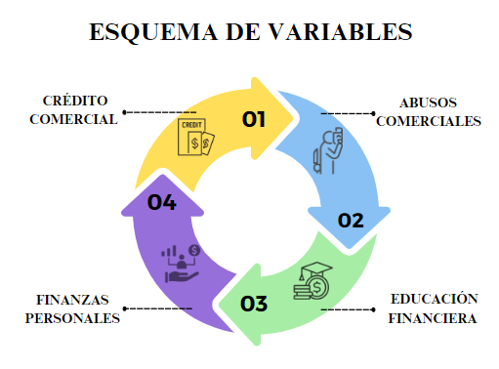
A continuación, se detallan las variables involucradas en la investigación.
Figura 1. Esquema de Variables.
Fuente Elaboración Propia

3.1.3 OPERACIONALIZACIÓN DE LAS VARIABLES

La operacionalización de las variables desempeña un papel crucial en la investigación, ya que determina cómo se traducen los conceptos abstractos en datos concretos. Es fundamental que estas medidas sean coherentes con los objetivos de la investigación y se ajusten al enfoque y al tipo de investigación llevada a cabo. Además, la elección entre técnicas cualitativas o cuantitativas también influye en este proceso. Esta consideración meticulosa es esencial para garantizar la calidad y la efectividad de la investigación (Rangel, 2018)
Tabla 2. Operacionalización de la Variable Abuso Comercial.
Variable | Definición Conceptual | Definición Operacional | Dimensión | Indicador | Ítems (Preguntas) | Estrategias | Dirigida
 |  |  |  |  |  |  | Población | Casas Comerciales
Abusos Comercial | La explotación abusiva, por parte de una o más empresas, de una posición dominante en el mercado interior o en una parte sustancial del mismo, imponer directa o indirectamente precios de compra, de venta u otras condiciones de transacción no equitativa y aplicar a terceros contratantes condiciones desiguales para prestaciones equivalentes, que ocasionen a éstos una desventaja competitiva (Salauyeu, 2017, pág. 6) | Prácticas deshonestas, engañosas o injustas llevadas a cabo por empresas u organizaciones en el ámbito comercial. | Tipos de Abusos | Publicidad Engañosa | ¿Con qué frecuencia te has sentido engañado(a) por la publicidad de algún producto o servicio? |  | X
 |  |  |  |  | ¿El precio del producto o servicio es el mismo al contado que al crédito? |  |  | X
 |  |  |  | Carencia de información | ¿Al adquirir créditos te han brindado la información clara sobre términos, condiciones y costos adicionales? |  | X
Abusos Comercial |  |  | Practica de Venta Agresiva | Adición de bienes o servicios no consensuados | ¿Has experimentado alguna vez que te añadieran bienes o servicios a una compra sin tu consentimiento previo?  ¿Trata de añadirles al cliente productos adicionales y cómo? |  | X | X
 |  |  |  | Técnicas de Persuasión Orientadas a la Manipulación | ¿Alguna vez has percibido que los vendedores utilizan técnicas de persuasión que te hacen sentir presionado(a) a comprar un producto o servicio?  ¿persuades al cliente para que compre los artículos y cómo? |  | X | X

Tabla 3. Operacionalización de la variable crédito comercial.
Variable | Definición Conceptual | Definición Operacional | Dimensión | Indicador | Ítems (Preguntas) | Estrategias | Dirigida
 |  |  |  |  |  |  | Población | Casas Comerciales
Crédito Comercial | Se trata de un tipo de deuda a corto plazo y de naturaleza informal, cuyos términos no están generalmente fijados de forma legal (Rodríguez, El Crédito Comercial., 2008, pág. 2) | Es una forma de financiamiento que posibilita a las personas adquirir bienes o servicios mediante el pago de cuotas y en un período de tiempo acordado. | Políticas de créditos | Requisitos | ¿Cuáles son los requisitos mínimos para optar por un crédito? | N/A |  | X
 |  |  |  | Plazo | ¿El plazo del crédito lo propuso o se lo impuso el comercio? | N/A | X
 |  |  |  | Interés | ¿Es consciente de la tasa de interés que la aplicaron en el crédito? ¿Cuál es la tasa de interés que están utilizando las comerciales? | N/A | X
 |  |  |  | Costo Total del Producto | ¿Sabe cuánto es el costo total de su producto o servicio al terminar de pagar las cuotas?  ¿Está de acuerdo usted con ese monto?  ¿Cree que es monto abusivo? | N/A | X
 |  |  |  | Contrato / Clausulas | ¿Es consciente de las condiciones del contrato? ¿Le explicaron las condiciones del contrato? |  | X

Tabla 4. Operacionalización de la variable Educación Financiera.
Variable | Definición Conceptual | Definición Operacional | Dimensión | Indicador | Ítems (Preguntas) | Estrategias | Dirigida
 |  |  |  |  |  |  | Población | Casas Comerciales
Educación Financiera | La habilidad de comprender conceptos financieros básicos, incluyendo la compensación entre riesgo y retorno, los principales atributos de los diferentes tipos de inversión y otros productos financieros, los beneficios de la diversificación y el valor del dinero en el tiempo (Ramos, García, & Moreno, 2017, pág. 4) | El proceso de adquirir conocimientos, habilidades y comprensión sobre cómo manejar eficazmente los aspectos relacionados con el dinero, las finanzas personales y la toma de decisiones financieras acertadas. | Conocimientos Básicos Financieros | Grado Académico | ¿Qué grado académico posee?  ¿En qué área o sector está enfocada su formación educativa? | N/A | X
 |  |  |  | Nivel de comprensión financiera | ¿Sabe que es presupuesto?  ¿conoce cuál es la diferencia entre inversión y ahorro?  ¿Conoce como se calcula el interés simple?  ¿Sabe que es una tasa de interés anual?  ¿Podría capitalizar una tasa de interés anual?  ¿conoce en que consiste las tarjetas de créditos?  ¿Sabe que son créditos comerciales, Préstamos Bancarios, Hipotecarios?  Un ejercicio de un crédito donde brinde la mejor opción. | N/A | X
Educación Financiera |  |  | Capacitaciones Financieras | Reforzar o ampliar el Conocimiento financiero | ¿Se capacita en conocimiento financiero?  ¿Está interesado en aprender conocimientos financieros? |  | X

Tabla 5. Operacionalización De La Variable Finanzas Personales.
Variable | Definición Conceptual | Definición Operacional | Dimensión | Indicador | Ítems (Preguntas) | Estrategias | Dirigida
 |  |  |  |  |  |  | Población | Casas Comerciales
Finanzas Personales | El manejo de los ingresos que una persona o familia obtienen por sus esfuerzos físicos e intelectuales, o por inversión de capital, la aplicación que de ellos hacen para solventar su estancia y desenvolvimiento en la sociedad actual, así como la acumulación que de ellos puedan hacer. (Riveros & Eduardo, 2020, pág. 5) | Se refieren a la gestión y administración de los recursos financieros de una persona o familia para alcanzar metas económicas a corto y largo plazo. | Presupuesto | Ingresos | ¿Cuánto es su ingreso mensual?  ¿Cuál es la fuente de ingreso? |  | X
 |  |  |  | Gastos | ¿Tiene identificado sus gastos mensuales?  ¿Cuál es el destino de sus gastos? |  | X
 |  |  |  | Deudas | ¿Posee deudas o a tenido deudas?  ¿sus deudas provienen de Casas Comerciales o financieras?  ¿Sabe su capacidad de endeudamiento?  ¿Se considera endeudado? |  | X
 |  |  |  | Ahorros | ¿Destina un porcentaje para ahorro? |  | X
Finanzas Personales |  |  | Meta o Proyectos | Inversión | ¿Planifica un porcentaje para inversión o compra de activos? |  | X

3.1.4. HIPÓTESIS
“La hipótesis es la suposición o conjetura verosímil, de relaciones entre hechos o fenómenos, sujeta a comprobación por medio de los resultados obtenidos de una muestra recolectada en un proyecto de investigación” (Monje-Álvarez, 2011), citado por (Gallardo, 2017)
En el contexto de esta investigación de naturaleza descriptiva, no se plantearán hipótesis de investigación. La razón detrás de esta decisión radica en la esencia de la metodología empleada, que se centra en la recopilación, análisis y presentación de datos sin la intención de establecer relaciones causales o correlativas entre las variables de estudio.

3.2. ENFOQUE Y MÉTODOS
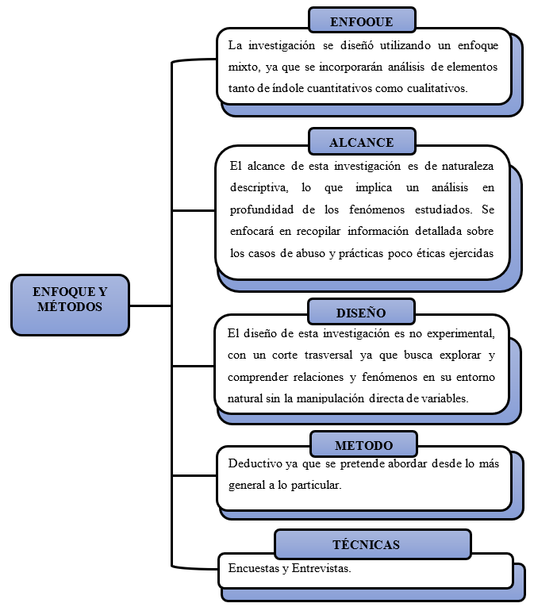
En el siguiente diagrama se ilustra el enfoque, alcance, diseño, método y técnicas de la presente investigación.
Figura 2. Enfoque y métodos.
Fuente: Elaboración Propia

3.3 DISEÑO DE LA INVESTIGACIÓN
Se define como un proceso dirigido hacia la comprensión, interpretación y conocimiento de una situación particular, esto se hace con el propósito de poder intervenir en dicha situación y lograr su cambio, de acuerdo con las necesidades y objetivos de la investigación. (Garcia & Sanchez, 2020)

3.3.1 UNIDADES DE ANALISIS

Es una categorización estructural permite abordar las preguntas planteadas en un problema práctico y en las preguntas de investigación, en esta categorización, se integran los datos empíricos relacionados con el problema y se conectan de manera más coherente y consistente con un marco teórico, lo que facilita la realización de inferencias (Picón, 2014)
La investigación se enfoca en dos unidades de análisis. En primer lugar, se centra en los residentes de Urraco Pueblo, El Progreso, Yoro que han tenido o tiene actualmente créditos en casas comerciales, estos constituirán el grupo de estudio para la recopilación de información. En segundo lugar, se analizarán las empresas comerciales con el fin de obtener datos relacionados con los requisitos para créditos, tasas de interés y plazos de pago.

3.3.2 POBLACION

La población de estudio consiste en un conjunto específico de casos, claramente definido, delimitado y al que se puede acceder. Este conjunto de casos servirá como base para seleccionar la muestra, cumpliendo con una serie de criterios previamente establecidos (Arias, Villacis, & Miranda, 2018)
La población de estudio para esta investigación se obtuvo de la Secretaría de Salud de Urraco Pueblo, utilizando datos de un censo realizado después de la pandemia. Este censo contiene registros demográficos actualizados hasta el año 2022 e incluye un total de 14,323 habitantes. Es importante destacar que este estudio abarca tanto a hombres como a mujeres, el censo clasifica únicamente a la población por edades. Sin embargo, debido a la falta de información sobre las personas que actualmente tienen o han tenido créditos y están empleadas, no fue posible determinar con precisión la cantidad exacta de la población en estas condiciones.
La segunda población de interés para esta investigación está compuesta por empresas comerciales que operan en las ciudades de Progreso y San Pedro Sula. Estas ciudades son los destinos más cercanos a los cuales los habitantes de Urraco Pueblo suelen desplazarse para llevar a cabo sus transacciones comerciales. En este contexto, se han seleccionado cinco empresas comerciales que son reconocidas en este sector, tomando en cuenta las preferencias, la confianza que les tienen las personas y su ubicación estratégica para realizar compras. Entre estas empresas destacan las siguientes:
- La Curacao
- Diunsa
- Elektra
- Lady Lee
- Jestereo

3.3.3 MUESTRA

Es una porción o parte que refleja de manera representativa a una población, conjunto o grupo más amplio. Esta porción se obtiene con el propósito de investigar y estudiar ciertas características específicas de ese conjunto en su totalidad (Ezequiel, 1987)
La primera muestra de esta investigación se centró en la población de Urraco Pueblo, especialmente en las personas que actualmente se encuentran laboralmente activa y que han obtenido o tienen actualmente créditos en casas comerciales y en las empresas que se dedican a este rubro.
La segunda muestra de esta investigación se centró en las casas comerciales y empresas que dedican al rubro. El número de empresas seleccionadas es manejable por lo que no se necesitara realizar una técnica de muestreo.

La muestra se encontrará usando la siguiente formula:
n= | Z^2 * p * q * N
n= | e2 (N-1) + (Z^2 * p * q)

Donde:
n= Tamaño de la muestra
Z= Nivel de confianza
p= Probabilidad a favor
q= Probabilidad en contra
N= Tamaño total de la población
e= Error de muestreo aceptado por el investigador, normalmente este oscila entre ± 5% y ± 10.

3.3.4 TÉCNICAS DE MUESTREO

Es el conjunto de técnicas estadísticas que estudian la forma de seleccionar una muestra lo suficientemente representativa de una población cuya información permita inferir las propiedades o características de toda la población cometiendo un error medible y acatable. (Pérez, 2010, pág. 4)
Las muestras se categorizan en dos grandes ramas: las muestras no probabilísticas y las muestras probabilísticas. En las muestras probabilísticas todos los elementos de la población tienen la misma posibilidad de ser escogidos y se obtienen definiendo las características de la población y el tamaño de la muestra, y por medio de una selección aleatoria o mecánica de las unidades de análisis, dentro de las técnicas probabilísticas se encuentra el sistema aleatorio simple, sistemático, estratificado y por conglomerado. En las muestras no probabilísticas, la elección de los elementos no depende de la probabilidad, sino de causas relacionadas con las características de la investigación o de quien hace la muestra, en este caso las técnicas no probabilísticas más conocidas son bola de nieve y por conveniencia (Sampieri, et al, 2010)
Dado que no es posible determinar si la población de interés se encuentra actualmente laborando y si han tenido o actualmente tiene créditos, se empleará un método de muestreo no probabilístico por conveniencia, para identificar únicamente aquellos individuos que se encuentran laborando y efectivamente han mantenido o mantienen una relación crediticia con alguna entidad comercial, ya que estos aspectos tienen gran relevancia para el estudio. La decisión de utilizar esta técnica se basa en la dificultad para identificar, a través del censo proporcionado, a las personas que han adquirido o están en posesión de créditos en la actualidad.

3.3.4.1 TAMAÑO DE MUESTRA

El tamaño de la muestra se define como la cantidad de participantes que se seleccionan para formar parte de un estudio de investigación. Cuando se realiza un cálculo apropiado de este tamaño, no solo se facilita la obtención de conclusiones respaldadas estadísticamente y se minimizan los posibles riesgos para los participantes, sino que también se permite una planificación eficiente del estudio, lo que puede traducirse en una gestión óptima de los recursos económicos y del tiempo disponibles. (Rendon & Keever, 2017)
Considerando que se ha definido una técnica de muestreo no probabilístico y bajo el esquema por conveniencia se ha determinado elegir un tamaño de muestra de 150 personas a las cuales debe aplicarse la encuesta.

3.4. TÉCNICAS, INSTRUMENTOS Y PROCEDIMIENTOS APLICADOS

3.4.1 TECNICAS

Las técnicas de investigación comprenden un conjunto de procedimientos organizados sistemáticamente que orientan al investigador en la tarea de profundizar en el conocimiento y en el planteamiento de nuevas líneas de investigación. Pueden ser utilizadas en cualquier rama del conocimiento que busque la lógica y la comprensión del conocimiento científico de los hechos y acontecimientos que nos rodean. (Maya, 2014)
En el marco de esta investigación, se emplearon técnicas de recopilación de datos que incluyen tanto encuestas como entrevistas. Estas dos metodologías se han seleccionado cuidadosamente debido a su capacidad para proporcionar una comprensión profunda y completa del tema bajo estudio.

3.4.1.1 ENCUESTA
Se trata de una técnica que emplea un conjunto de métodos de investigación estandarizados para recolectar y analizar datos de una muestra representativa de una población o universo más extenso. Su objetivo es explorar, describir, predecir y/o explicar diversas características dentro de dicho grupo. (Anguita, et al, 2003)
La encuesta se realizó a 150 personas, que contiene 28 preguntas. (ver anexo 1)

3.4.1.2 ENTREVISTA
“Es una conversación que se propone con un fin determinado distinto al simple hecho de conversar ya que es un instrumento técnico de gran utilidad en la investigación cualitativa, para recabar datos” (Díaz, et al, 2013)
La información obtenida a través de entrevistas es una de las herramientas más efectivas para recopilar datos de alta calidad. A continuación, presentamos el conjunto de preguntas que se planteará a los asesores de ventas en las casas comerciales como parte de la investigación. (Ver anexo 2)

3.4.2 INSTRUMENTOS
Los instrumentos son las herramientas concretas y operativas que permiten al investigador recopilar datos, estableciendo una relación interdependiente entre paradigma, epistemología, teorías y metodologías. Sin una definición clara y una comprensión precisa de estas bases, así como su interrelación, no se debería desarrollar un instrumento de investigación. (Soriano, 2014)
Se han seleccionado específicamente dos valiosos instrumentos de recopilación de datos: los cuestionarios y las entrevistas. Estos métodos se escogieron estratégicamente debido a su capacidad para obtener información integral que permitirá alcanzar una comprensión de la investigación.

3.4.2.2 CUESTIONARIO
El cuestionario se compone de una serie de preguntas que, generalmente, abordan diversos aspectos de manera metódica y minuciosa, y que están diseñadas con cuidado. Estas preguntas se centran en los hechos e información relevante para una investigación o evaluación particular. Además, el cuestionario puede ser utilizado de diversas maneras, incluyendo su aplicación a grupos de personas o su distribución por correo, entre otras formas. (García T. , 2003)
El cuestionario de esta investigación se diseñó con el propósito de recopilar datos esenciales para alcanzar los objetivos planteados y cuantificar las variables de interés. Este cuestionario se compuso de un total de 28 preguntas, con 20 de ellas formuladas en formato cerrado, mientras que los 8 restantes utilizan una escala Likert. Además, el cuestionario ha sido organizado de manera segmentada de acuerdo con las distintas variables que se investigarán y se encuentra dirigido hacia el grupo de consumidores que serán objeto de estudio. (Ver Anexo 1)
La entrevista de esta investigación ha sido meticulosamente estructurada con el propósito de obtener un conocimiento profundo sobre las condiciones necesarias para solicitar créditos al consumo. Este proceso de entrevista se enfoca exclusivamente en las casas comerciales y consta de un conjunto de 6 preguntas abiertas que serán formuladas en persona durante visitas a los establecimientos correspondientes. (Ver Anexo 2)

3.4.2.1 VALIDACIÓN DE INSTRUMENTOS
“Se enfatiza principalmente la importancia de la validación como un proceso articulado que debe trascender de la confiabilidad a la validez, condiciones indispensables en todo proceso de medición en la investigación científica”(Soriano Rodríguez, 2015).
Se elaboró una matriz de validación que incluyó todas las preguntas que se plantearían a los participantes. Esta matriz se compartió con el asesor metodológico, el Licenciado Alberto José Quant León con una maestría en Proyectos, quien llevó a cabo un análisis exhaustivo de cada pregunta. Se evaluó la claridad de redacción, la relevancia para el tema de investigación, la capacidad del lenguaje para los entrevistados, si las preguntas influían en respuestas específicas y si estaban alineadas con el objetivo de la investigación. Después de este proceso de revisión, todas las preguntas fueron aprobadas y se procedió con la realización de las encuestas. (Ver Anexo 3)

3.4.3 PROCEDIMIENTOS

Un procedimiento consiste en una serie de pasos o acciones llevados a cabo con el propósito de alcanzar un objetivo específico o resolver un problema determinado. (Saenz, 1998)
El cronograma que detalla el proceso de recolección de datos se presenta a continuación:

Tabla 6. Cronograma de Recolección de Datos.
NO. | ACTIVIDAD | RESPONSABLE | FECHAS |  |  |  |  |  |  |  |  |  |  |  |  | Estado
NO. | ACTIVIDAD | RESPONSABLE | 18/9/2023 | 29/9/2023 | 30/9/2023 | 9/10/2023 | 10/10/2023 | 11/10/2023 | 13/10/2023 | 14/10/2023 | 16/10/2023 | 17/10/2023 | 19/10/2023 | 20/10/2023 | 23/10/2023 | Estado
1 | Elaboración de Encuestas en digital. | Oslin González |  |  |  |  |  |  |  |  |  |  |  |  |  | Pendiente
2 | Movilización aplicación de encuesta | Oslin González Juan Flores |  |  |  |  |  |  |  |  |  |  |  |  |  | Pendiente
3 | Aplicación de encuestas a la muestra | Oslin González, Juan Flores |  |  |  |  |  |  |  |  |  |  |  |  |  | Pendiente
4 | Verificación de datos de la encuesta en la plataforma digital | Juan Flores |  |  |  |  |  |  |  |  |  |  |  |  |  | Pendiente
5 | Análisis de datos obtenidos de las encuestas | Oslin González, Juan Flores |  |  |  |  |  |  |  |  |  |  |  |  |  | Pendiente
6 | Entrevista Asesores de venta Casas Comerciales | Juan Flores |  |  |  |  |  |  |  |  |  |  |  |  |  | Pendiente
7 | Entrevista Asesores de venta Casas Comerciales | Oslin González |  |  |  |  |  |  |  |  |  |  |  |  |  | Pendiente
8 | Análisis de los resultados de las entrevistas | Oslin González, Juan Flores |  |  |  |  |  |  |  |  |  |  |  |  |  | Pendiente
9 | Elaboración de gráficos y tablas | Oslin González, Juan Flores |  |  |  |  |  |  |  |  |  |  |  |  |  | Pendiente

3.5 FUENTES DE INFORMACION

3.5.1. FUENTES PRIMARIAS

Contienen información inédita que ha sido presentada por primera vez y no ha sido influenciada, interpretada ni evaluada por terceros. (Ruiz, 2008)
Las fuentes primarias para esta investigación fueron dos métodos distintos:
- Se llevaron a cabo encuestas con la población de Urraco Pueblo, ubicada en El Progreso, Yoro, en el rango de edades de 21 a 60 años.
- Se realizaron entrevistas con los asesores de ventas de las casas comerciales.
Estos dos enfoques permitieron recopilar información valiosa para los resultados de la investigación.

3.5.2. FUENTES SECUNDARIAS

Este tipo de fuentes son aquellas que han elaborado datos a partir de una fuente primaria. La transformación de esta información puede haber ocurrido a través de interpretación, análisis y la extracción y reestructuración de la información original de la fuente primaria. (Maranto & González, 2015)
Las fuentes secundarias utilizadas en esta investigación son mediante la recopilación de información de libros, artículos de revistas, tesis, recursos en línea y estudios previos que estén relacionados con el tema de investigación.

CAPITULO IV. RESULTADOS Y ANALISIS
En el presente capítulo, se presentarán en detalle los resultados obtenidos a partir de la medición de las variables que han sido definidas para la investigación. Estas mediciones se realizaron siguiendo un proceso de operacionalización de variables, que permitió traducir conceptos indeterminados.
Estos resultados se someterán a un análisis exhaustivo con el propósito de responder a las preguntas de investigación y determinar si se han alcanzado los objetivos planteados en la formulación del problema. Todo este proceso se lleva a cabo con el fin de analizar los abusos por parte de las casas comerciales en la concesión de créditos a los consumidores en Urraco Pueblo, ubicado en el Progreso, Yoro.

4.1 INFORME DE PROCESO DE RECOLECCION DE DATOS
El informe de proceso de recolección de datos detalla las actividades que se establecieron para poder lograr la recopilación de información necesaria para el desarrollo de la problemática, con el objetivo de analizar las variables previamente mencionadas en la matriz de operacionalización de variables y por ende los objetivos de la investigación.
El primer acercamiento se realizó en la secretaria de salud de la localidad de Urraco Pueblo, el día 08 de septiembre del año 2023, a las 16:35 pm, hora de Honduras, se mencionó la necesidad de obtener una base de datos que nos ayudara a determinar una muestra poblacional explicando que los datos se necesitan para el estudio y lo que se pretendía lograr, personal del centro de salud accedió a colaborar y brindar la información necesaria proporcionando un censo poblacional post pandemia agrupando la población por edades, el segundo acercamiento fue la visita a esa localidad, el día 21 y 22 de octubre de 2023, a las 9:30 am para poder llevar a cabo las encuestas a toda la población mayor de edad que tenga o haya tenido un crédito para tener un panorama amplio sobre la realidad de la problemática en estudio, luego de realizar todas las encuestas se procedió el día 24 de octubre de 2023 a el procesamiento de la información recaudada en las encuestas aplicadas, la manipulación de los datos se realizó mediante la herramienta de formularios de Google y Excel para todos los análisis comparativos del 100% de la muestra seleccionada que es 150 personas.

4.2 RESULTADOS Y ANÁLISIS DE LAS TÉCNICAS CUANTITATIVA
En esta sección, se procedió a desglosar los resultados y el análisis de las técnicas que han sido empleada, el desarrollo es de formar cuantitativa para cada una de las variables de estudio, que incluyen el Abuso Comercial, el Crédito Comercial, Educación Financiera, Finanzas Personales. Es importante destacar que, debido al alcance descriptivo con un diseño no experimental, bajo este esquema esta investigación, se ha recolectado información que proporciona una visión detallada de las propiedades y características inherentes a estas variables.
En este proceso, se empleó la información obtenida a través de las encuestas realizadas a la población de Urraco Pueblo. A través de este análisis, se examinó la primera variable: "Abuso Comercial", que se desglosa en dimensiones como tipos de abusos, prácticas de ventas agresivas, y utiliza los siguientes indicadores: carencia de información, adición de bienes y servicios no consensuados y técnicas de persuasión.
A continuación, se analizó la segunda variable: "Crédito Comercial", que comprende dimensiones relacionadas con políticas de crédito y utiliza indicadores tales como requisitos, plazos, tasas de interés, costo total del producto, contratos y cláusulas.
La tercera variable es "Educación Financiera", que se desglosa en dimensiones como Conocimientos Básicos y Capacitaciones Financieras, utilizando indicadores como grado académico, nivel de comprensión financiera, y la necesidad de reforzar o ampliar el conocimiento financiero.
Finalmente, la cuarta variable es "Finanzas Personales", que abarca las dimensiones de presupuesto y metas o proyectos. En esta variable, los indicadores clave incluyen ingresos, gastos, destino de los gastos, deudas, ahorro e inversión.

4.2.1 ABUSO COMERCIAL
Es crucial detectar la presencia de abusos comerciales y comprender cuál es el desencadenante que provoca este tipo de abuso en los consumidores de la población de Urraco Pueblo. Este análisis se divide en diversas dimensiones que abarcan distintos tipos de abusos, prácticas de ventas agresivas. Para llevar a cabo esta evaluación, se emplean los siguientes indicadores: falta de información, inclusión de bienes y servicios no acordados, y técnicas de persuasión.

4.2.1.1 TIPOS DE ABUSOS
Para poder desarrollar los abusos comerciales, se recurrió a esta dimensión mediante los indicadores de publicidad engañosa, carencia de la información en el otorgamiento de créditos utilizando la información recaudada por medio de la encuesta realizada.
ANÁLISIS INDICADOR PUBLICIDAD ENGAÑOSA
Mediante este indicador, se buscó evaluar la percepción de los consumidores en cuanto a si consideran que las campañas publicitarias de las empresas comerciales contienen información engañosa.
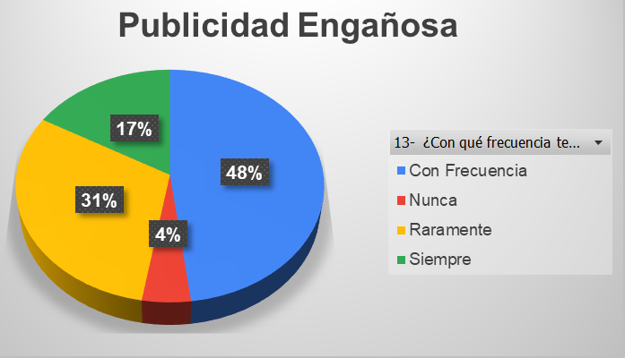

Figura 3. Frecuencia que consideran que los comercios tienen publicidad engañosa.
Fuente: Elaboración propia.

Se pregunto con qué frecuencia se han sentido engañado por la publicidad de los comercios. A través de los resultados se determinó que el 17% de los participantes informó sentir que la publicidad que realizan las compañías los engaña por otra parte, un notable 48% expresó experimentar esta sensación de manera frecuente, lo que sugiere que casi la mitad de los encuestados perciben la publicidad como engañosa en múltiples ocasiones. Por otro lado, un pequeño porcentaje de encuestados sostiene que rara vez o nunca ha sentido que la publicidad sea engañosa, lo que sugiere la existencia de una minoría que tiene una percepción más positiva en cuanto a la sinceridad de las campañas.
A pesar de que las personas consideran que la publicidad puede resultar engañosa, aún no se ha logrado medir con precisión cuántas personas han sido influenciadas para adquirir créditos a través de las estrategias empleadas por las casas comerciales. Sería de gran relevancia llevar a cabo un análisis detallado para determinar cuántas personas, a pesar de la percepción de publicidad engañosa, optan por solicitar créditos en estas empresas.
ANÁLISIS DE INDICADOR CARENCIA DE INFORMACIÓN
Este indicador tiene como objetivo determinar si las empresas ocultan información o no proporcionan los detalles necesarios con el fin de que los clientes no se percaten de datos importantes que podrían considerarse abusivos.
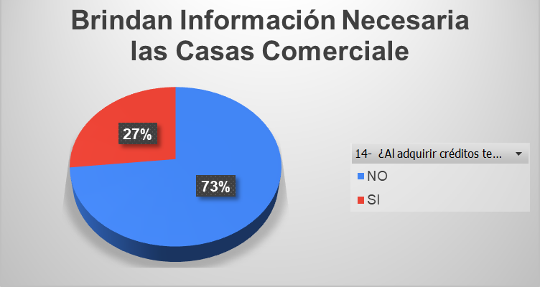

Figura 4. Las casas comerciales brindan la información necesaria.
Fuente: Elaboración propia.
Se pudo observar que un 73% de los encuestados no recibe la información necesaria. Esta falta de información es inconsistente con la Ley de Protección al Consumidor, según el Artículo 19, numeral 2, que establece la obligación de proporcionar al consumidor información oportuna, veraz, adecuada y completa en relación con el precio y las características fundamentales de los bienes o servicios. Esta disposición tiene como finalidad permitir al consumidor realizar elecciones adecuadas y razonables. (La Gaceta , 2008)
De acuerdo con los resultados, únicamente el 27% de las personas encuestadas se les proporcionó la información necesaria al adquirir un crédito, en cumplimiento de la ley previamente mencionada. Este porcentaje es notoriamente bajo, dado que el cumplimiento de la ley debería alcanzar el 100%. Es esencial determinar si estas personas solicitaron la información o si las casas comerciales la proporcionaron de manera voluntaria, a fin de entender mejor la situación.
Esta situación guarda relación con la investigación llevada a cabo por Gallardo & Minchan (2017), que revela que un 80% de los clientes de las tiendas comerciales no recibe información detallada, oportuna, eficaz, veraz y de fácil acceso en cuanto a cada aspecto de las condiciones de crédito que los clientes asumen al tomar decisiones. Esta falta de información dificulta tanto la toma de decisiones como el uso adecuado de los productos.
4.2.1.2 PRACTICAS DE VENTA AGRESIVA
Mediante esta dimensión, el objetivo fue evaluar si los vendedores o asesores de venta emplean prácticas que puedan considerarse abusivas con el propósito de concretar ventas y aprobar créditos. Por lo tanto, se utilizaron los siguientes indicadores; adición de bienes o servicios no consensuados y técnicas de persuasión orientada a la manipulación para poder analizar esta dimensión.

ANÁLISIS DE INDICADOR ADICIÓN DE BIENES O SERVICIOS NO CONSENSUADO
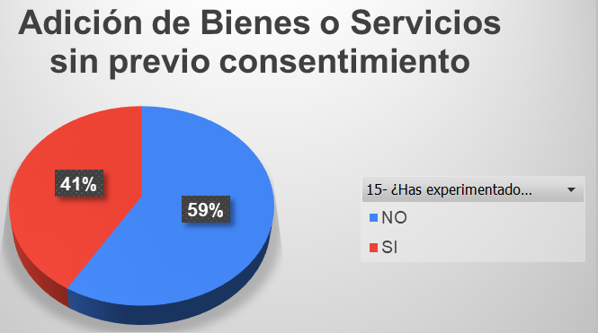
El propósito de este indicador es detectar si los vendedores incluyen productos o servicios adicionales sin el consentimiento previo del cliente, con la intención de aumentar las ventas.

Figura 5. Han experimentado adición de bienes o servicios sin su consentimiento.
Fuente: Elaboración propia.

Se observó que el 41% de los encuestados han experimentado intentos de añadir productos y servicios en tiendas comerciales sin su consentimiento previo. Este dato es significativo, ya que indica que casi la mitad de los encuestados ha sido víctima de esta práctica poco ética. Si las personas no son cuidadosas al revisar sus facturas y la validez de sus compras, es muy probable que estas incluyan cargos o artículos que no fueron aprobados por el consumidor,
Esta problemática no es exclusiva de un lugar específico, sino que también ha surgido en Estados Unidos. De acuerdo con Ormseth (2021), la empresa Curacao llegó a un acuerdo de pago por un monto de $10.5 millones como consecuencia de una demanda colectiva. El principal motivo de la demanda fue que los vendedores de las tiendas añadían productos y servicios a los clientes sin obtener su consentimiento. Los consumidores se daban cuenta de esta práctica poco ética cuando los productos llegaban a sus hogares. Los vendedores de la tienda insistían en agregar productos adicionales a los bienes que los clientes estaban adquiriendo, a pesar de la falta de aprobación por parte de los consumidores. Como resultado, estos productos eran finalmente entregados junto con el pedido original

ANÁLISIS DE TÉCNICAS DE PERSUASIÓN ORIENTADAS A LA MANIPULACIÓN
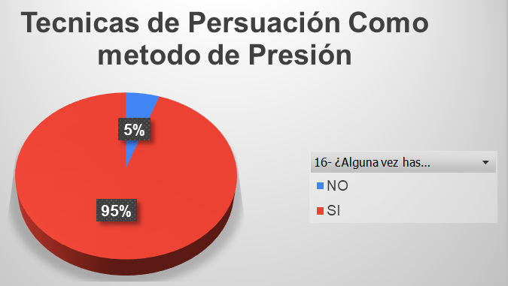
A través de esta dimensión, se buscó determinar si los vendedores ejercen presión sobre los clientes con el propósito de que estos adquieran o acepten créditos en los comercios.

Figura 6. Vendedores usan técnicas de persuasión.
Fuente: Elaboración propia.

El 95% de los encuestados ha reconocido la aplicación de técnicas de persuasión con el propósito de impulsar la compra. Estas prácticas son comunes en los establecimientos, ya que los vendedores tienen como objetivo primordial concluir una venta a toda costa. Sin embargo, es crucial analizar la relación y el impacto que esto podría tener en aquellas personas que son más susceptibles a la persuasión. La presión ejercida en ocasiones puede llevar a la adquisición de productos innecesarios a precios o condiciones desfavorables.

4.2.2 CRÉDITO COMERCIAL
Fue esencial examinar la variable del crédito comercial, Este análisis abarcó diversas dimensiones relacionadas con las políticas de crédito, y se vale de indicadores como requisitos, plazos, tasas de interés, costo total del producto, así como la evaluación de contratos y cláusulas. El propósito de este análisis es determinar si la población presta la debida atención al momento de tomar un crédito teniendo en cuenta la información necesaria.
4.2.2.1 POLITICAS DE CREDITOS
A través de esta dimensión, se analizó todas las partes involucradas en el proceso de crédito, con el fin de realizar un análisis detallado de los siguientes indicadores; plazos, tasas de interés, costo total del producto, los contratos y cláusulas. De esta manera, se buscó determinar si la población aprecia y analiza adecuadamente aspectos como el tiempo, el valor de los intereses y las cláusulas que conforman el crédito.
ANALISIS DEL INDICADOR PLAZO
En esta sección, buscó determinar la duración de los créditos, y si las personas los eligen libremente o si son impuestos por los comercios.
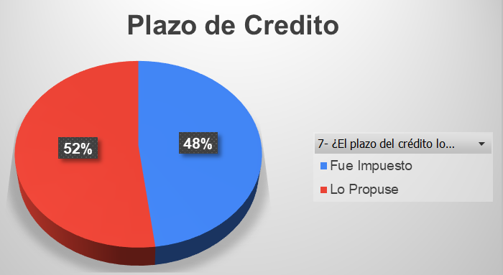

Figura 7. Los plazos de los créditos son propuestos o impuestos.
Fuente: Elaboración propia.

Se observó que el 52% de los encuestados prefieren proponer el plazo de sus créditos, lo cual, desde una perspectiva de autoanálisis, es una elección acertada. Esto demuestra que, al proponer el plazo, están evaluando cuidadosamente cuánto pueden pagar y en qué período de tiempo, En contraste con aquellos a quienes se les impone un plazo, que según los resultados alcanza el 48%, es crucial tener en cuenta que al permitir que el comercio establezca el plazo, existe la posibilidad de que este se extienda a términos más prolongados, con la finalidad de aumentar los ingresos a través de intereses para las casas comerciales. Además, es importante considerar que, al imponer plazos, las cuotas pueden volverse elevadas, lo que impacta directamente en las finanzas de las personas, pudiendo llevarlas al incumplimiento de pago debido a la falta de capacidad económica.
ANÁLISIS DE INDICADOR INTERÉS
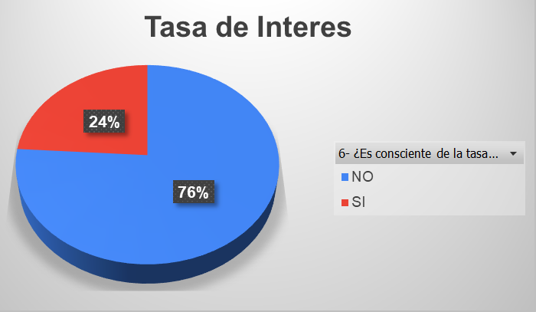
En este indicador, examinó un elemento de suma importancia en el contexto de la obtención de un crédito y cómo dicho factor puede aumentar el costo total del bien o servicio adquirido. Por lo tanto, se trata de información fundamental que todo solicitante de un crédito debe estar al tanto.

Figura 8. Los pobladores son conscientes de la tasa de interés de los créditos.
Fuente: Elaboración propia.

Se encontró que el 76% de los encuestados carece de conocimiento sobre la tasa de interés aplicada en los créditos comerciales, mientras que solamente un 24% está informado al respecto. Al analizar a profundidad, se pueden identificar varios factores que explican esta falta de conocimiento. En primer lugar, se destaca la escasa información proporcionada por las empresas comerciales. Además, esto está en contradicción con el marco regulador vigente en el país, en particular, la Ley de Protección al Consumidor. En el Artículo 19, numeral 2, se establece la obligación de suministrar al consumidor información oportuna, veraz, adecuada y completa en relación con el precio y las características esenciales de los bienes o servicios, con el fin de permitir al consumidor tomar decisiones adecuadas y razonables. (La Gaceta , 2008)
En función de esta premisa, se hace evidente la importancia de que la tasa de interés aplicada a los productos sea de conocimiento público y se actualice mensualmente. Esto se encuentra en línea con la Ley de Protección al Consumidor, específicamente en el Artículo 46, que regula las tasas de interés en las ventas a plazo. Según esta ley, la tasa de interés en las ventas a plazo no debe exceder en ningún caso a dos veces la tasa de interés de la operación activa de la cartera promedio del Crédito al Consumo del Sistema Bancario Nacional del mes precedente, sumada a la tasa de inflación interanual correspondiente. Cualquier cargo adicional más allá de esta tasa de interés está prohibido por la ley. (La Gaceta , 2008)
En consecuencia, dado que la legislación prohíbe que la tasa de interés supere el doble de la tasa de interés promedio, resulta de vital importancia que esta información sea de acceso público. Esto permitirá a los consumidores verificar que no se les apliquen tasas de interés por encima de los límites legales, tomando como referencia las tasas de interés establecidas mensualmente por la Comisión Nacional de Bancos y Seguros (CNBS). Estas tasas son públicas y están disponibles a través del Banco Central de Honduras. Hasta la fecha del 5 de noviembre de 2023, la última tasa para el comercio es del 38.93%. Esta tasa será utilizada en los siguientes análisis. (BCH, 2023)
Como segundo factor, se pudo destacar la escasa atención que algunos consumidores prestan a conocer la tasa de interés aplicada a sus créditos. Este fenómeno abarca diversas razones, entre las que se incluyen la falta de interés por saber estos detalles, el desconocimiento de las regulaciones vigentes y una limitada comprensión financieras.
El dato que reveló que el 76% de las personas desconoce la tasa de interés guarda una notable similitud con los resultados obtenidos por Soledispa (2016), donde se observó que el 60% de las personas encuestadas no estaban al tanto de las tasas que se les aplicaban en sus préstamos.

ANÁLISIS DE INDICADOR TASA DE INTERÉS
En este indicador, se analizó la tasa de interés que las casas comerciales están aplicando, evaluando su conformidad con lo estipulado por la Ley de Protección al Consumidor en relación con la tasa de interés publicada por el Banco Central de Honduras.
Tabla 7. Tasa de interés de las casas comerciales.
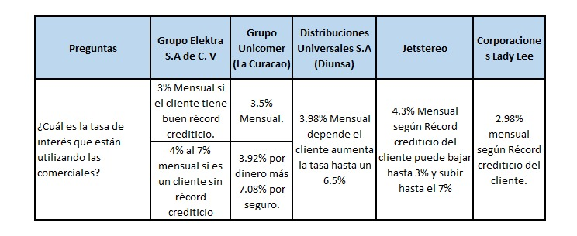
Fuente: Elaboración propia.
Es evidente que las tasas aplicadas por estas empresas comerciales muestran una gran similitud. La tasa de interés más baja que aplican es del 2.98% mensual para clientes con un historial crediticio sólido. Sin embargo, esta tasa de interés aumenta significativamente en función del riesgo y el historial crediticio del cliente, llegando a un máximo del 7.08% mensual, lo que se traduce en un 84.96% anual. Si se analiza con más profundidad, estas tasas de interés resultan excesivamente elevadas y, sin duda, tienen un impacto considerable en las finanzas de los consumidores.
Sería recomendable explorar alternativas que sean más justas y equitativas para los clientes, ya que estas tasas de interés tan elevadas pueden generar una carga financiera insostenible. La protección y el bienestar financiero de los consumidores deberían ser una preocupación central en el sector comercial, y es importante considerar la implementación de prácticas crediticias más accesibles y razonables.
Al comparar estas tasas de interés con lo que debería aplicarse según la ley de protección al consumidor, que establece una tasa máxima del 38.93% anual, resulta evidente que, de acuerdo con los informes proporcionados por los asesores comerciales, no se están cumpliendo las normativas establecidas en el país. Esta discrepancia es motivo de preocupación y pone de manifiesto la importancia de supervisar y hacer cumplir las regulaciones destinadas a proteger los derechos y las finanzas de los consumidores.
En el siguiente cuadro es un ejemplo donde se demostró una tabla de amortización en donde se pudo constatar el valor total que se paga por un artículo.

Tabla 8. Amortización de un crédito.

Fuente: Elaboración propia.
Es esencial abogar por una mayor transparencia y cumplimiento de las leyes de protección al consumidor en el ámbito de las casas comerciales, a fin de garantizar que los clientes no se vean afectados negativamente por tasas de interés excesivamente elevadas y prácticas comerciales injustas. La regulación y el seguimiento rigurosos son esenciales para proteger los intereses de los consumidores y promover una mayor equidad en el sector comercial.
Esto datos recabados tienen una similitud en la investigación del Ministerio Público de Argentina en 2013 (Feldman, 2013), donde se abordó la problemática de las instituciones no reguladas, incluyendo los comercios de consumo que aplican tasas extremadamente elevadas alcanzando hasta un 83.6% anual, si comparamos la tasa más elevada de las casas comerciales en esta investigación que es un 7% mensual, es decir un 84% anual, por lo que estas tasas superan en un porcentaje muy significativo las ofrecidas por las instituciones financieras, como los bancos.
Por otro lado, en la investigación realizada por Soledispa en 2016, se mencionó que el 89% de las empresas que otorgan créditos para la adquisición de electrodomésticos en Ecuador no estaban aplicando la tasa de interés establecida por el Banco Central. Algunas casas comerciales incluso llegaban a cobrar tasas de interés anuales tan elevadas como el 112.62%. Sin embargo, sin embargo, en esta investigación, no se logró verificar cuántas o cuáles casas comerciales están cumpliendo correctamente con la ley, dado que solo se examinó una muestra de 5 casas comerciales y según los datos proporcionados por los asesores de venta en estas casas comerciales, y se concluye que ninguna de las 5 casas comerciales cumple con la tasa estipulada por el Banco Central de Honduras.
ANÁLISIS DEL INDICADOR COSTO TOTAL DEL PRODUCTO
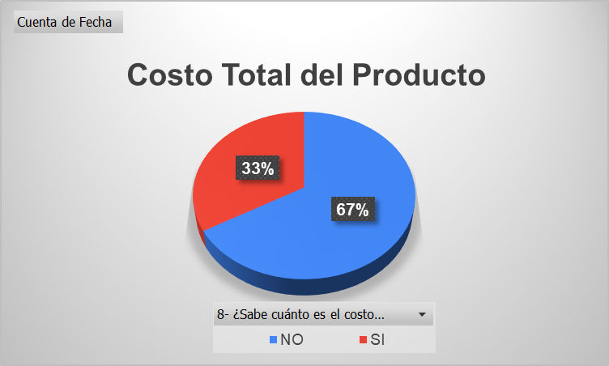
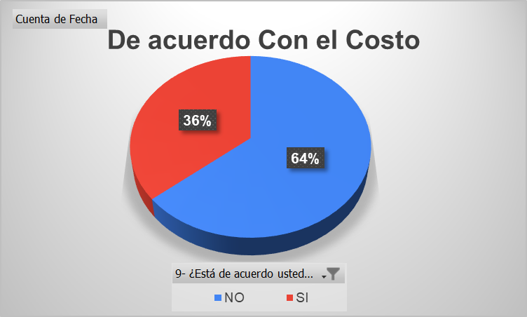
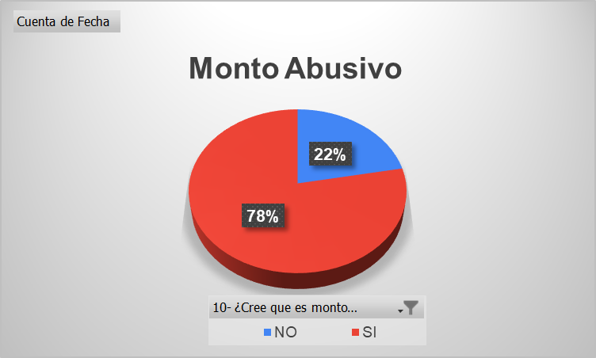
Este indicador tuvo como objetivo fundamental la evaluación del grado de conocimiento en relación con el costo total que deben pagar al concluir el proceso de crédito.
Figura 9. La población conoce el costo total y que percepción tienen del mismo.
Fuente: Elaboración propia.
Se constató que el 67% de los encuestados carece de conocimiento acerca del costo total del artículo que adquieren al concluir el período de financiamiento, incluyendo la última cuota de pago. Es importante destacar que el costo total de un artículo financiado engloba no solo el precio del artículo en sí, sino también cualquier garantía adicional y el interés generado a lo largo del período de financiamiento. Tener claro el costo total del producto reviste una importancia fundamental, ya que permite a los consumidores evaluar si el monto a pagar no es excesivo.
El 33% de las personas encuestadas están al tanto del costo total del artículo que se abona al concluir el financiamiento. Dentro de este grupo, el 64% de las personas no están de acuerdo con dicho costo, y un abrumador 78% considera que el monto a pagar es excesivo. Además, en la mayoría de los casos, los consumidores terminan desembolsando hasta dos o tres veces el valor original del artículo debido a los intereses generados. Esto subraya la importancia de comprender el costo total para tomar decisiones financieras bien fundamentadas y evitar gastos innecesarios.

ANÁLISIS DE INDICADOR CLÁUSULAS DEL CONTRATO
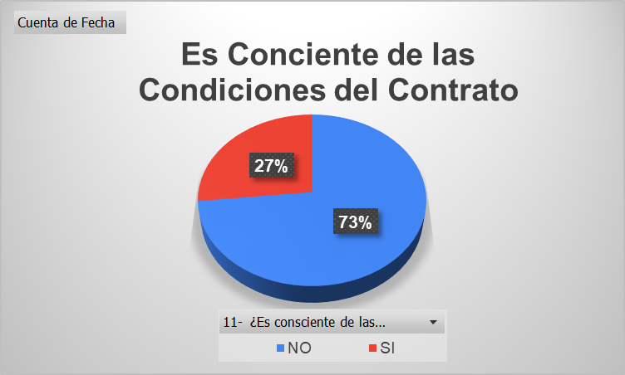
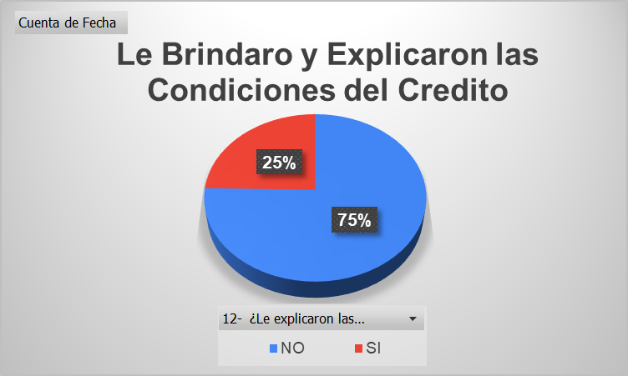
En este indicador, se buscó determinar si la población está consciente de las condiciones del contrato y si estas fueron debidamente explicadas por las empresas comerciales.
Figura 10. La población es consciente del contrato y si la información fue brindada.
Fuente: Elaboración propia.
Los resultados de la encuesta ponen de manifiesto una marcada diferencia en la percepción de las condiciones del contrato entre los encuestados, ya que solamente el 27% manifestó estar al tanto de dichas cláusulas, mientras que un abrumador 73% carece de este conocimiento. Además, únicamente el 25% afirmó haber recibido una explicación detallada de las condiciones contractuales, lo que significa que el 75% restante no tuvo acceso a esta información esencial. Estos hallazgos subrayan la imperiosa necesidad de mejorar la transparencia y la comunicación en los procedimientos contractuales, lo que podría resultar beneficioso tanto para las empresas como para los consumidores, al prevenir potenciales malentendidos y conflictos futuros.

4.2.3 EDUCACIÓN FINANCIERA
Esta variable es de gran importancia, ya que está estrechamente vinculada a la gestión de las finanzas personales y la toma de decisiones financieras a nivel individual. Se buscó evaluar el nivel de comprensión financiera de la población con el objetivo de determinar si este factor puede dar lugar a posibles abusos por parte de las empresas que ofrecen créditos, para lograr desarrollar esta variable se desglosa en dimensiones que abarcan Conocimientos Básicos y Capacitaciones Financieras, y se apoya en indicadores como el nivel de educación, la comprensión financiera y la identificación, la comprensión financiera y áreas para reforzar y ampliar el conocimiento financiero.
4.2.3.1 CONOCIMIENTOS BÁSICOS FINANCIERO
En esta dimensión, se buscó una comprensión más profunda y completa del nivel académico de la población, así como de su competencia financiera, dado que estos elementos desempeñan un papel crucial al momento de considerar la solicitud de un crédito. El nivel académico de los individuos y su grado de comprensión financiera pueden influir significativamente en su capacidad para tomar decisiones informadas y prudentes al acceder a productos crediticios.
ANÁLISIS DE INDICADOR GRADO ACADÉMICO
El objetivo de este indicador fue identificar el nivel educativo de la población encuestada, el cual se desglosa de la siguiente manera: Primaria, que corresponde a haber completado hasta el sexto año de estudios; Secundaria, que equivale a la obtención del título de bachillerato al finalizar el duodécimo grado; y Superior, que se refiere a haber cursado una carrera universitaria.
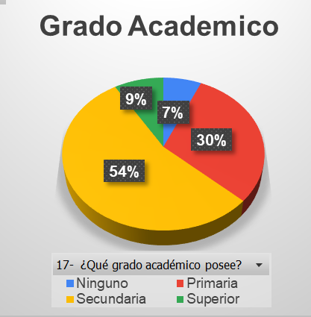

Figura 11. Grado académico de la población.
Fuente: Elaboración propia.
Se determinó que el 54% de la población ha completado su educación secundaria y obtenido su título de bachillerato. Por otro lado, el 30% de la población se queda en el nivel de educación primaria, y un 7% lamentablemente no ha tenido acceso a ninguna institución académica. Además, solo el 9% de la población ha alcanzado un nivel académico superior, habiendo cursado una carrera universitaria.
Estos datos revelan una situación preocupante, ya que demuestran que solo el 9 de cada 100 personas logran acceder a la educación universitaria. Estos números subrayan la necesidad de promover el acceso a la educación superior en la región. Una posible estrategia sería hacer obligatorio el registro para el examen de admisión a la universidad para todos los estudiantes, ya que la falta de información sobre cómo ingresar a la educación superior puede ser uno de los factores que contribuyen a que una gran proporción de la población se quede limitada a una educación básica
Los resultados acerca del nivel educativo de la población se relacionan de manera coherente con una reciente publicación del periódico Prensa (2023), la cual se fundamenta en datos del Instituto Nacional de Estadística (INE). Este informe destaca las cifras más recientes, señalando que el 11% de la población carece de educación formal, mientras que el 52% ha alcanzado un nivel educativo de primaria, el 26% ha completado la educación básica (bachillerato), y el 9% ha cursado estudios de educación superior.
Es importante tener en cuenta una diferencia en la categorización de educación primaria y secundaria entre estos datos y los recopilados en esta investigación. Esta diferencia puede deberse al contexto particular de esta investigación, que se centra en una zona rural. No obstante, al combinar estos dos conjuntos de datos, se observa que el porcentaje de personas con educación básica y secundaria es similar, lo que sugiere una coherencia en términos de nivel educativo en la población.
Esta información respalda y fortalece los hallazgos previamente presentados con respecto a la distribución del nivel educativo en la población.
ANÁLISIS DE INDICADOR NIVEL DE COMPRENSIÓN FINANCIERA
Este indicador tuvo como propósito evaluar la comprensión financiera de los individuos a través de un conjunto de cuestionarios que abordan conceptos básicos sobre finanzas. El nivel de comprensión financiera se clasifica en tres categorías: Alto, Medio y Bajo. Se emplearon 8 preguntas, y la puntuación se ponderó de la siguiente manera: de 0 a 2 respuestas correctas se considera un nivel bajo de conocimiento, de 3 a 6 respuestas correctas se sitúa en un nivel medio, y de 7 a 8 respuestas correctas refleja un alto nivel de comprensión financiera.
Esta metodología se basó en la investigación llevada a cabo por Hidalgo & Pecho (2021) titulada "Educación Financiera y Nivel de Endeudamiento", en la cual se utilizaron preguntas similares para categorizar el grado de acierto de las respuestas y, de esta manera, determinar el nivel de comprensión financiera de los individuos.
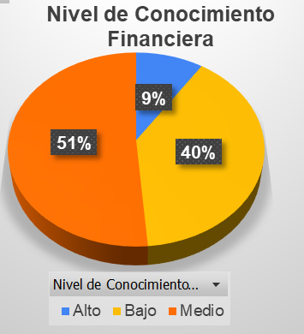

Figura 12. Nivel de conocimiento financiero de la población.
Fuente: Elaboración propia.
Los resultados del estudio proporcionan información valiosa sobre el nivel de comprensión financiera en la población. Se observa que un 39.33% de los encuestados se sitúa en el nivel bajo de comprensión financiera, lo que sugiere que un segmento significativo de la población tiene limitaciones en su conocimiento financiero. El 51.33% se encuentra en el nivel medio, lo que indica una comprensión financiera promedio, mientras que un 9.33% ha alcanzado un nivel alto de comprensión financiera, lo que es alentador.
Estos hallazgos resaltan la necesidad de impulsar la educación financiera en la comunidad, particularmente entre aquellos que se encuentran en el nivel bajo y medio. Se podrían implementar programas de formación y concienciación financiera para ayudar a más personas a elevar su nivel de comprensión financiera y tomar decisiones más informadas sobre sus asuntos económicos. Además, los resultados subrayan la importancia de seguir promoviendo la educación financiera como una herramienta crucial para empoderar a las personas en el manejo de sus finanzas personales y la toma de decisiones financieras
Es evidente que la situación en Perú difiere significativamente del contexto en Honduras, según lo evidencia la investigación realizada por Hidalgo & Pecho (2021). En Perú, un notable 42.70% de los encuestados posee un conocimiento financiero de nivel alto, mientras que el 56.30% se sitúa en un nivel medio de comprensión financiera. Sorprendentemente, solo un 1% demuestra un conocimiento financiero de nivel bajo. Estos resultados contrastan de manera drástica con los hallazgos en Honduras. La comparación resalta que existen diferencias notables en la comprensión financiera entre Honduras y Perú, con Perú mostrando una situación más alentadora en términos de conocimiento financiero. Estos datos pueden reflejar diversos contextos educativos, niveles de acceso a la educación financiera y otros factores que influyen en la comprensión financiera de la población en cada país. En Perú, el 42.40% de la población ha cursado la educación primaria, el 49.50% la educación secundaria y solo el 8.10% ha alcanzado un nivel educativo superior. En comparación, en Honduras, observamos una situación similar, ya que el 30% de la población se encuentra en educación primaria, el 54% en educación secundaria y el 9% ha alcanzado un nivel educativo superior.

4.2.3.2 CAPACITACIONES FINANCIERA
Mediante esta dimensión, se buscó indagar si las personas buscan capacitarse en materia financiera con el propósito de fortalecer sus habilidades en este ámbito, permitiéndoles tomar decisiones financieras más informadas y, en consecuencia, mejorar su situación económica personal.
ANÁLISIS DE INDICADOR REFORZAR O AMPLIAR EL CONOCIMIENTO FINANCIERO
El objetivo de este indicador fue determinar el porcentaje de personas que buscan capacitarse y que expresan un interés activo en adquirir conocimientos para mejorar su competencia financiera, un aspecto crucial en la gestión de sus finanzas personales y su bienestar económico.

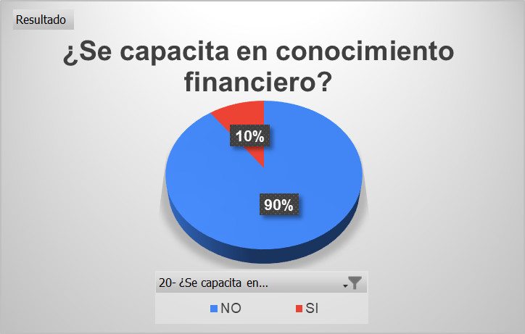
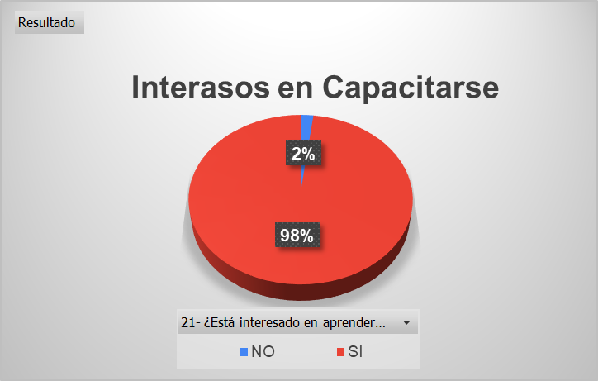
Figura 13. Las personas se capacitan en temas financieros y si tienen interés de hacerlo.
Fuente: Elaboración propia.
Se ha constatado que un 90% de la población no se involucra en capacitaciones relacionadas con conocimientos financieros. Esta cifra se relaciona de manera directa con el nivel de comprensión financiera de la población, ya que aproximadamente el 90% mantiene un nivel de conocimiento bajo o medio en esta área. Esto indica que la falta de capacitación contribuye a mantener estos indicadores.
Sin embargo, resulta interesante que un 98% de la población muestre interés en adquirir conocimientos financieros a través de la capacitación. Es esencial identificar el factor que obstaculiza la transformación de esta intención en acción. La brecha entre el deseo de capacitarse y la participación real en programas de formación financiera debe ser analizada a fondo para comprender las barreras que impiden que las personas se capaciten a pesar de su interés. Esto podría conducir al diseño de estrategias más efectivas para promover la educación financiera y cerrar esta brecha.
ANALISIS DESCRIPTIVO DE RESULTADOS MEDIANTE CRUCE DE INDICADORES.
Una vez definido las dimensiones y los indicadores relacionados con la variable de Educación Financiera, se puede examinar el comportamiento de los encuestados en función de su grado académico. Esta evaluación permitirá analizar diversos aspectos, tales como el nivel de conocimiento financiero que poseen en relación con su nivel educativo y las decisiones que toman las personas con un conocimiento financiero limitado.
Al profundizar en este análisis, se podrá identificar tendencias y patrones significativos. Por ejemplo, se podría determinar si las personas con un mayor nivel académico tienden a tener un mayor conocimiento financiero, y si esta educación superior se traduce en decisiones financieras más informadas y estratégicas. Del mismo modo, se podrá explorar cómo las personas con un nivel educativo más bajo enfrentan desafíos financieros y qué decisiones toman, lo que podría arrojar luz sobre la importancia de la educación financiera en la toma de decisiones económicas.
En última instancia, este análisis proporcionó información valiosa que podría respaldar la implementación de programas de educación financiera dirigidos a grupos específicos de la población, con el objetivo de mejorar la alfabetización financiera y, en última instancia, el bienestar económico.
NIVEL DE COMPRENSIÓN FINANCIERA SEGÚN SU GRADO ACADÉMICO
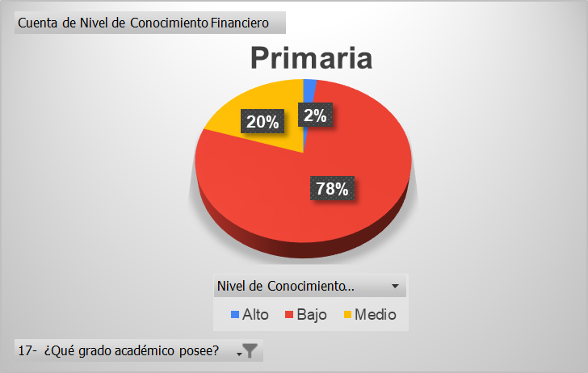
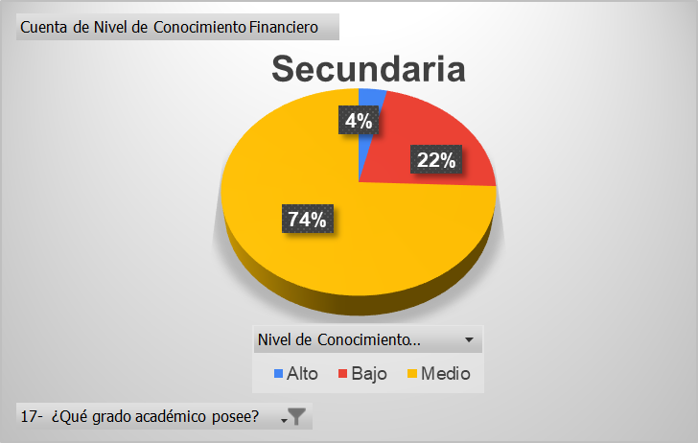
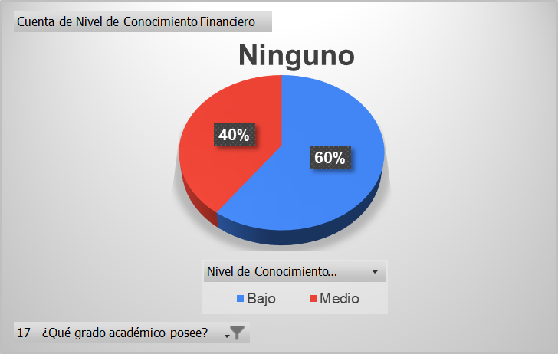
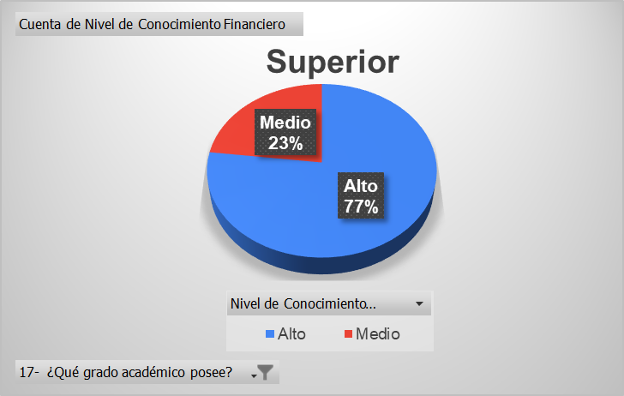
Figura 14. Relación de comprensión financiera según se grado académico.
Fuente: Elaboración propia.
Se pudo observar una tendencia clara que demuestra que, en general, a medida que las personas adquieren un mayor grado académico, su nivel de conocimiento financiero tiende a mejorar. Los datos muestran que cuando las personas no tienen ningún grado académico, alcanzan un nivel medio de comprensión financiera como su punto máximo. Es interesante destacar que, de cada 10 personas sin grado académico, 6 de ellas presentan un nivel bajo de comprensión financiera, mientras que 4 muestran un nivel medio en términos financieros.
Es evidente que, hasta la educación primaria, predomina un nivel bajo de comprensión financiera. Sin embargo, la situación comienza a mejorar significativamente a medida que las personas adquieren un grado académico de secundaria y, aún más, cuando alcanzan una educación superior.
Este análisis resaltó la importancia de la educación financiera en el empoderamiento económico de las personas y sugiere que invertir en programas educativos que mejoren la comprensión financiera, especialmente entre aquellos con menor educación formal, puede tener un impacto positivo en la toma de decisiones financieras y, en última instancia, en la calidad de vida de la población.

NIVEL DE CONOCIMIENTO FINANCIERO CONTRA CONOCIMIENTO DE INFORMACIÓN BÁSICA DEL CRÉDITO.
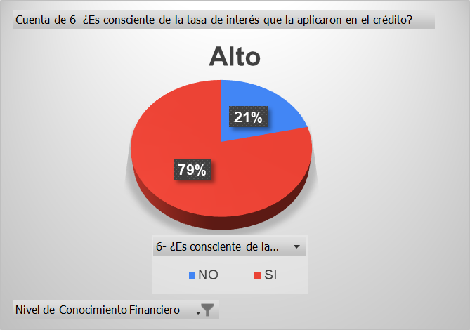
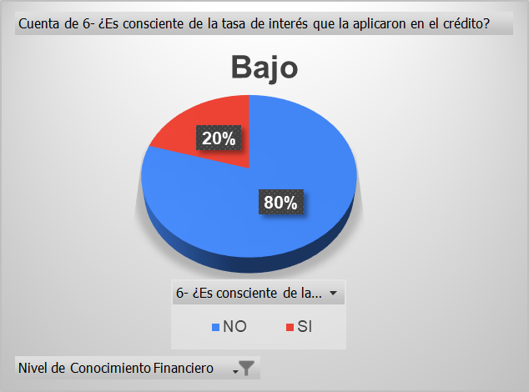
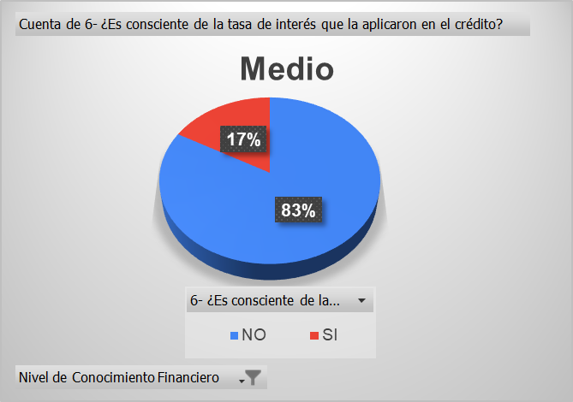
En los gráficos siguientes, se llevó a cabo una verificación del conocimiento financiero de las personas en relación con su comprensión de las tasas de interés.
Figura 15. Relación del nivel de conocimiento financiero contra conocimiento de la información básica de los créditos aceptados.
Fuente: Elaboración propia.
Es notable que cuando la población tiene un bajo nivel de comprensión financiera, solo un 20% de las personas está al tanto de la tasa de interés que se les aplica. La situación mejora significativamente cuando las personas poseen un alto nivel de comprensión financiera, ya que solo un 21% desconoce las tasas de interés que se les aplican en los créditos. Esto refleja que a medida que el grado de comprensión financiera disminuye, la atención prestada a información crucial al firmar un contrato de crédito también disminuye.
Es esencial destacar que, cuando las personas no conocen la tasa de interés que se les está aplicando, están en desventaja y no pueden evaluar si están siendo víctimas de abusos comerciales con tasas de interés excesivamente altas. Esta falta de conocimiento puede dar como resultado el pago de intereses que, al final del crédito, pueden equivaler al valor del artículo que adquirieron, lo que es financieramente desventajoso.
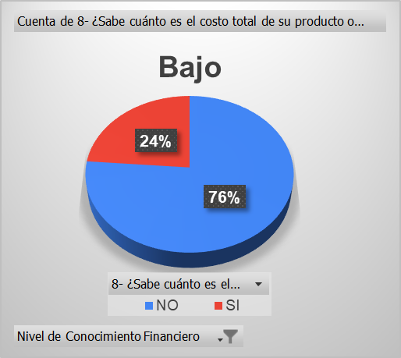
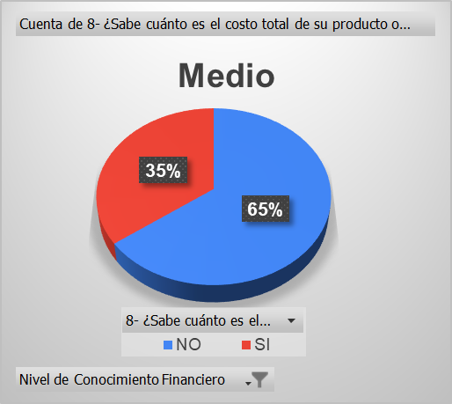
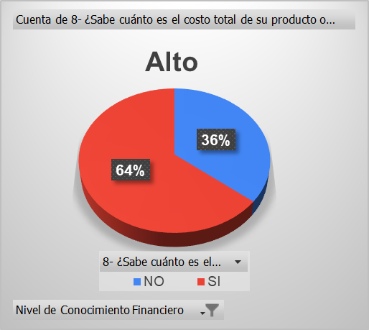
Siguiendo esta línea de pensamiento, resulta igualmente relevante investigar si esta tendencia persiste en cuanto al conocimiento de cuánto pagarán en total al finalizar el crédito.
Figura 16. Relación del conocimiento financiero contra si conoce el costo total del bien o servicio al terminar de pagarlo.
Fuente: Elaboración propia.
Es evidente que la tendencia es bastante similar a la observada en cuanto al desconocimiento de la tasa de interés aplicada. Cuando el conocimiento financiero es bajo, solo el 24% de la población es consciente del costo total del producto o servicio adquirido mediante crédito. Sin embargo, la situación cambia significativamente cuando el nivel de comprensión financiera es alto, ya que un 64% de las personas tiene claridad acerca del valor total que pagarán una vez que hayan completado sus cuotas.
Estos indicadores merecen una atención especial debido a su potencial impacto en la calidad de vida de las personas. Mayor comprensión financiera implica un menor riesgo de verse envuelto en abusos comerciales debido a la falta de información. Esto destaca la importancia de promover la educación financiera para empoderar a las personas y ayudarlas a tomar decisiones más informadas y beneficiosas para su bienestar económico.

4.2.4 FINANZAS PERSONALES
En esta variable su objetivo fue evaluar y comprender cómo las personas gestionan sus finanzas personales. Se buscó determinar si son capaces de mantener un presupuesto de manera efectiva, si asignan parte de sus ingresos para el ahorro, si tienen planes y proyecciones para adquisiciones importantes o inversiones futuras, y si mantienen un equilibrio financiero saludable, evitando el endeudamiento por medio de las dimensiones de presupuesto y metas o proyectos. En esta variable, los indicadores esenciales comprenden los ingresos, los gastos, la asignación de los gastos, las deudas, el ahorro y la inversión
4.2.4.1 PRESUPUESTO
Esta dimensión se enfocó en analizar exhaustivamente la gestión financiera de la población, desde la generación de ingresos hasta la asignación de estos. Se exploraron las fuentes de sus ingresos, evaluando si tienen una percepción realista de su situación de deuda y si consideran que se encuentran en un estado de endeudamiento o no. Este análisis permite comprender con mayor profundidad cómo las personas administran sus recursos.

ANÁLISIS DEL INDICADOR INGRESOS
En este indicador su objetivo fue rastrear el origen y el rango de ingresos de la población en cuestión. Al analizar esta variable, se obtuvo información detallada sobre las fuentes de ingresos de las personas, identificando si provienen de empleo, inversiones, negocios propios u otras fuentes. Además, se buscó comprender la diversidad en los niveles de ingresos que abarca la población, lo que nos brinda una visión más completa de su situación económica y sus necesidades financieras.

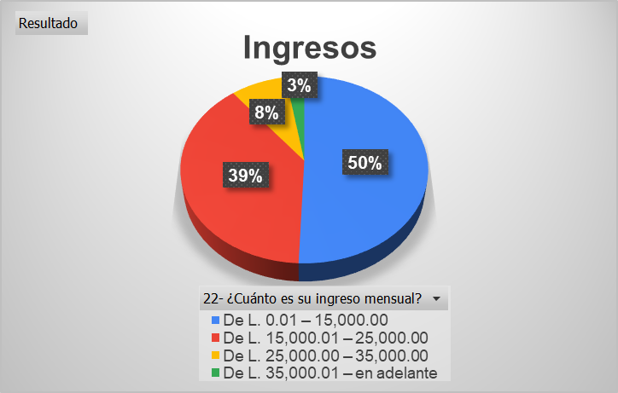
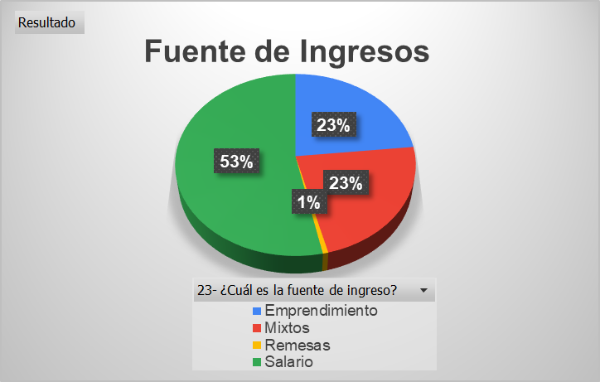

Figura 17. Frecuencia de ingreso de la población y la proveniencia de este.
Fuente: Elaboración propia.
A través del análisis, se observó una distribución de ingresos diversa dentro de la población estudiada. El 50% de la población mantiene ingresos que se sitúan en el rango del salario mínimo del país, mientras que un significativo 39% disfruta de ingresos que superan el salario mínimo y se consideran dentro de la categoría de salarios regulares en el contexto nacional. Adicionalmente, un 8% de la población muestra ingresos más prometedores, y un exclusivo 3% disfruta de salarios privilegiados.
En cuanto a las fuentes de estos ingresos, los hallazgos revelaron que el 53% de los ingresos provienen exclusivamente de salarios, lo que sugiere una dependencia laboral predominante en esta mayoría. Un 23% de la población obtiene ingresos mixtos, combinando salarios con remesas o emprendimientos, lo que refleja una diversificación de fuentes económicas. Otro 23% de la población se sustenta principalmente a través de emprendimientos y negocios propios, lo que indica una significativa presencia de emprendedores en este segmento.
Se ha constató que el rango de ingresos de la población en Urraco Pueblo no guarda similitudes con el patrón de ingresos en Tegucigalpa, Honduras, como lo evidencia el estudio de Argeñal & Argeñal (2018). Según estudio, el 24% de la población mantiene ingresos en el rango de 0 a 20,000.00, el 33% percibe salarios que oscilan entre 20,000.01 y 30,000.00, el 19% reporta ingresos de 30,000.01 a 40,000.00, y un 20% disfruta de ingresos superiores a 40,000.01. Si realizamos una comparación, se demuestra que hay un segmento de la población en Tegucigalpa con ingresos más altos en comparación con la población de Urraco.
Es importante mencionar que esta investigación se llevó a cabo en una ciudad, lo que implica que los indicadores de educación son más favorables, y, por lo tanto, la percepción laboral es generalmente más alta. Además, los trabajos suelen ser más formales que en la zona mencionada anteriormente. Esto se refleja en la misma investigación, que muestra que solo un 2% de la población se encuentra en niveles educativos desde primaria hasta secundaria. Esto destaca la importancia de la educación en la mejora del nivel de ingresos y sugiere que, en Urraco Pueblo, podrían existir oportunidades de desarrollo económico al enfocarse en la educación y el acceso a empleos más formales
ANALÍS DEL INDICADOR GASTOS
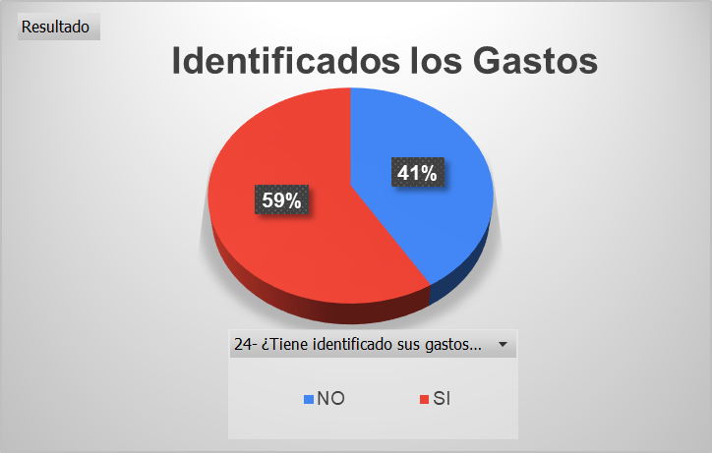
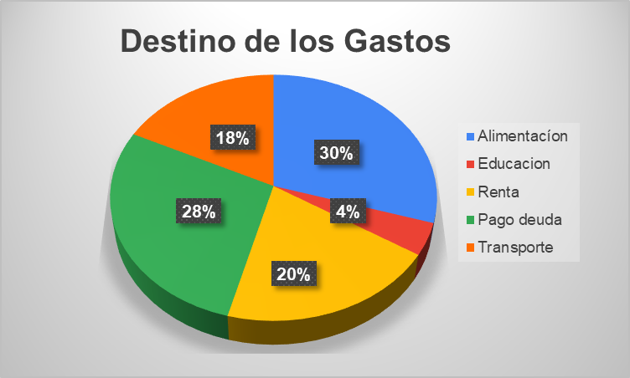
El propósito de este indicador fue evaluar si las personas tienen un conocimiento claro sobre sus gastos y cómo asignan sus ingresos. Se enfoca en comprender cómo las personas administran y destinan sus recursos financieros. La capacidad de identificar y controlar sus gastos es fundamental para mantener una salud financiera sólida y tomar decisiones económicas informadas.
Figura 18. La población tiene identificado los gastos y cuál es su destino.
Fuente: Elaboración propia.
El 59% de la población encuestada ha demostrado tener un grado satisfactorio de conocimiento y control de sus gastos, lo cual es un indicador positivo, especialmente si lo comparamos con los estándares educativos previamente mencionados. Identificar y tener claridad acerca de los gastos es esencial, ya que permite a las personas tener un mejor entendimiento de sus compromisos financieros y tomar decisiones informadas en cuanto a su presupuesto.
Al analizar la distribución de estos gastos, se observó que la mayor concentración de estos se destina a rubros como alimentación, renta y el pago de deudas. Esto indica que estos gastos prioritarios en la población por lo que casi el 76% de sus ingresos se destinan para los gastos mencionados. Sin embargo, es importante señalar que solo un 4% de los gastos totales se destinan a educación, lo que refleja el nivel educativo en que se encuentra la población.

ANÁLISIS DEL INDICADOR DEUDAS
A través de este indicador, el objetivo fue identificar el origen de las deudas de la población. Es importante saber si estas deudas provienen principalmente de casas comerciales, que son empresas que ofrecen créditos para la adquisición de artículos para el hogar. Asimismo, investigamos si las deudas se originan en instituciones financieras tradicionales. También se exploró si algunas personas tienen deudas que involucran una combinación de ambas fuentes, es decir, casas comerciales y entidades financieras. Este análisis proporcionará una visión más precisa de la estructura de las deudas de la población y las posibles implicaciones financieras que conllevan.
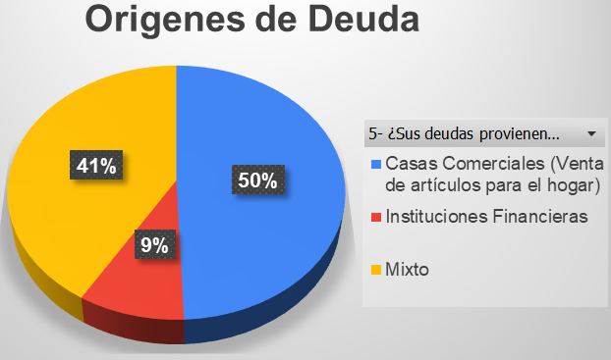

Figura 19. De donde provienen los créditos.
Fuente: Elaboración propia.
Los resultados revelaron que un significativo 50% de las deudas de la población se originan en casas comerciales ya que las condiciones crediticias ofrecidas por estas entidades son accesibles y atractivas para una parte considerable de la población. Cabe destacar que dentro del restante 41%, se encuentra un segmento de la población que mantiene deudas tanto con instituciones financieras, así como en casas comerciales, lo que indica que una parte significativa de la población se inclina hacia la obtención de créditos en las casas comerciales.
Este análisis subraya la influencia que las casas comerciales ejercen en el acceso a créditos y cómo esta opción se ha convertido en una preferencia para una parte importante de la población. Además, señala la necesidad de entender más a fondo las condiciones y los términos de estos créditos, así como su impacto en el bienestar financiero de las personas.
Estos datos presentan una notable similitud con los resultados de la investigación realizada por Soliz & Moran (2019). En su estudio, identificaron que, del total de la población encuestada, un 55.92% mantenía créditos con casas comerciales, mientras que un 17.96% con instituciones financieras. El porcentaje restante se distribuía entre créditos mixtos y otros tipos de créditos.
Esta coincidencia en los hallazgos destacó un patrón consistente en el comportamiento crediticio de los hondureños promedio. Los datos de ambas investigaciones, a pesar de ser independientes, respaldan la noción de que, en Honduras, las casas comerciales desempeñan un papel significativo en la obtención de créditos. Esto subraya la importancia de comprender y abordar los desafíos y las oportunidades que esta dinámica financiera plantea para la población del país.
Continuando con el origen de las deudas, fue crucial examinar si esta población tiene un conocimiento adecuado sobre su capacidad de endeudamiento y si son capaces de mantener un equilibrio en sus finanzas personales. La comprensión de esta capacidad de endeudamiento y el logro de un balance financiero son dos factores cruciales para mantener una salud financiera sólida.

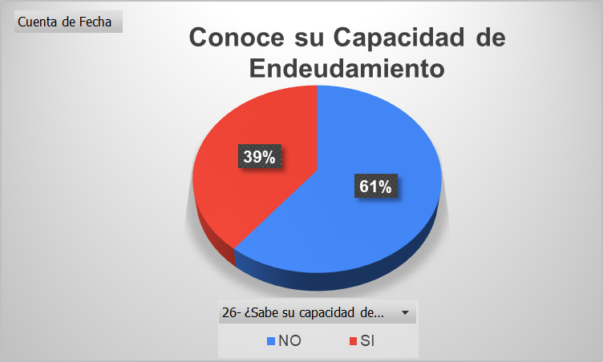
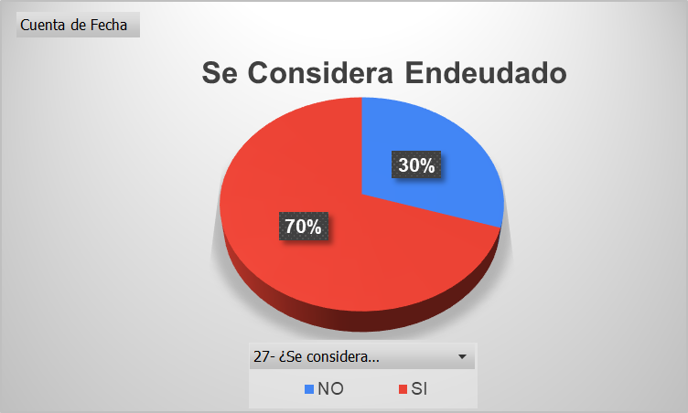
Figura 20. La población conoce su capacidad de endeudamiento y su relación con el endeudamiento.
Fuente: Elaboración propia.
Un dato preocupante fue que el 61% de la población no tiene claridad acerca de su capacidad de endeudamiento. Este problema es significativo, ya que uno de los principios fundamentales de las finanzas personales es precisamente conocer esta capacidad de pago. Cuando se dispone de esta información, se pueden tomar decisiones financieras más acertadas y responsables.
Este desconocimiento de la capacidad de endeudamiento guarda una correlación con el nivel de endeudamiento, ya que el 70% de la población se considera endeudado. Esto pone de manifiesto la importancia de la educación financiera y el conocimiento de los principios básicos de las finanzas personales. Cuando se poseen estas bases, se pueden tomar decisiones más informadas y evitar situaciones de endeudamiento excesivo.
Esta situación guarda cierta similitud con el caso de Perú, aunque los hallazgos del estudio de Flores & Pecho (2021) revelan que el 90% de la población encuestada en Perú mantiene un índice de endeudamiento. En comparación con Honduras, esta cifra es un 20% más alta. Esta diferencia podría atribuirse, en parte, al tamaño de la muestra en ambos estudios. Flores & Pecho encuestaron a 384 personas, lo que equivale al doble de la población encuestada en la investigación actual.
Este contraste en los datos sugiere que la situación de endeudamiento en Perú podría ser más generalizada o que la percepción de endeudamiento es más prevalente en la muestra de ese estudio. También podría indicar diferencias significativas en las condiciones económicas y financieras entre los dos países.
ANÁLISIS DEL INDICADOR AHORRO
En este indicador, se examinó si la población de Urraco mantiene la costumbre de ahorrar parte de sus ingresos. El ahorro es una práctica financiera esencial que puede tener un impacto significativo en la vida de las personas y sus perspectivas económicas a largo plazo.
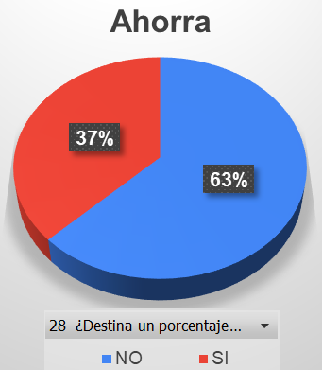

Figura 21. Población que tienen el hábito de ahorrar.
Fuente: Elaboración propia.
El 63% de la población no ha logrado mantener el hábito de ahorro, un porcentaje preocupantemente alto. Es fundamental destacar este dato a la luz de los indicadores previamente mencionados. El 89% de la población recibe ingresos que se sitúan en el rango de bajo a medio, lo que, en el contexto de Honduras, hace que sea extremadamente desafiante cubrir los gastos esenciales.
Haciendo hincapié en este punto, se observó que la mayoría de los gastos de esta población se destinan a satisfacer necesidades básicas, como alimentación, vivienda, transporte y el pago de deudas, consumiendo un 96% de sus ingresos según indicadores de deuda. Este enfoque en las necesidades básicas demuestra las limitaciones económicas a las que se enfrenta la población.
Esta situación se traduce en dificultades significativas en términos de liquidez, lo que convierte el acto de ahorrar en una tarea sumamente complicada. No obstante, es alentador observar que un 37% de la población, a pesar de sus limitados ingresos, ha logrado mantener el hábito de ahorrar.

ANÁLISIS DEL INDICADOR METAS O PROYECCIONES
En esta dimensión, el objetivo fue determinar si la población encuestada tiene la práctica de asignar recursos o elaborar planes de ahorro destinados a futuras inversiones o adquisiciones de activos, con el propósito de evitar depender de créditos o préstamos al enfrentar necesidades de artículos en el presente.
ANÁLISIS DE INDICADOR INVERSIÓN O COMPRA DE ACTIVO
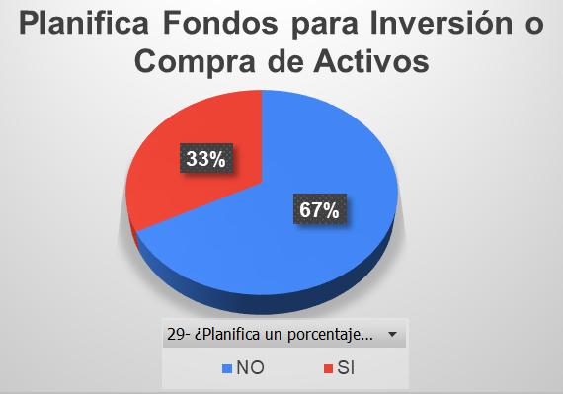
Este indicador refleja el porcentaje de la población que ha adoptado la costumbre de destinar una parte de sus ingresos para inversiones o la adquisición de activos.

Figura 22. Planificación de fondos para invertir o comprar activos planificado.
Fuente: Elaboración propia.
Se pudo observar que la tendencia se mantiene, con un 67% de la población que no planea destinar dinero para inversiones o la adquisición de activos. Este porcentaje es bastante similar al de la población que no reserva una parte de sus ingresos para el ahorro, lo que sugiere que la limitación financiera en relación con sus gastos dificulta que la población pueda ahorrar o planificar futuras compras.
Esta limitación financiera lleva a la población a depender de créditos, lo que resulta en que una parte significativa de sus ingresos se destine al pago de deudas. Según el indicador de gastos, el 28% de los ingresos se utilizan directamente para pagar deudas, lo que confirma que, al no poder ahorrar, recurren al crédito para adquirir activos o satisfacer necesidades básicas en el hogar, como electrodomésticos, camas y otros artículos.

4.3 RESULTADOS Y ANÁLISIS DE LAS TÉCNICAS CUALITATIVAS

En esta sección, se procedió a detallar los resultados y realizar un análisis de las técnicas empleadas para abordar cualitativamente las siguientes variables de estudio: Abuso Comercial y Crédito Comercial. Es relevante destacar que, dada la naturaleza descriptiva de esta investigación, se ha recopilado información que ofrece una visión detallada de las propiedades y características intrínsecas de estas variables.
En este proceso, se empleó la información obtenida a través de las entrevistas realizadas a 5 casas comerciales. A través de este análisis, se examinó la primera variable: "Abuso Comercial", que se desglosa en dimensiones como tipos de abusos, prácticas de ventas agresivas, y utiliza los siguientes indicadores: publicidad engañosa, adición de bienes o servicios no consensuados y técnicas de persuasión.
A continuación, se analizó la segunda variable: "Crédito Comercial", que comprende dimensiones relacionadas con políticas de crédito y utiliza indicadores tales como requisitos, plazos, tasas de interés, costo total del producto, contratos y cláusulas.

4.3.1 ABUSO COMERCIAL
Es crucial detectar la presencia de abusos comerciales y comprender cuál es el desencadenante que provoca este tipo de abuso en los consumidores de la población de Urraco Pueblo. Este análisis se divide en diversas dimensiones que abarcan distintos tipos de abusos, prácticas de ventas agresivas. Para llevar a cabo esta evaluación, se emplean los siguientes indicadores: publicidad engañosa, inclusión de bienes y servicios no acordados, y técnicas de persuasión.
4.3.1.1 TIPOS DE ABUSOS
Para poder desarrollar los abusos comerciales, se recurrió a esta dimensión mediante los indicadores de publicidad engañosa.
ANÁLISIS DEL INDICADOR PUBLICIDAD ENGAÑOSA
Este indicador evalúa si las tiendas emplean publicidad engañosa, lo cual ocurre cuando la publicidad muestra un precio para un artículo y, al realizar la compra a crédito, el costo del producto se modifica.
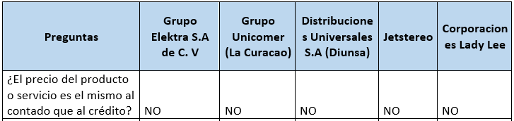
Tabla 9. Precio del producto es el mismo de contado que de crédito.
Fuente: Elaboración propia.
Un aspecto común en todas las casas comerciales es la discrepancia entre los precios de los productos al contado y a crédito, ya que, al adquirirlos a crédito, el precio se incrementa. En la publicidad, se muestra un precio inicial del producto, pero cuando el cliente visita la tienda y decide comprar ese artículo a crédito, el precio se modifica, a pesar de que se espera que el costo sea constante, considerando que se está pagando un interés por el financiamiento del producto.
Esta situación no es exclusiva de Honduras, como se evidencia en casos similares reportados en Argentina por El Portal del Consumidor (2021), por ejemplo, en la empresa Red Megatone, un aire acondicionado se ofrece a un precio de $3,200.00 al contado, pero al optar por la compra a crédito, el precio asciende a $3,777.00. Es evidente que el precio se modifica de manera automática cuando el cliente decide adquirir el producto a crédito.
4.3.1.2 PRÁCTICAS DE VENTAS AGRESIVAS
En esta dimensión, se analizaron las estrategias empleadas por los asesores de ventas al interactuar con los consumidores con el fin de concluir una venta o gestionar la obtención de un crédito. Se prestará especial atención a los indicadores que involucran la inclusión de bienes o servicios no previamente acordados y el uso de técnicas de persuasión para lograr concretar la venta o la aprobación de un crédito.
ANÁLISIS DE LOS INDICADORES; TÉCNICAS DE PERSUACIÓN Y ADICION DE BIENES NO CONSENSUADOS
En estos indicadores, se llevó a cabo un análisis con el propósito de determinar si los asesores comerciales introducen productos o servicios adicionales a los clientes, y si recurren a estrategias de persuasión o manipulación para cerrar las ventas con éxito.
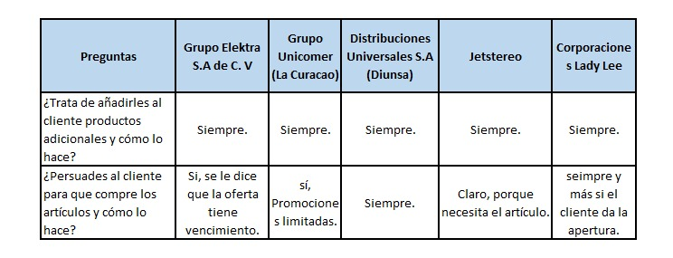
Tabla 10. Los vendedores añaden bienes o servicios sin consentimiento y si usan la persuasión para hacerlo.
Fuente: Elaboración propia.
Se pudo observar que todos los asesores de las empresas comerciales que fueron entrevistados intentan incorporar productos o servicios adicionales a sus clientes con el objetivo de aumentar las ventas. Es relevante destacar que, en el análisis cuantitativo del indicador "Adición de bienes o servicios no consensuado", el 41% de los encuestados percibió estas prácticas. Sin embargo, resulta interesante resaltar que el 59% que no las percibió podría haber sido objeto de tales prácticas, ya que, si todos los asesores comerciales las implementan, es meritorio que estas estrategias hayan sido empleadas en su contra. Esto pone de manifiesto la importancia de analizar en profundidad estas dinámicas comerciales y su posible impacto en la experiencia del cliente.
En lo que respecta a la manipulación por parte de los asesores de ventas de las casas comerciales, es importante confirmar que efectivamente utilizan técnicas de manipulación para cerrar ventas. Esto guarda una estrecha relación con los resultados cuantitativos obtenidos en el indicador "Técnicas de Persuasión Orientadas a la Manipulación", donde el 95% de los encuestados identificaron este tipo de prácticas. Esto sugiere que estas estrategias pueden ser aplicadas con éxito en individuos que son susceptibles a la persuasión, mientras que pueden no ser efectivas en aquellos que son más resistentes a ser influenciados. Estos hallazgos resaltan la importancia de comprender cómo estas técnicas pueden afectar a diferentes tipos de clientes y, por ende, su relevancia en el ámbito comercial.

4.3.2 CRÉDITO COMERCIAL
Se llevó a cabo un análisis de la variable del crédito comercial que abarca varias dimensiones relacionadas con las políticas crediticias, apoyándose en indicadores que abarcan requisitos, tasas de interés, y la revisión de contratos y cláusulas. El propósito de este análisis consiste en evaluar si las casas comerciales proporcionan la información adecuada al otorgar un crédito, garantizando la suficiente información de los datos entregados a los clientes.
4.3.2.1 POLITICAS DE CRÉDITO
En esta dimensión, se examinó la transparencia de las casas comerciales al proporcionar la información esencial sobre cláusulas y condiciones de los contratos de crédito, y se evaluó si las tasas de interés que emplean cumplen con lo estipulado por la Ley de Protección al Consumidor.

ANÁLISIS DE INDICADOR REQUISITOS
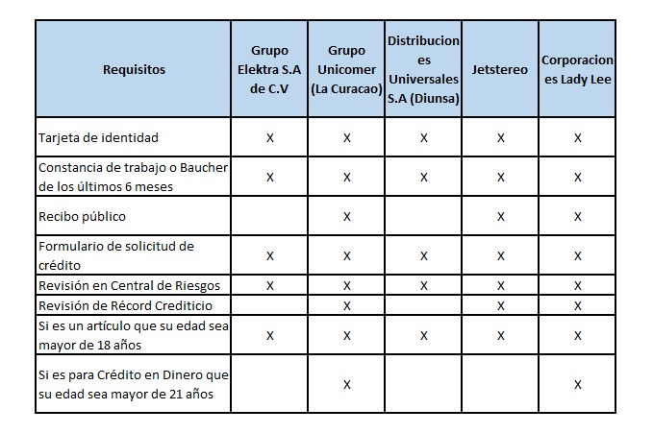
En este indicador, se evaluó de manera detallada e individual de cada una de las 5 casas comerciales incluidas en esta investigación. El objetivo principal fue analizar los requisitos que estas entidades imponen a los solicitantes de créditos de consumo. Esto permitió determinar el nivel de accesibilidad que ofrecen las casas comerciales en términos de la obtención de créditos.
Tabla 11. Requisitos para aprobación de crédito.
Fuente: Elaboración propia.
Se determinó que, en general, los requisitos exigidos por las casas comerciales son muy similares, con diferencias mínimas entre ellas. Sin embargo, se observa una distinción significativa entre las entidades que se centran en el financiamiento y las que también ofrecen créditos para la compra de motocicletas.
Todas las casas comerciales en cuestión requieren que los solicitantes sean mayores de 18 años para acceder al crédito. Esta similitud es notable, ya que, por lo general, las personas de esta edad no tienen historial crediticio. Esta uniformidad en el requisito de edad sugiere que las facilidades para obtener financiamiento son relativamente bajas en estas casas comerciales.
En contraste, las entidades que se dedican a prestar dinero, como las instituciones financieras tradicionales, suelen ser más exigentes en cuanto a la experiencia crediticia de los solicitantes. Esto puede deberse a la naturaleza del negocio y al mayor riesgo asociado con la concesión de préstamos.
En resumen, se pudo concluir que las casas comerciales que ofrecen créditos para artículos del hogar mantienen requisitos mínimos y muy similares, especialmente en lo que respecta a la edad del solicitante, lo que facilita el acceso al crédito para una amplia gama de personas. Sin embargo, también se resalta la diferencia significativa en los requisitos cuando se comparan con instituciones que se dedican principalmente a prestar dinero, lo que sugiere una mayor rigurosidad en la evaluación crediticia por parte de estas últimas.
ANÁLISIS DE INDICADOR CLÁUSULAS DEL CONTRATO
En este indicador, se evaluó si las casas comerciales cumplen con la obligación de proporcionar información completa y detallada en relación con todas las cláusulas que forman parte de los contratos en el proceso de otorgamiento de crédito a la población. Esto implica no solo la transparencia en la presentación de dichas cláusulas, sino también la comprensibilidad de estas, por parte de los consumidores, garantizando que estos estén plenamente informados sobre los términos y condiciones de sus acuerdos crediticios. La finalidad es asegurar que los clientes puedan tomar decisiones financieras fundamentadas y evitar posibles malentendidos o conflictos en el futuro.
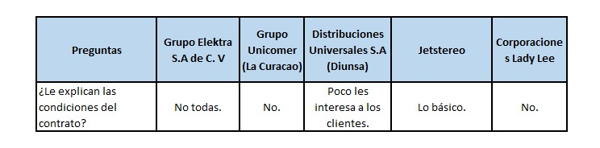
Tabla 12. Explican a los clientes las condiciones del contrato.
Fuente: Elaboración propia.
Es evidente que todos los asesores comerciales no están proporcionando una explicación adecuada de las condiciones y cláusulas del contrato, lo que entra en conflicto con la ley mencionada anteriormente que establece la obligación de suministrar toda la información necesaria. Sin embargo, es importante destacar que, desde la perspectiva de los asesores, esta información puede no ser tan relevante para los clientes.
Al analizar esta situación, es evidente que el panorama es preocupante, ya que la falta de explicación de estas condiciones puede llevar a que los clientes acepten el contrato sin conocer plenamente sus implicaciones. Existe la posibilidad de que, si se les brinda una explicación detallada, como la tasa de interés anual que se les aplicará, muchos clientes puedan optar por no aceptar el crédito o incluso señalar que dichas prácticas están en incumplimiento con la ley vigente si tuvieran conocimiento de la ley.
Este hallazgo destaca la necesidad de una mayor educación financiera y de que las autoridades regulatorias y de protección al consumidor estén atentas para garantizar el cumplimiento de las normativas y el empoderamiento de los consumidores en la toma de decisiones financieras.

CAPITULO V: CONCLUSIONES Y RECOMENDACIONES

5.1 CONCLUSIONES

Se pudo concluir que el grado de abuso por las empresas comerciales al otorgar créditos a los consumidores es significativo. El primero es que Estas empresas están aplicando tasas de interés anuales que llegan hasta un 84.96%, y estas tasas se determinan en función del riesgo asociado a los solicitantes de crédito. Además, los plazos para pagar estos créditos tienen un promedio de alrededor de 3 años. Esto implica que los ciudadanos que adquieren créditos bajo estas condiciones terminan pagando aproximadamente 1.7 veces el valor del artículo adquirido. Esta situación tiene un impacto directo en las finanzas personales de las personas, ya que en promedio destinan un 28% de sus ingresos al pago de deudas. Es tan alarmante que el 70% de la población se considera actualmente endeudada.

Se logró identificar que las prácticas más comunes llevadas a cabo por las casas comerciales al conceder créditos son las siguientes, la primera es las tasas de interés excesivamente elevadas, llegando a un alarmante 84.96%, mientras que la tasa estipulada por el Banco Central de Honduras, hasta la fecha del 5 de noviembre de 2023, para el comercio es del 38.93%, lo que prácticamente duplica el límite permitido. La segunda es que las empresas emplean tácticas persuasivas para inducir a los consumidores a comprar artículos y agregar productos sin su consentimiento. Esta información se respalda en los testimonios de los 5 asesores comerciales entrevistados. La tercer practica abusiva es que las empresas incrementan los precios de los productos cuando se adquieren a través de crédito, lo que constituye un abuso, ya que el precio debería mantenerse constante, con el costo principal, ya que el comercio cobra un interés por el financiamiento.

Se ha logrado concluir que en cuanto a la comprensión financiera en la población encuestada. En primer lugar, se evidencia que la mayoría de la población, aproximadamente el 90%, se ubica en los niveles de bajo y medio en conocimiento financiero, con solo un reducido 9.33% que alcanza un nivel alto de comprensión financiera. Estos hallazgos están fuertemente vinculados al nivel educativo de la población. Se ha identificado que el 9% de las personas encuestadas cuentan con educación superior, el 54% ha completado su educación secundaria, el 30% ha alcanzado la educación media, mientras que un 7% no ha tenido acceso a instituciones educativas formales.

Se pudo concluir que el impacto más grande en los pobladores encuestados se termina cuando un cuarto de sus ingresos son destinados a pago de deuda, reduciendo sus flujo de efectivo mismo que puede utilizar para otros bien, se determinamos que el 70% de los encuestados se encuentran endeudado, un 50% tienen sus créditos directamente con casas comerciales y un 41% mixto que incluye instituciones financieras y casas comerciales, el impacto en las finanzas es directamente por todo el valor de intereses adicióneles que pagan las personas por el incumplimiento de la ley por parte de los comercios, el interés adicional que están pagando oscila aproximadamente en 46.03% anual, al sacar este valor por cualquier monto de un artículo la cantidad de intereses monetarios serán prácticamente la mitad del costo del artículo, todo este valor adicional que se está pagando las personas impacta directamente en la economía de las personas reduciendo su solvencia.

5.2 RECOMENDACIONES
Se insta a las entidades de protección al consumidor a establecer un sistema de supervisión continua y proactiva sobre las casas comerciales que ofrecen servicios de crédito. Esta supervisión debería ser rigurosa y abarcar la aplicación correcta de las leyes vigentes, así como la verificación regular de las tasas de interés activas. La implementación de auditorías frecuentes permitirá identificar y abordar cualquier desviación de las normativas establecidas. Para garantizar el cumplimiento de las normativas establecidas, se sugiere que las entidades de protección al consumidor tengan la facultad de imponer sanciones efectivas, proporcionales a las infracciones cometidas por las casas comerciales. Es esencial que las secretarias de desarrollo brinden información mensual clara y detallada sobre los límites autorizados de las tasas de interés. Esta divulgación debería ser accesible para los consumidores y presentada de manera comprensible. La transparencia en la información contribuirá a empoderar a los consumidores y a prevenir sorpresas desagradables relacionadas con las tasas de interés.

Para abordar de manera efectiva la problemática del abuso por parte de las empresas comerciales en la concesión de créditos a los consumidores, es importante que las autoridades pongan en marcha las recomendaciones anteriores, la implementación de nuevas leyes y una supervisión exhaustiva, esta supervisión es la parte más importante ya que con ellas se puede incluir auditorías periódicas para detectar posibles abusos y asegurar el cumplimiento de las regulaciones establecidas. Por otro lado, implementar programas educativos obligatorios en todos los niveles académicos, así como programas de educación financiera continua para adultos. Estos programas deben abordar temas como la gestión del crédito, la toma de decisiones financieras informadas y la comprensión de los riesgos asociados con los préstamos.

Tras el análisis del nivel educativo en relación con la comprensión financiera, se destaca la necesidad de la educación como un factor determinante para entender asuntos financieros. Es importante reconocer que la brecha educativa juega un papel significativo en la capacidad de las personas para tomar decisiones financieras informadas. En este sentido es esencial diseñar programas de capacitación financiera específicos y adaptados a las necesidades de aquellos con un menor nivel educativo. Estos programas deben ser accesibles, comprensibles y centrados en situaciones cotidianas, lo que permitirá una mejor asimilación de los conceptos financieros, priorizar la implementación de programas de educación financiera en comunidades y grupos socioeconómicos que presenten un menor nivel educativo y fomentar la colaboración entre entidades gubernamentales, organizaciones no gubernamentales, entidades locales y el sector privado con instituciones educativas para incorporar la educación financiera.
Se sugiere a futuros tesistas prestar especial atención a los siguientes aspectos. En primer lugar, es crucial confirmar si las personas están al tanto de la existencia de una institución de protección al consumidor a la cual puedan recurrir en caso de que los comercios lleven a cabo prácticas poco éticas. En segundo lugar, es importante evaluar si la población tiene conocimiento de la existencia de una ley que regula las tasas de interés aplicadas a los créditos. En tercer lugar, se aconseja comparar el costo total de un crédito financiado a través de las casas comerciales con otras alternativas, como un crédito de consumo ofrecido por una institución bancaria. También se debe considerar la financiación mediante tarjetas de crédito con extra-financiamiento o intra-financiamiento, y analizar el impacto del sobre pago en los créditos aceptados. Este análisis permitirá determinar cuántas personas están al tanto de los beneficios que ofrecen las instituciones bancarias en comparación con otras opciones. Explorar estos elementos proporcionará una visión más completa de la conciencia y comprensión que tiene la población sobre las herramientas y regulaciones financieras disponibles, permitiendo así identificar áreas de mejora y oportunidades para fortalecer la educación financiera

CAPÍTULO VI. APLICABILIDAD

NOMBRE DE LA PROPUESTA
Manual De Educación Financiera Para Usuarios de Créditos de Consumo.

6.1.2 JUSTIFICACIÓN DE LA PROPUESTA

Debido a los resultados obtenidos en el ámbito del conocimiento financiero, se ha podido evidenciar que el 40% de la población posee un nivel de conocimiento financiero bajo, mientras que el 51% ostenta un nivel medio, y únicamente un 9% demuestra un conocimiento financiero alto. Estos datos resultan alarmantes, especialmente considerando que el 70% de la población se encuentra endeudada. Es importante señalar que muchas de estas deudas podrían ser el resultado de decisiones financieras poco acertadas, estrechamente vinculadas a la falta de comprensión en materia financiera.
Se observó una clara relación entre el nivel de conocimiento financiero y la tendencia a adquirir créditos desfavorables. A menor comprensión, mayor es el riesgo de tomar decisiones financieras perjudiciales. Ante este escenario, resulta importante implementar mecanismos de enseñanza que tengan como objetivo elevar el nivel de comprensión financiera de la población. Esto permitirá que los individuos adquieran los conocimientos necesarios para evaluar de manera más informada los detalles mínimos de un crédito.
La creación de estos mecanismos educativos se vuelve esencial para que las personas puedan realizar un análisis más consciente y fundamentado al considerar factores relevantes al adquirir créditos. En última instancia, se busca empoderar a la población con las herramientas necesarias para tomar decisiones financieras más acertadas y evitar situaciones de endeudamiento desfavorables.

ALCANCE DE LA PROPUESTA

6.2.1 OBJETIVO GENERAL

Desarrollar un Manual de Educación Financiera integral, destinado a usuarios que utilizan créditos de consumo en casas comerciales, con el propósito de mejorar significativamente su comprensión financiera y capacitarlos para tomar decisiones financieras informadas y responsables.
    - OBJETIVOS ESPECÍFICOS
1- Brindar a los usuarios una comprensión profunda de los conceptos fundamentales de educación financiera, estableciendo las bases necesarias para un manejo eficiente de sus finanzas personales.
2- Describir detalladamente las diferentes aplicaciones de las tasas de interés sobre los créditos de consumo en casas comerciales, destacando sus características, ventajas y desventajas, con el propósito de mejorar la capacidad de los usuarios para evaluar de manera crítica si las tasas propuestas son adecuadas y justas, considerando en todo momento su capacidad financiera para asumir dichos compromisos.
3- Capacitar a los usuarios para evaluar minuciosamente los términos y condiciones de los créditos de consumo en casas comerciales, comparando las diferentes alternativas de créditos para tomar mejores decisiones financieras, reduciendo así los riesgos asociados y promoviendo un endeudamiento responsable.

6.4 DESCRIPCIÓN Y DESARROLLO DE LA PROPUESTA

La propuesta consiste en la creación de un Manual de Educación Financiera para Usuarios de Créditos de Consumo en casas comerciales, con el objetivo de proporcionar a los usuarios una herramienta, que les permita comprender a fondo el entorno de los créditos de consumo y tomar decisiones financieras informadas. Este manual se diseñará de manera accesible, didáctica y compresible, abordando temas clave que abarquen desde los fundamentos de los créditos hasta estrategias para una gestión financiera efectiva y responsable.
La propuesta abordará exhaustivamente los siguientes temas. En primer lugar, se explorará en qué consiste un crédito de consumo en casas comerciales, proporcionando una descripción que parte de lo más general hasta aspectos más específicos, tales como plazos, tasas de interés y condiciones asociadas. En segundo lugar, se instruirá a los usuarios sobre cómo calcular la tasa de interés aplicada a los créditos, permitiéndoles identificar de manera precisa el costo total del artículo adquirido a crédito.
En tercer lugar, se destacará la importancia de realizar múltiples cotizaciones y de evaluar minuciosamente cada opción disponible antes de comprometerse con un crédito específico. Este enfoque busca empoderar a los usuarios para que tomen decisiones informadas, considerando todas las variables involucradas.
En cuarto lugar, se proporcionará una guía detallada sobre cómo elaborar un presupuesto personal. Este proceso práctico se basará en los ingresos y compromisos individuales, permitiendo a los usuarios evaluar su capacidad de endeudamiento de manera realista. Este paso crucial ayudará a evitar situaciones de sobreendeudamiento y a establecer límites financieros adecuados.

6.4.1. DESCRIPCIÓN CLARA DEL QUE Y COMO SE HARA
El manual será diseñado con un enfoque didáctico, práctico y fácil de comprender, destinado a proporcionar a los usuarios una guía general que fortalezca sus conocimientos financieros y promueva decisiones financieras informadas y responsables al utilizar créditos de consumo.
PASO 1: PROMOVER JORNADAS DE CAPACITACIÓN
Iniciar el proceso de creación y aplicación de un manual de educación financiera implica promover jornadas de capacitación destinadas al personal involucrado en la institución Fe y Alegría. Estas sesiones de formación tienen como objetivo concientizar al equipo sobre la importancia de la educación financiera y prepararlos para la implementación efectiva del manual.

PASO 2: ELABORAR EL MANUAL
Desarrollar un manual integral que se enfoque en las necesidades y desafíos particulares de los usuarios de créditos de consumo. Este documento debe proporcionar información detallada sobre conceptos financieros relevantes para este grupo específico, como la planificación de pagos, la gestión de deudas, y estrategias para optimizar el uso de los recursos crediticios. La redacción del manual debe ser clara y accesible, asegurando que los usuarios puedan comprender y aplicar fácilmente los principios financieros esenciales.
PASO 3: SOCIALIZAR EL MANUAL CON LA INSTITUCIÓN FE Y ALEGRÍA
Una vez completado el manual, se procederá a socializarlo con la institución Fe y Alegría. Esta etapa implica presentar el contenido de manera interactiva, incentivando la participación de los beneficiarios de créditos para asegurar una comprensión óptima. Se fomentará un ambiente de diálogo para que la institución Fe y Alegría puedan expresar sus comentarios con respecto al manual.

PASO 4: ASESORAR A LA INSTITUCIÓN SOBRE SU CONTENIDO Y EXPLICAR EL OBJETIVO DEL MANUAL
Brindar asesoramiento detallado a la institución Fe y Alegría sobre el contenido específico del manual y explicar con claridad los objetivos que se buscan lograr con su implementación. En este caso, se hará hincapié en cómo el manual puede ser una herramienta poderosa para empoderar a los usuarios de créditos de consumo, dotándolos de conocimientos prácticos para una gestión financiera más efectiva y responsable.

PASO 5: COMPARTIR EL MANUAL DE MANERA IMPRESA Y DIGITAL PARA EL USO EN LA INSTITUCIÓN
Finalmente, se procederá a compartir el manual tanto en formato impreso como digital, asegurando su accesibilidad para todos los usuarios de créditos de consumo en la institución. Esto permitirá que los beneficiarios puedan consultar el material en cualquier momento y lugar, facilitando la aplicación práctica de los conocimientos adquiridos. Además, se establecerán mecanismos para el seguimiento y evaluación continua, garantizando la efectividad del manual y permitiendo ajustes según las necesidades específicas de los usuarios.
Este manual será realizado bajo un esquema de folleto, este estará estructurado por capítulos, en primer orden llevará una introducción que destaque la importancia de la educación financiera en la toma de decisiones relacionadas con los créditos de consumo en casas comerciales. Motivando el aprendizaje, resaltando los beneficios de comprender a fondo los aspectos financieros asociados a los créditos.

PRIMER CAPÍTULO: "CRÉDITOS COMERCIALES"
En este capítulo, se proporcionará una descripción concisa y clara sobre los créditos, abordando conceptos fundamentales. Se destacarán aspectos de suma importancia que los lectores deben considerar al evaluar la posibilidad de adquirir un crédito. Entre estos elementos clave se encuentran la tasa de interés, el plazo de tiempo para el pago y las condiciones asociadas al crédito. El objetivo es ofrecer una comprensión sólida de estos aspectos críticos para facilitar sus decisiones.
SEGUNDO CAPÍTULO: "TASA DE INTERÉS"
En este capítulo, se realizará un análisis de las tasas de interés, desglosando su impacto en los pagos mensuales. Se destacarán las ventajas y desventajas de diversas estructuras de tasas, ofreciendo a los lectores una comprensión profunda de cómo estas afectan el costo global de un crédito. Además, se proporcionarán y explicarán fórmulas matemáticas relevantes para calcular el valor del interés, permitiendo a los usuarios realizar evaluaciones precisas del total de intereses a pagar por un crédito adquirido. El propósito es dotar a los lectores con las herramientas necesarias para tomar decisiones financieras informadas y entender a fondo el componente crucial que es la tasa de interés en el ámbito crediticio.
TERCER CAPÍTULO EVALUACIÓN DE ALTERNATIVAS
En este capítulo, se ofrecerá una introducción detallada a la evaluación de múltiples opciones al considerar la adquisición de créditos. Se instará a los lectores a realizar varias cotizaciones y a analizar aspectos críticos, tales como el plazo de tiempo, el cálculo de los intereses y el costo total del crédito. La información presentada en este capítulo se apoyará significativamente en la base establecida en el segundo capítulo, donde se desarrollaron las metodologías para realizar estos cálculos de manera precisa.
Además, se enfocará en la importancia de explorar alternativas de financiamiento fuera de las casas comerciales. Se destacará la necesidad de considerar opciones como el extra-financiamiento mediante tarjetas de crédito o la obtención de créditos personales a través de instituciones bancarias. El propósito es que los usuarios comprendan que diversificar las fuentes de financiamiento puede resultar en tasas de interés más favorables y, por ende, en costos totales menores. Este capítulo tiene como objetivo equipar a los lectores con las herramientas necesarias para tomar decisiones financieras informadas y estratégicas.
CUARTO CAPITULO PRESUPUESTO PERSONAL
En este capítulo, se proporcionará una guía detallada sobre cómo elaborar un presupuesto personal. Se busca capacitar a las personas para realizar un autoanálisis exhaustivo de sus ingresos y gastos. Se enfatizará la importancia de crear presupuestos mensuales como herramienta esencial para obtener una visibilidad clara de la disponibilidad de fondos después de cubrir los gastos habituales.
Además, se hará hincapié en la necesidad de asignar un porcentaje específico al ahorro y otro para imprevistos, destacando la importancia de construir una base financiera sólida. El capítulo también enseñará cómo determinar la capacidad de endeudamiento personal, con el objetivo de prevenir situaciones de sobreendeudamiento. Esta sección final del manual proporcionará a los lectores una evaluación completa de su situación financiera actual, permitiéndoles tomar decisiones futuras más informadas y acertadas.

6.4.2. DESARROLLO DE TODOS LOS ELEMENTOS NECESARIOS

El desarrollo de un Manual de Educación Financiera destinado a los Usuarios de Créditos de Consumo en la población de Urraco Pueblo se erige como un pilar esencial para combatir los posibles abusos y prácticas desfavorables por parte de las casas comerciales. Este paso no solo busca empoderar a los habitantes de Urraco Pueblo en su papel como usuarios de créditos, sino también fomentar relaciones comerciales más equitativas y éticas. (Ver Anexo 4)

MANUAL DE EDUCACIÓN FINANCIERA PARA USUARIOS DE CRÉDITOS DE CONSUMO.

ÍNDICE
INTRODUCCIÓN …………………………………………………X
OBJETIVO………………………………………………………….X
CAPITULO I: CRÉDITOS COMERCIALES……………………..X
CAPITULO II: TASA DE INTERÉS……………………………….X
CAPITULO III: EVALUACIÓN DE ALTERNATIVAS………….X
CAPITULO IV: PRESUPUESTO PERSONAL …………………..X

INTRODUCCIÓN

OBJETIVOS
OBJETIVO GENERAL
Entender los conceptos básicos relacionados con los créditos en casas comerciales, incluyendo términos como tasa de interés, plazo de pago y condiciones asociadas con el fin de tomar decisiones financieras informadas al evaluar la posibilidad de adquirir créditos, considerando aspectos clave que impactan en el costo total y la conveniencia del financiamiento.
OBJETIVOS ESPECIFICO
1- Demostrar cómo el fortalecimiento del conocimiento financiero capacita a las personas para tomar decisiones crediticias más informadas, dotándolas de la capacidad de evaluar de manera crítica las diversas opciones disponibles y seleccionar la más idónea de acuerdo con sus necesidades y circunstancias.
2- Analizar cómo el conocimiento financiero actúa como una herramienta preventiva contra el endeudamiento irresponsable, permitiendo entender las implicaciones antes de comprometerse con créditos.
3- Subrayar la importancia del conocimiento financiero en la promoción de hábitos financieros saludables, fomentando el ahorro, la inversión y la gestión responsable del crédito.

CAPITULO I: CRÉDITOS COMERCIALES
En este primer capítulo, nos adentraremos en el mundo de los créditos comerciales, proporcionando información esencial para quienes consideran adquirir financiamiento para la compra de electrodomésticos. Entender los conceptos fundamentales es crucial para tomar decisiones financieras informadas y responsables.
1.1 Definición de Créditos:
Comencemos por comprender qué es un crédito. En términos simples, un crédito comercial es una forma de financiamiento proporcionada por casas de electrodomésticos que permite a los consumidores adquirir productos y pagarlos en cuotas a lo largo del tiempo.
1.2 Tasa de Interés:
Uno de los aspectos más críticos al evaluar un crédito es la tasa de interés. Expliquemos detalladamente qué es la tasa de interés y cómo impacta en el costo total del crédito. Se abordarán temas como tasas fijas y variables, así como consejos para negociar tasas más favorables.
1.3 Plazo de Tiempo para el Pago:
El plazo de tiempo para el pago es otro factor esencial. Desglosemos la importancia de elegir un plazo que se ajuste a las capacidades financieras del solicitante, destacando cómo afecta tanto a las mensualidades como al costo total del crédito.
1.4 Condiciones Asociadas al Crédito:
Analizaremos las condiciones y cláusulas asociadas al crédito comercial, tales como comisiones, seguros y penalizaciones por pagos atrasados. Entender estas condiciones ayudará a los consumidores a evitar sorpresas desagradables y tomar decisiones más informadas.

CAPITULO II: TASA DE INTERÉS
En este segundo capítulo, nos adentraremos en el análisis detallado de las tasas de interés en el contexto de los créditos en casas de electrodomésticos. El objetivo es proporcionar a los lectores un entendimiento exhaustivo de cómo estas tasas inciden en los pagos mensuales y, en última instancia, en el costo total de un crédito.
Tasa de Interés: La tasa de interés es básicamente el costo que pagas por adquirir un artículo al crédito.
1- INTERÉS SIMPLE:
El interés simple es como una pequeña tarifa que pagas adquirir un artículo financiado a plazos. Es un porcentaje adicional que se suma al precio original del artículo cada vez que pagas una cuota.
Ejemplo Práctico:
Juan quiere comprar un televisor que cuesta L. 10,000. No tiene todo el dinero ahora, así que la tienda le ofrece financiarlo a una tasa de interés simple del 55% anual, pagando en 12 meses.
Cómo Funciona:
Precio del Televisor: L. 10,000.
Tasa de Interés Simple: 55% anual
La Formula Utilizar será: Interés = Costo del Articulo x Interés Anual

Desarrollo
La tienda añade un 55% adicional al monto original cada año. Pero como Juan pagará en 12 meses, calculamos el interés de la siguiente manera:
el interés sería L. 10,000 * 55% = L. 5,500.00
Monto Total del Articulo = Monto Articulo + Interés
L. 10,000 + L. 5,500.00 = L. 15,500.00

Para determinar la cuota mensual se realizará de la siguiente manera:
Cuota = Monto Total / Tiempo
Cuota = L. 15,500.00 / 12 meses
Cuota = L. 1,291.67

ASPECTO IMPORTANTES PARA CONSIDERAR
1- Costo Total del Crédito: al usar un crédito para comprar el televisor, el costo total será mayor que el precio original debido al interés. En este caso, el monto total a pagar es L. 15,500.00.
2- Impacto de la Tasa de Interés: La tasa de interés del 55% anual tiene un impacto significativo en el costo total. Es esencial entender que tasas de interés más altas resultan en pagos mensuales y costos totales más elevados.
3- Pago Mensual: Cada mes, se estaría pagando L 1,291.66. Este monto incluye tanto el abono al valor del articulo como el pago de los intereses acumulados.

2- INTERÉS COMPUESTO
El interés compuesto se refiere al proceso mediante el cual los intereses generados por un crédito se calculan sobre el capital inicial prestado y el interés mensual se calcula periódicamente con base al saldo actual si alterar la cuota nivelada.
FORMULAS A UTILIZAR
Formula de Cuota: Esta fórmula se emplea para calcular el monto periódico que debe pagarse para saldar un préstamo o deuda a lo largo de un período específico.
Cuota = VC X I ( 1 + I ) ^T
( 1+ I) ^T - 1
VC = Valor Crédito
I = Interés Mensual
T = Tiempo
Formula de interés: la fórmula de interés mensual se utiliza cuando el interés se calcula solo sobre el principal original durante el período de tiempo especificado.
Interés Mensual = Saldo Actual X Tasa de interés
Formula de Tiempo: El tiempo se calcula en base a los pagos que se realizaran, si el crédito es para 2 años y las cuotas mensuales se debe de determinar los meses que se pagaran
Tiempo: Años / Meses

Ejemplo Práctico:
Juan quiere comprar un televisor que cuesta L. 10,000. No tiene todo el dinero ahora, así que la tienda le ofrece financiarlo a una tasa de interés del 55% anual capitalizable mensualmente, pagando en 12 meses.
Desarrollo
Primero, procederemos a calcular la cuota mensual del crédito utilizando la fórmula previamente mencionada. Esta fórmula nos permitirá determinar el importe que se abonará mensualmente para saldar el crédito.
Cuota = L. 10,000.00 X 0.0458 ( 1 + 0.0458) ^12
( 1+ 0.0458) ^12 - 1
Cuota = L. 458.00 X 1.7115
(1.7115)-1
Cuota = L. 783.87
0.7115
Cuota = L. 1,101.71
Después de calcular la cuota a pagar durante 12 meses, se procederá al cálculo de los intereses a pagar cada mes por la cuota realizada.
Mes 1:
Valor del Crédito X Tasa de interés
Mes 1: L. 10,000.00 x 0.0458 = L. 458.00

Posteriormente, se determinará el valor del crédito actual después de haber pagado la primera cuota. Si la cuota es de L. 1,101.71, el abono al capital se obtendrá restando el valor de los intereses generados:
Abono a Capital = Cuota – Interés del Mes
Abono a Capital = L. 1,101.71 – L. 458.00
Abono a Capital = L. 643.71

El valor actual del crédito una vez de disminuir el abono de la primera cuota es el siguiente
L. 10,000.00 – L. 643.71
Saldo Nuevo = L. 9,356.29
Asimismo, este procedimiento se llevará a cabo durante los próximos 12 meses.

La imagen ilustrativa que se presenta a continuación tiene como objetivo facilitar la comprensión de cómo funcionan los abonos realizados cada mes.
CAPITAL
INTERÉS
CUOTA 1
CUOTA 12
CUOTA 2

Figura 23. Funcionalidad de abonos.
Fuente: Elaboración propia.
Es evidente que en las primeras cuotas se destina una parte considerable al pago de intereses, con respecto al valor de la cuota. Esta dinámica se debe a la naturaleza de los préstamos, donde al inicio del periodo se amortiza principalmente el interés acumulado sobre el capital pendiente.
A medida que avanza el tiempo, se observa una inversión en la proporción entre el interés y el abono al crédito. En las etapas finales del préstamo, el monto destinado al abono al crédito supera al interés, indicando una disminución progresiva del riesgo para el prestamista. Esto se debe a que las instituciones financieras y casas comerciales han recuperado su inversión inicial, así como han obtenido su ganancia.
Ahora, procederemos a elaborar una tabla de amortización, la cual es esencial solicitar y revisar al considerar la adquisición de un crédito. Esta tabla será confeccionada utilizando el mismo ejemplo de interés compuesto, aplicando las mismas fórmulas, pero presentándolas en un formato tabular para una comprensión más clara y detallada.
Tabla 13. Amortización de un crédito.

Fuente: Elaboración propia.
ASPECTO IMPORTANTES PARA CONSIDERAR
- Se logro constatar el valor de la cuota de L. 1,101.90 por un crédito adquirido de L. 10,000.00 a 12 meses con interés anual del 55%
- En la tabla de amortización se puede identificar que al finalizar de pagar las cuotas el valor total de interés pago es de L. 3,222.75
- El Valor total del articulo al crédito es de L. 13,222.75 que es la suma de las 12 cuotas.

COMPARACIÓN DE TASA DE INTERÉS
Se puede observar que en un crédito de L. 10,000.00 a pagar en un año con cuotas mensuales por un interés del 55% se detalla lo siguiente:
Con una tasa de interés simple el valor total a pagar es L. 15,500.00
Con una tasa de interés compuesto el valor total a pagar es L. 13,222.75
La opción más ventajosa en términos de aplicabilidad es la tasa de interés compuesto. En esta modalidad, el interés se calcula sobre el saldo adeudado, lo que significa que cada vez que se abona una cuota, el monto restante disminuye, resultando en un pago de intereses menor en comparación con la tasa de interés simple. En esta última, el interés se calcula sobre el saldo total del crédito, y dicho interés se suma al costo del artículo, dividiéndose luego por el número de cuotas. Por lo tanto, la tasa de interés compuesto ofrece una opción más favorable al reducir progresivamente el saldo pendiente y, en consecuencia, el monto total a pagar.

CAPITULO III: EVALUACIÓN DE ALTERNATIVAS
En este capítulo, se enfocará en la evaluación de múltiples opciones al considerar la adquisición de créditos. La toma de decisiones financieras sólidas requiere un análisis a detalle y una comprensión adecuada de factores claves. A través de este capítulo, se aportará un enfoque proactivo al explorar diversas alternativas y a considerar elementos críticos que impactan directamente en sus finanzas.
LA IMPORTANCIA DE EVALUAR DIFERENTE ALTERNATIVAS DE CRÉDITO
Evaluar diferentes alternativas de créditos de consumo en casas comerciales es fundamental por varias razones, ya que implica considerar diversas variables y características que pueden tener un impacto significativo en las finanzas personales, como ser:
Tasas de Interés: Las diferentes casas comerciales pueden ofrecer tasas de interés distintas para sus créditos de consumo. Comparar estas tasas es esencial para encontrar la opción más económica y evitar pagar intereses excesivos.
Condiciones del Crédito: Cada casa comercial puede tener condiciones específicas para sus créditos, como plazos de pago, frecuencia de pagos, comisiones y cargos adicionales. Evaluar estas condiciones permite seleccionar el crédito que mejor se adapte a sus necesidades y capacidad financiera.
Requisitos y Proceso de Aprobación: Los requisitos para obtener un crédito y el proceso de aprobación pueden variar entre las casas comerciales. Evaluar estas diferencias te ayudará a identificar cuál es la opción que se ajusta mejor a tu perfil financiero y te permitirá tener una idea clara de cuánto tiempo tomará obtener la aprobación.
Flexibilidad en los Pagos: Algunas casas comerciales pueden ofrecer mayor flexibilidad en los términos de pago, como periodos de gracia o la posibilidad de realizar pagos anticipados sin penalización
Costos Adicionales: Además de las tasas de interés, es importante considerar otros costos asociados, como seguros, comisiones por apertura de crédito u otros cargos. Comparar estos costos adicionales contribuye a tener una visión completa de la carga financiera que implicará el crédito.
Impacto en el Historial de Crédito: Obtener un crédito de consumo y manejarlo adecuadamente puede tener un impacto positivo en tu historial crediticio.
QUE ASPECTOS SE DEBE CONSIDERAR PARA ADQUIRIR UN CRÉDITO DESDE TU PERSPECTIVA PERSONAL
En este análisis, examinaremos situaciones que a menudo enfrentan las personas ya que no siempre la elección más adecuada es aquella que implica el menor interés; de la misma manera, la opción óptima no será necesariamente aquella con el plazo de crédito más largo. En este sentido, la decisión sobre qué crédito elegir se fundamenta en la perspectiva personal y las finanzas individuales. A continuación, exploraremos diversos casos que ilustran diferentes perspectivas, brindando ejemplos con los cuales puedan identificarse.
Caso Ilustrativo
Supongamos que tenemos la necesidad de adquirir un crédito por la compra de un refrigerador.
En la comercial ABC el refrigerador tiene un valor de L.10,000.00 a una tasa de interés de 60% anual a 24 meses, el valor de la cuota mensual es de L.724.71
En la comercial XYZ el refrigerador tiene un valor de L.12,000.00 a una tasa de interés de 55% anual a 12 meses, el valor de la cuota mensual es de L.1,322.28
En la comercial XXX el refrigerador tiene un valor de L.11,500.00 a una tasa de interés de 45% anual a 36 meses, el valor de la cuota mensual es de L.587.31
Desarrollo:
En la comercial ABC el costo total del artículo es de L.17,393.04
En la comercial XYZ el costo total del artículo es de L.15,867.36
En la comercial XXX el costo total del artículo es de L.21,143.16
A primera vista, la opción más atractiva para financiar la compra del refrigerador parece ser la oferta de la comercial XYZ, con un valor total a pagar de L15,867.36, que es el más bajo entre las tres opciones.
Sin embargo, al examinar la situación desde la perspectiva de alguien que solo puede destinar L.600.00 al mes para el pago del crédito, después de realizar un análisis de su capacidad financiera, queda claro que la elección más acertada sería optar por el crédito ofrecido por la comercial XXX. En este caso, la cuota mensual es de L.587.31, una cantidad que se ajusta de manera óptima a su presupuesto. Aunque es evidente que, en términos absolutos, este crédito implicará un pago adicional de L6,000.00 aproximadamente superior al ofrecido por la comercial XYZ, el impacto en sus flujos de efectivo personales será más saludable. Esta decisión minimiza significativamente el riesgo de caer en mora por incumplimiento de pago, ya que evita adquirir un crédito que excede su capacidad financiera.
Ahora, examinemos cuál es la mejor alternativa para una persona cuya capacidad de pago mensual se limita a L1,000.00. Al observar detenidamente las opciones de las tres comerciales, el escenario difiere en comparación con el ejemplo anterior. En este caso, la elección más favorable para esta persona sería obtener el crédito ofrecido por la comercial ABC, ya que es el que se adapta perfectamente a su presupuesto sin rebasar su capacidad de pago; su cuota mensual es de L.724.71 y en este escenario esta persona pagaría L.3,500.00 aproximadamente menos que la persona anterior.
Finalmente, exploremos la situación de una persona con una capacidad de pago mensual de L.2,000.00. En una primera evaluación, la opción de la comercial XYZ se destaca como la más adecuada para esta persona, ya que implicaría un costo total menor por el refrigerador en comparación con las otras casas comerciales. Es importante destacar que, dada su sólida capacidad de pago, esta persona tiene la libertad de elegir cualquiera de las tres opciones, a diferencia de las personas mencionadas anteriormente.
Dentro de este escenario, surgen otros aspectos interesantes. Su alta capacidad de pago le brinda la posibilidad de considerar otros factores, como la opción ofrecida por la comercial XXX. Aunque el crédito sea el más alto pero el pago de la cuota mensual es más bajo, de esta manera no compromete significativamente su flujo de efectivo total. Esto le permite destinar un porcentaje a su ahorro, una opción que las personas con capacidad de pago más limitada no podrían considerar. En este sentido, la solvencia financiera le proporciona a esta persona la flexibilidad de optimizar su gestión financiera de manera más integral.
CONCLUSIÓN:
1- El autoanálisis financiero antes de adquirir un crédito es esencial para evitar comprometer la estabilidad financiera, minimizar el riesgo de morosidad y aprovechar al máximo la flexibilidad que la solvencia financiera proporciona para optimizar la gestión económica de manera integral.
2- Conocer su capacidad de pago ayuda a evitar solicitar un crédito que exceda sus posibilidades financieras. Adquirir deudas que no pueden ser manejadas con el ingreso mensual puede resultar en dificultades financieras.
3- Al entender sus límites financieros, se reduce significativamente el riesgo de incumplir con los pagos. Esto preserva su historial crediticio y evita las consecuencias negativas asociadas con los pagos tardíos, como tasas de interés más altas y una disminución de la calificación crediticia.

CAPITULO IV PRESUPUESTO PERSONAL
En esta sección, nos sumergiremos en el fascinante mundo de la gestión financiera individual, explorando la creación y mantenimiento de un presupuesto personal. Este capítulo se diseñó con el propósito de empoderarte, ofreciéndote una guía paso a paso sobre cómo realizar un análisis minucioso de tus ingresos y gastos.
1. AUTOANÁLISIS FINANCIERO EXHAUSTIVO
Antes de sumergirnos en la elaboración del presupuesto, es crucial realizar un autoanálisis financiero. Te guiaremos en la identificación y clasificación de tus fuentes de ingresos y gastos, proporcionándote una visión panorámica de tus recursos financieros disponibles, creando así una base sólida para la planificación presupuestaria.

INGRESOS
Los ingresos son todas las fuentes de dinero que ingresan de manera periódica, en este caso puede ser de manera quincenal, mensual, bimestral, trimestral y semestral.
GASTOS
Los gastos representan todas las salidas de dinero, abarcando una amplia variedad de rubros como la compra de alimentos, el pago de alquiler, servicios básicos como agua y energía, así como la educación. Además, incluyen el reembolso de deudas y otros gastos adicionales que puedan surgir en la gestión financiera personal.
Una vez conociendo estos conceptos que son importantes en la elaboración de presupuesto, veamos el siguiente ejemplo y que desarrollaremos.
David desempeña un rol laboral en una empresa que le otorga un salario neto mensual de L.15,000.00. Además, demuestra su espíritu emprendedor al dedicar sus días libres a la venta de hamburguesas, generando un ingreso adicional de L.5,000.00 al mes.
En cuanto a sus gastos mensuales, David destinada L.5,000.00 al alquiler de su vivienda, aproximadamente L.4,000.00 para alimentación, y destina L.1,500.00 en combustible para su motocicleta, su principal medio de transporte hacia el trabajo. Además, David tiene compromisos financieros, como un pago mensual de L.850.00 a la empresa XYZ por la adquisición de una estufa, y otro de L.1,100.00 por la compra de un refrigerador.
Ahora bien, para determinar cuánto dinero le queda disponible después de cumplir con sus compromisos, es necesario restar la suma total de sus gastos y pagos mensuales (alquiler, alimentación, combustible y compromisos financieros) de sus ingresos mensuales totales (salario y ganancias del emprendimiento).
Ingresos
Salario …….……………... L. 15,000.00
(+) Emprendimiento ……,,,,,,,,,.L. 5,000.00
Total Ingresos ….…………….L. 20,000.00
Gastos
Alquiler ……………………L. 5,000.00
(+) Alimentación ………………L. 4,000.00
(+) Combustible………………..L. 1,500.00
(+) Abono Comercial XYZ…….L. 850.00
(+) Abono Comercial XYZ…….L. 1,100.00
Total de Gastos…..……………L. 12,450.00

Una vez identificado el total de ingresos y gastos procedemos a identificar el dinero que se encuentra libre de compromisos.
Total Ingresos L. 20,000.00
(-) Total Gastos L. 12,450.00
Efectivo Libre L. 7,550.00

2- PRESUPUESTO PERSONAL DESTINADO A UNA SALUD FINANCIERA
Una vez que hemos examinado nuestro excedente de efectivo, es crucial emprender la tarea de elaborar un presupuesto personal, un paso esencial hacia una salud financiera robusta. En este proceso, asignar una parte de este dinero disponible para ahorros, imprevistos, el mantenimiento de nuestro medio de transporte, la adquisición planificada de activos, o incluso la planificación de un viaje se torna fundamental.
Es importante destacar que después de llevar a cabo esta distribución, se obtendrá un nuevo saldo efectivo disponible. Este valor recién determinado desempeñará un papel crucial al calcular nuestra capacidad de endeudamiento personal. Este enfoque integral no solo fortalecerá nuestra posición financiera actual, sino que también nos permitirá planificar y gestionar de manera más efectiva nuestras futuras decisiones económicas.
Efectivo Libre …… L. 7,550.00
(-) Ahorro ………...L. 1,000.00
(-) Imprevistos ……L. 500.00
(-) Viaje…………...L. 500.00
(-) Compra Activo ..L. 1,000.00
Nuevo Efectivo Libre L. 4,550.00

3- CAPACIDAD DE ENDEUDAMIENTO
Es esencial comprender cuál es nuestra capacidad de endeudamiento, ya que esto nos proporciona un límite claro sobre la cantidad máxima de compromisos financieros que podemos asumir. En el caso de David, dentro de este marco, su capacidad máxima para adquirir nuevas deudas o compromisos personales es de L. 4,550.00. Este valor establece un límite práctico que guía las decisiones financieras, ayudando a evitar situaciones de endeudamiento excesivo.

ASPECTOS PARA CONSIDERAR
1- Es importante identificar todos los ingresos que posee una persona para tener un panorama claro de los ingresos total que tiene para disponer con sus compromisos
2- Es importante identificar todos los gastos que posee una persona para tener un panorama claro de los gastos total que tiene que cubrir con sus ingresos totales.
3- Conocer cuánto es el efecto disponible después de cubrir sus gastos es de suma importancia ya que brinda un panorama para destinar parte de ese dinero en ahorros y protecciones, de esta manera mantendrán una salud financiera aceptable
4- Saber la capacidad de endeudamiento es de vital importancia ya que no brinda un panorama claro de cuanto es lo máximo que podemos endeudarnos y así no poner en riesgo sus finanzas personales de tal manera se evita el sobre endeudamiento

6.5. MEDIDAS DE CONTROL

Con el fin de asegurar el cumplimiento de los objetivos en la implementación del "Manual de Educación Financiera para Usuarios de Créditos de Consumo," en colaboración con la organización Fe y Alegría, se plantean medidas de control esenciales. Esta iniciativa se presenta como una valiosa oportunidad para brindar capacitación a la población de Urraco Pueblo, fortaleciendo así su autonomía financiera personal. Dado el compromiso de Fe y Alegría con la educación inclusiva y la promoción del desarrollo integral, estas medidas adquieren un carácter crucial al proporcionar a los beneficiarios las herramientas necesarias para la toma de decisiones financieras informadas y sostenibles, las siguientes medidas de control serán clave para que el manual tenga éxito:
SUPERVISIÓN CONTINUA:
Implementar una supervisión constante es esencial para evaluar la calidad y coherencia de las sesiones de capacitación, esto permitirá identificar posibles desviaciones respecto al manual y efectuar ajustes de manera oportuna, para garantizar un resultado más óptimo, asegurando que las capacitaciones con este manual se adapten eficazmente a las necesidades de los participantes.
EVALUACIÓN DE RESULTADOS:
Implementar mecanismos de evaluación de los resultados obtenidos mediante el manual. Establecer indicadores medibles que permitan cuantificar el progreso de los participantes en términos de conocimientos adquiridos y cambios en comportamientos sobre finanzas personales.
CAPACITACIÓN PERIÓDICA DEL PERSONAL:
Brindar capacitación continua al personal de Fe y Alegría quienes serán los encargados de impartir las sesiones. Mantener al equipo actualizado sobre las mejores prácticas en educación financiera que garantizará la calidad de la enseñanza.
ADAPTACIÓN CULTURAL Y LINGÜÍSTICA:
Verificar que el contenido del manual esté adaptado a las especificaciones culturales y lingüísticas de la población de Urraco Pueblo esto garantizará la comprensión y relevancia sobre lo que se quiere mejorar en los usuarios y así mejorar la efectividad del manual.
PARTICIPACIÓN COMUNITARIA ACTIVA:
Fomentar de manera constante la participación activa de la comunidad en la planificación e implementación de este manual será crucial, ya que, al hacerlo, se logrará una inclusión continua de los beneficiarios en el diseño y desarrollo, lo que contribuye significativamente a obtener una mayor aceptación del programa.
ALIANZAS ESTRATÉGICAS LOCALES:
Establecer alianzas estratégicas con entidades gubernamentales y organizaciones comunitarias para consolidar el respaldo y garantizar la sostenibilidad del manual, estas alianzas permitirán aprovechar recursos, y se crearán bases sólidas, asegurando que el programa se integre de manera efectiva en el entorno social y cultural. Estas alianzas no solo fortalecerán la implementación del manual, sino que también contribuirán a la creación de una alianza colaborativa que potenciará su impacto a largo plazo en la comunidad.
EVALUACIÓN PARA UNA CONTINUIDAD DEL MANUAL DONDE SE DESARROLLEN MÁS TEMAS SOBRE EDUCACIÓN FINANCIERA:
Esta medida no solo busca garantizar la continuidad del aprendizaje, sino también reafirmar el compromiso con el crecimiento constante y el empoderamiento financiero de la población, la evaluación se convierte así en una herramienta esencial para trazar un camino educativo que sea siempre relevante y significativo.
Estas medidas de control se centran en asegurar no solo la implementación efectiva del manual, sino también en maximizar su impacto a largo plazo, contribuyendo de manera significativa al fortalecimiento de la autonomía en cuanto a finanzas personales de la población en Urraco Pueblo.

6.6. CRONOGRAMA DE IMPLEMENTACIÓN Y PRESUPUESTO
El cronograma es básicamente un plan detallado que nos ayuda a entender cómo implementar el manual. Comienza con la revisión de puntos clave, seguido por la presentación y socialización del contenido. Luego, se prepara la implementación, después, se ejecutan ejemplos sencillos que explican el interés simple y compuesto en el contexto de los créditos de consumo.

Finalmente, se lleva a cabo evaluaciones para medir los efectos de tener un mayor control sobre los créditos a los que se aplica el manual. Todo este proceso será facilitado principalmente por Fe y Alegría, quienes serán un aliado estratégico para poder ejecutar el manual, y se planea evaluar los resultados al final de la tercera y sexta semana para tener una idea clara de cómo está funcionando todo, la idea es entender mejor cómo el manual está impactando y beneficiando a la comunidad.
Tabla 14. Cronograma de implementación y presupuesto.

Fuente: Elaboración propia.

6.7. CONCORDANCIA DE LOS SEGMENTOS DE LA TESIS CON LA PROPUESTA
Tabla 15. Concordancia de los segmentos de la tesis con la propuesta.
Fuente: Elaboración propia.

BIBLIOGRAFÍA

Alonso, E. (2020). La vuelta de Keynes para resucitar la economía. Obtenido de https://www.elindependiente.com/economia/2020/04/12/la-vuelta-de-keynes-para-resucitar-la-economia/
Ángel, A. (1999). La Función Consumo; Síntesis y Perspectivas. Obtenido de La Función Consumo; Síntesis y Perspectivas: https://www.bing.com/ck/a?!&&p=5b179006a85c2880JmltdHM9MTY5MjgzNTIwMCZpZ3VpZD0zZWM4MzI1ZS1hODRjLTY3MDEtM2JiYi0yMTQ0YTkzNzY2MTUmaW5zaWQ9NTE5MA&ptn=3&hsh=3&fclid=3ec8325e-a84c-6701-3bbb-2144a9376615&psq=pricipales+criticas+de+la+teoria+de+funcion+consumo&u=
Arana, M. d. (2010). Indecopi. Obtenido de Indecopi: https://revistas.indecopi.gob.pe/index.php/rcpi/article/view/77
Arce Aranda, P. (2022). Antecedentes y Regulaciones en la ley de créditos. Obtenido de https://uvadoc.uva.es/bitstream/handle/10324/55377/TFG-D_01405.pdf?sequence=1&isAllowed=y
Arce, M., & Muñoz, F. (2004). Crece el uso de créditos rápidos con altos intereses. Obtenido de https://www.proquest.com/docview/466177588/154BDBD4F8ED4BD4PQ/1?accountid=35325
Argandoña, A. (2018). Paul A. Samuelson y la creación de la economía moderna. Obtenido de https://media.iese.edu/research/pdfs/WP-1210.pdf
Argeñal Argueta, S. C., & Argeñal Argueta, M. M. (2018). La Necesidad de la educación financiera relacionada con la reforma a la ley de tarjeta de crédito. Obtenido de https://repositorio.unitec.edu/bitstream/handle/123456789/8800/11653007-11653008-octubre2018-m01-t.pdf?sequence=1&isAllowed=y
Arias, J., Villacis, M., & Miranda, M. (2018). Metodología de la investigación. Obtenido de Metodología de la investigación: file:///C:/Users/ogozalez/Downloads/El_protocolo_de_investigacion_III_la_poblacion_de_.pdf
Barbagelata, P. (s.f.). Ley 18212 Aplicada a vales Uruguay. Obtenido de https://www.poderjudicial.gub.uy/images/Ley_18212_Barbagelata.pdf
Barrera Espinosa, A., Terán Cazares, M., & Olguín Ramírez, M. (2022). Perspectiva teórica de factores que impulsan el ahorro personal. Obtenido de Perspectiva teórica de factores que impulsan el ahorro personal: file:///C:/Users/ogozalez/Desktop/Traslado%20de%20Informacion/PERSONAL%20-%20OGONZALEZ/Metodologia%20de%20la%20investigacion/conceptos/Perspectiva_teorica_sobre_factores_que_impulsan_el.pdf
BCH. (2023). Banco Central de Honduras. Obtenido de https://www.bch.hn/estadisticas-y-publicaciones-economicas/boletin-estadistico-memoria-anual-y-otras-publicaciones/glosarios-economicos/glosario-de-terminos-economicos
BCH. (2023). TASA DE INTERESES MAXIMA. Obtenido de https://www.bch.hn/estadisticas-y-publicaciones-economicas/sector-monetario/tasas-de-interes/tasas-de-interes-maximas-sobre-saldos
Bibow, J. (2021). Es la Teoría general una “teoría económica de la depresión” Inestabilidad financiera y crisis en el pensamiento monetario de Keynes. Obtenido de https://www.eltrimestreeconomico.com.mx/index.php/te/article/view/1257/1293
Boettke, P. (2022). Friedrich A. Hayek (1899-1992), su legado y el liberalismo clásico. Obtenido de https://institutodelibertadeconomica.org/publicaciones/friedrich-a-hayek-1899-1992-su-legado-y-el-liberalismo-clasico/
Bu, A. (2022). Contra Corriente, Conectando con la realidad. Obtenido de https://contracorriente.red/especial-migracion-2022/los-que-se-van-cargan-a-un-pais-quebrado/
CEPAL. (1996). GLOSARIO DE TÉRMINOS FINANCIERO S. Obtenido de https://repositorio.cepal.org/bitstream/handle/11362/25181/LCmexL304_es.pdf?sequence=1&isAllowed=y
CNBS. (2023). NORMAS PARA EL FORTALECIMIENTO DE LA EDUCACIÓN FINANCIERA. Obtenido de https://circulares.cnbs.gob.hn/Archivo/Viewer/2562/012-2023%20NORMAS%20FORTALECIMIENTO%20EDUCACION%20FINANCIERA.pdf
CONAMI, C. (2013). NORMA SOBRE GESTIÓN DE RIESGO CREDITICIO. Obtenido de http://legislacion.asamblea.gob.ni/normaweb.nsf/($All)/0E3586D638948D3906257C4300788625
Duran, A. (10 de agosto de 2023). La Nación. Obtenido de Cuánto cuesta financiar la compra de un electrodoméstico.: https://www.nacion.com/economia/consumo/cuanto-cuesta-financiar-la-compra-de-un/UJS6J6D25RFNVL26TZ64PRGO2A/story/
España, L. E. (03 de octubre de 2022). Europa en educación Financiera. Obtenido de https://www.proquest.com/newspapers/españa-el-5º-país-por-la-cola-de-europa-en/docview/2721180588/se-2
Ezequiel, A. (1987). Técnicas de investigación social. Obtenido de Técnicas de investigación social: http://metodos-avanzados.sociales.uba.ar/wp-content/uploads/sites/216/2014/04/Ander_Egg_MUESTRA.pdf
Feldman, G. (2013). Análisis del Fenómeno socioeconómico y su impacto en los sectores populares. Obtenido de https://www.pensamientopenal.com.ar/system/files/2014/12/doctrina38006.pdf
Flores Hidalgo, A. P., & Pecho Schrader, A. (2021). Educación Financiera y Nivel de endeudamiento de los trabajadores mototaxistas. Obtenido de http://repositorio.unu.edu.pe/bitstream/handle/UNU/5278/B3_2022_UNU_ECONOMIA_2022_T_ALYJANNY-FLORES_ANGELICA-PECHO.pdf?sequence=1&isAllowed=y
Flores Ríos, L. E. (2008). Evolución de la teoría financiera en el siglo XX. Obtenido de https://www.redalyc.org/pdf/3290/329027263004.pdf
Franco, J., Rodríguez, E., & Pierdant, A. (2014). Matemática Financiera. Obtenido de https://books.google.es/books?hl=es&lr=&id=HMzhBAAAQBAJ&oi=fnd&pg=PP1&dq=Matem%C3%A1ticas+Financieras&ots=hAth7ZGhZ0&sig=3EGAWVW-MTQHn8GHE64SJgwcZU4#v=onepage&q=Matem%C3%A1ticas%20Financieras&f=false
Gallardo, E. (2017). Metodología de la Investigación. Obtenido de Metodología de la Investigación: https://repositorio.continental.edu.pe/bitstream/20.500.12394/4278/1/DO_UC_EG_MAI_UC0584_2018.pdf
García, F., Ruiz, D., Vásquez, A., & León, A. (2021). La educación financiera para fomentar la inclusión y capacidades financieras de la población hondureña. Obtenido de file:///C:/Users/prici/Downloads/LRH%2050.5.pdf
García, J., & Sánchez, P. (2020). Diseño teórico de la investigación. Obtenido de Diseño teórico de la investigación: https://scielo.conicyt.cl/pdf/infotec/v31n6/0718-0764-infotec-31-06-159.pdf
Garllardo Mantia, M. L., & Miichan Huaman, E. Y. (2016). Nivel de endeudamiento de las condiciones de créditos que tiene los clientes de las tiendas comerciales de electrodoméstico. Obtenido de http://repositorio.upagu.edu.pe/bitstream/handle/UPAGU/298/TESIS.pdf?sequence=1&isAllowed=y
Gavarrete Soliz, C. E., & Moran Gutiérrez, S. E. (2019). Evaluación de las condiciones Crediticias de las casas comerciales en comparación con la banca comercial. Obtenido de https://repositorio.unitec.edu/bitstream/handle/123456789/8845/11743151-11743145-abril2019-m01-t.pdf?sequence=1&isAllowed=y
Gitman, L., & Zutter, C. (2012). Principios de Administración Financiera. Obtenido de https://economicas.unsa.edu.ar/afinan/informacion_general/book/pcipios-adm-finan-12edi-gitman.pdf
Gobierno de España, Ley de contrato de créditos al Consumo. (2011). Obtenido de https://www.boe.es/buscar/pdf/2011/BOE-A-2011-10970-consolidado.pdf
Gómez, F. (1995). Panorama de la Teoría Financiera. Obtenido de https://www.bing.com/ck/a?!&&p=b28704c97e5609c9JmltdHM9MTY5Mjc0ODgwMCZpZ3VpZD0zZWM4MzI1ZS1hODRjLTY3MDEtM2JiYi0yMTQ0YTkzNzY2MTUmaW5zaWQ9NTQ2OQ&ptn=3&hsh=3&fclid=3ec8325e-a84c-6701-3bbb-2144a9376615&psq=PANORAMA+DE+LA+TEOR%c3%8dA+FINANCIERA+fernando+gomez&u
Gonzalo, A. (junio de 2015). Argumentos Económicos. Obtenido de https://argumentoseconomicos.com/2015/06/09/la-teoria-keynesiana-del-consumo/
GROSSMAN, M., & BERGER, J. (2018). Legal Referral Service. Obtenido de https://www.nycbar.org/get-legal-help/es/article/leyes-de-proteccion-al-consumidor/
Guadamuz Flores, A. (2015). EL AVAL. Obtenido de EL AVAL: https://escuelajudicialpj.poder-judicial.go.cr/Archivos/documentos/revs_juds/Revista%20116/PDFs/09-aval.pdf
Guillen, G., Cruz, S., & Martínez, M. (2022). Efectos del endeudamiento de los hogares mexicanos en su ahorro y consumo. Obtenido de https://www.scielo.org.mx/pdf/prode/v52n205/0301-7036-prode-52-205-55.pdf
Hermann, H. (diciembre de 2021). El Caso Misesiano contra Keynes. Obtenido de https://mises.org/print/57482
Iglesias Alonso, M. (2018). MILTON FRIEDMAN Y EL MONETARISMO. Obtenido de https://buleria.unileon.es/bitstream/handle/10612/8686/TFG-Marcos%20Iglesias%20Alonso.pdf?sequence=1
Keynes, J. M. (1936). Teoría General de la ocupación, el interés y el dinero. Obtenido de http://www.iunma.edu.ar/doc/MB/lic_historia_mat_bibliografico/Fundamentos%20de%20Econom%C3%ADa%20Pol%C3%ADtica/Teor%C3%ADa%20general%20de%20la%20ocupaci%C3%B3n,%20el%20inter%C3%A9s%20y%20el%20dinero%20-%20%20John%20Maynard%20Keynes.pdf
La Gaceta. (2008). Decreto No. 24-2008 Ley de protección al consumidor. Obtenido de es un medio de comunicación oficial y legal utilizado para publicar leyes, decretos, reglamentos, acuerdos gubernamentales y otros documentos oficiales
LA GACETA. (2008). REGLAMENTO PROTECCIÓN AL CONSUMIDOR. Obtenido de https://www.tsc.gob.hn/web/leyes/Ley%20de%20Protecci%C3%B3n%20al%20Consumidor.pdf
LA TRIBUNA. (2017). Regulación de créditos comerciales. Obtenido de https://archivos.latribuna.hn/2017/06/28/alistan-regulacion-creditos-comerciales/
Mancilla, V., Garrido, E., & León, S. (2016). Educación Financiera. Obtenido de https://ayuda-psicologica-en-linea.com/psicologia-pdf/educacion-financiera-pdf/
Maranto, M., & González, M. (2015). Fuentes de Información. Obtenido de Fuentes de Información: https://repository.uaeh.edu.mx/bitstream/bitstream/handle/123456789/16700/LECT132.pdf#:~:text=Fuentes%20Secundarias%20Este%20tipo%20de%20fuentes%20son%20las,reorganizaci%C3%B3n%20de%20la%20informaci%C3%B3n%20de%20la%20fuente%20primaria.
Martínez, C., Quispe, A., & Castillo, S. (2022). Inestabilidad del sistema económico actual. Obtenido de file:///C:/Users/prici/Downloads/Dialnet-InestabilidadDelSistemaEconomicoActualDesdeLaPersp-8297211.pdf
Maya, E. (2014). Métodos y Técnicas de Investigación. Obtenido de Métodos y Técnicas de Investigación: http://www.librosoa.unam.mx/bitstream/handle/123456789/2418/metodos_y_tecnicas.pdf
Medina, R., & Ayala, G. (2016). Políticas de Créditos y la rentabilidad. Obtenido de http://repositorio.uta.edu.ec/bitstream/123456789/20117/1/T3502ig.pdf
Morales, A., & Castro, J. (2015). Crédito y Cobranza. Obtenido de https://elibro.net/es/lc/unitechn/titulos/39380
Moran Gutiérrez, S. E., & Soliz Gavarrete, C. Y. (2019). Evaluación de las condiciones crediticia de las casas comerciales en comparación con la banca comercial. Obtenido de https://repositorio.unitec.edu/handle/123456789/8845: https://repositorio.unitec.edu/handle/123456789/8845
Morettini, M. (2002). Principales teorías macroeconómicas sobre el consumo. Obtenido de http://nulan.mdp.edu.ar/id/eprint/1887/1/01486.pdf
Oliva, F. (2016). Teoría contemporánea. Obtenido de http://scielo.sld.cu/pdf/cofin/v10n1/cofin06116.pdf
Ormseth, M. (11 de marzo de 2021). La tienda curacao llega acuerdo por demanda de estafa a personas de bajo ingresos. Obtenido de Los Ángeles Times: https://www.latimes.com/espanol/california/articulo/2021-03-11/la-cadena-curacao-pagara-10-5-millones-de-dolares
Orrego Acuña, J. (2015). Los Bienes. Obtenido de Los Bienes: http://www.josemiguellecaros.cl/v2/wp-content/uploads/2015/05/Los-Bienes.pdf
Palenzuela, V., & Fernández, A. (1992). Evolución reciente de la moderna teoría financiera. Obtenido de https://www.bing.com/search?q=Evoluci%C3%B3n+reciente+de+la+moderna+teor%C3%ADa+financiera+pdf&qs=n&form=QBRE&sp=-1&lq=0&pq=evoluci%C3%B3n+reciente+de+la+moderna+teor%C3%ADa+financiera+pdf&sc=10-54&sk=&cvid=1C6689E906334F0190E2C0E11258C0B9&ghsh=0&ghacc=0&
Paul, S. (2006). Economía. Obtenido de https://www.bing.com/ck/a?!&&p=cbe1abcda9378ba3JmltdHM9MTY5MjgzNTIwMCZpZ3VpZD0zZWM4MzI1ZS1hODRjLTY3MDEtM2JiYi0yMTQ0YTkzNzY2MTUmaW5zaWQ9NTUzMw&ptn=3&hsh=3&fclid=3ec8325e-a84c-6701-3bbb-2144a9376615&psq=libro+de+economia+por+PAUL+A.+SAMUELSON&u=a1aHR0cHM6Ly
Pedraza Rendon, O. (2001). La Matriz de Congruencia una herramienta para realizar investigaciones sociales. Obtenido de La Matriz de Congruencia una herramienta para realizar investigaciones sociales.: file:///C:/Users/ogozalez/Desktop/Traslado%20de%20Informacion/PERSONAL%20-%20OGONZALEZ/Metodologia%20de%20la%20investigacion/Capitulo%203/Congruencia%20metodologica.pdf
Pérez, C. (2010). Técnicas de Muestreo Estadístico. Obtenido de Técnicas de Muestreo Estadístico: https://fundacion-rama.com/wp-content/uploads/2023/03/3223.-Tecnicas-de-muestreo-estadistico-Perez.pdf
Pérez, L., & Contreras, M. (27 de julio de 2020). Endeudamiento Desigual en Chile. Obtenido de https://d1wqtxts1xzle7.cloudfront.net/64031662/Endeudamiento_desigual_en_Chile__cuanto..._cada_uno_para_la_crisis_-_CIPER_Chile-libre.pdf1595872505=&response-content-disposition=inline%3B+filename%3DCIPER_ACADEMICO.pdf&Expires=1692032439&Signature=XXkHp3
Philipp, B. (2023). THE ERRORS OF J.R. RALLO'S MONETARY THEORY. Obtenido de https://www.proquest.com/scholarly-journals/errors-j-r-rallos-monetary-theory-part-i/docview/2843403616/se-2
Picón, D. (2014). Obtenido de La unidad de análisis en la problemática enseñanza.: file:///C:/Users/ogozalez/Downloads/La_unidad_de_analisis_en_la_problematica_ensenanza.pdf
PORTAL DEL CONSUMIDOR. (2021). ¿Como es la trampa de las cuotas de las casas de electrodomésticos? Obtenido de http://www.protectora.org.ar/economia-y-finanzas/%C2%BFcomo-es-la-trampa-de-las-cuotas-de-las-casas-de-electrodomesticos/3567/
Prensa. (27 de septiembre de 2023). 9% de la Masa laboral tiene educación universitaria. Obtenido de https://www.laprensa.hn/honduras/honduras-masa-laboral-tiene-educacion-universitaria-KG15579344
Ramos, J., García, A., & Moreno, E. (2017). Educación Financiera. Obtenido de https://dehesa.unex.es:8443/bitstream/10662/15208/1/0214-9877_2017_2_2_267.pdf
Rendon, M., & Keever, M. (2017). El protocolo de investigación. Obtenido de El protocolo de investigación: https://www.scielo.org.mx/pdf/ram/v64n2/2448-9190-ram-64-02-00220.pdf
Rivas, L. (2015). Cómo Hacer una Tesis de Maestría. Obtenido de Cómo Hacer una Tesis de Maestría: file:///C:/Users/ogozalez/Downloads/VfCap11LaCostruccindelaMatrizMetogolgica.pdf
Rivera, J., & Guerrera, P. (2019). Que es la inclusión financiera. Obtenido de https://repositorio.uasb.edu.ec/bitstream/10644/6914/1/Araque,%20W.-CON-003-Que%20es%20la%20inclusion.pdf
Riveros, R., & Eduardo, S. (2020). Introducción a las Finanzas Personales. Obtenido de http://scielo.iics.una.py/pdf/riics/v16n2/2226-4000-riics-16-02-235.pdf
Rodríguez. (2007). El Crédito Comercial. Obtenido de https://www.researchgate.net/publication/41141125_El_credito_comercial_marco_concepctual_y_revision_de_la_literatura
Rodríguez. (2008). El Crédito Comercial. Obtenido de https://dialnet.unirioja.es/descarga/articulo/2877588.pdf
Rodríguez, C., Breña, J., & Esenarro, D. (Octubre de 2021). LAS VARIABLES. Obtenido de LAS VARIABLES: https://www.3ciencias.com/wp-content/uploads/2021/10/Las-Variables.pdf
Rodríguez, L., & Jara, L. (2021). INCIDENCIA DE LA INVERSIÓN EXTRANJERA. Obtenido de https://repository.uamerica.edu.co/bitstream/20.500.11839/8693/1/2171195-2021-2-EC.pdf
Ruiz Diaz, X. B., & Gadillo Alonzo, T. (2019). Análisis de la relación entre el grado de educación financiera y el nivel de endeudamiento de la población asalariada de Tegucigalpa. Obtenido de https://repositorio.unitec.edu/bitstream/handle/123456789/8837/11723006-11723112-Julio2019-m01-t.pdf?sequence=1&isAllowed=y
Ruiz, M. (2008). FUENTES DE INFORMACIÓN PRIMARIAS, SECUNDARIAS Y TERCIARIAS. Obtenido de FUENTES DE INFORMACIÓN PRIMARIAS, SECUNDARIAS Y TERCIARIAS: http://ponce.inter.edu/cai/manuales/FUENTES-PRIMARIA.pdf#:~:text=Son%20todos%20los%20recursos%20que%20contienen%20datos%20formales%2C,sido%20filtrada%2C%20interpretada%20o%20evaluada%20por%20nadie%20m%C3%A1s.
Sabido, C. (1992). EL PROCESO DE INVESTIGACION. Obtenido de EL PROCESO DE INVESTIGACION: http://paginas.ufm.edu/sabino/ingles/book/proceso_investigacion.pdf
Saenz, C. (1998). Los Procedimientos. Obtenido de Los Procedimientos: https://ebuah.uah.es/dspace/bitstream/handle/10017/931/Los%2520Procedimientos.pdf?sequence=1
Salauyeu, V. (2017). El Abuso de Posición Dominante. Obtenido de https://repositorio.unican.es/xmlui/bitstream/handle/10902/12640/SALAUYEUVADZIM.pdf?sequence=1
SERNAC. (s.f.). Guía del Consumidor Chile. Obtenido de https://www.sernac.cl/portal/607/w3-propertyvalue-21055.html#:~:text=Es%20un%20medio%20de%20financiamiento,pa%C3%ADs%2C%20contrae%20obligaciones%20con%20terceros.
Serrano, D. (2022). Créditos en locales comerciales. Obtenido de https://www.proquest.com/docview/2737394735/45094029322F4D0BPQ/6?accountid=35325
SOLEDISPA, R. X. (2016). ANÁLISIS DE TASAS DE INTERÉS EN COMPRAS DE ELECTRODOMÉSTICOS Y SU EFECTO EN EL CONSUMIDOR. Obtenido de http://repositorio.ug.edu.ec/bitstream/redug/14261/1/UTE%20-%20FORMATO%20TRABAJO%20DE%20TITULACI%c3%93N%20Xavier%20Soledispa%20final.pdf
Solís, M., Hernández, A., Hernández, S., & Joya, R. (2013). La Importancia de la Liquidez. Obtenido de https://www.bsm.upf.edu/documents/Tesina-La-gestion-de-la-liquidez.pdf
Soriano, A. (2014). Diseño y validación de instrumentos de Medición. Obtenido de Diseño y validación de instrumentos de Medición.: https://core.ac.uk/download/pdf/47265078.pdf
UNAH, EQUIFAX, & IIES. (2022). Estudio del comportamiento de crédito de los Hondureños. Obtenido de https://iies.unah.edu.hn/assets/IIES/HN.1er.-Estudio-del-Comportamiento-dee-Credito-de-los-Hondurenos-2020-2022.pdf
Varela Candamio, L. (2011). CAPACIDAD DE PAGO, PROGRESIVIDAD Y BIENESTAR. Obtenido de CAPACIDAD DE PAGO, PROGRESIVIDAD Y BIENESTAR.: https://ruc.udc.es/dspace/bitstream/handle/2183/9347/VarelaCandamio_Laura_TD_2011.pdf?sequence=2
Von Mise, L. (1934). La Teoría del Dinero y del Crédito. Obtenido de https://untdfdinero.files.wordpress.com/2019/04/ludwig-von-mises-la-teoria-del-dinero-y-del-credito.pdf
Zepeda, C. (2005). Decreto No. 776. Obtenido de https://www.siget.gob.sv/wp-content/uploads/2021/02/ley_proteccion_consumidor.pdf#:~:text=Se%20proh%C3%ADbe

ANEXOS

ANEXO 1: ENCUESTA

Facultad de Postgrado
Introducción: Como parte de nuestro proyecto de graduación de Maestría en Finanzas de la Universidad Tecnológica Centroamericana (UNITEC) estamos investigando sobre el abuso por parte de empresas comerciales en la concesión de créditos a consumidores en Urraco Pueblo, El Progreso Yoro, y cómo esto afecta negativamente a la población en términos económicos.
Su participación es crucial para el éxito de esta investigación. Agradecemos su colaboración y le garantizamos la confidencialidad de sus respuestas, las cuales se utilizarán exclusivamente con fines de investigación.

Instrucciones: a continuación, Se le presentan una serie de preguntas y marque con una “X” la respuesta que, desde su perspectiva, mejor se ajuste a la pregunta planteada.

Datos Socio - Demográficos

- ¿Qué rango de edad tiene?
De 21 – 30
De 31 – 40
De 41 – 50
De 50 – 60

- Genero
Mujer
Hombre

- ¿Actualmente pose deudas o a tenido deudas?
SI NO

- ¿Sus deudas provienen de Casas Comerciales o financieras?
Cosas Comerciales
Instituciones Financieras
- ¿Es consciente de la tasa de interés que la aplicaron en el crédito?
SI NO

- ¿El plazo del crédito lo propuso o se lo impuso el comercio?
SI NO

- ¿Sabe cuánto es el costo total de su producto o servicio al terminar de pagar las cuotas?
SI NO
Si su respuesta es No pasar a la pregunta No. 10

- ¿Está de acuerdo usted con ese monto?
SI NO

- ¿Cree que es monto abusivo?
SI NO

- ¿Es consciente de las condiciones del contrato?
SI NO

- ¿Le explicaron las condiciones del contrato?
SI NO

- ¿Con qué frecuencia te has sentido engañado(a) por la publicidad de algún producto o servicio?
Nunca
Raramente
Con Frecuencia
Siempre

- ¿Al adquirir créditos te han brindado la información clara sobre términos, condiciones y costos adicionales?
SI NO

- ¿Has experimentado alguna vez que te añadieran bienes o servicios a una compra sin tu consentimiento previo?
SI NO

- ¿Alguna vez has percibido que los vendedores utilizan técnicas de persuasión que te hacen sentir presionado(a) a comprar un producto o servicio?
SI NO

- ¿Qué grado académico posee?
Ninguno
Primaria
Secundaria
Superior

- ¿En qué área o sector está enfocada su formación educativa?
Salud
Ingeniería
Administrativa
Financiera
Tecnológica

- Comprensión Financiera
Preguntas Generales | SI | NO
¿Sabe que es presupuesto?
¿conoce cuál es la diferencia entre inversión y ahorro?
¿Conoce como se calcula el interés simple?
¿Sabe que es una tasa de interés anual?
¿Podría capitalizar una tasa de interés anual?
¿conoce en que consiste las tarjetas de créditos?
¿sabe que son créditos comerciales, Préstamos Bancarios, ¿Hipotecarios?

Supongamos que estás interesado en comprar un refrigerador nuevo que cuesta L. 10,000.00 y has decidido financiarlo mediante un plan de crédito ofrecido por la tienda de electrodomésticos y te brindan dos opciones marca la que crees conveniente.
Pagar uno cuota de L. 611.11 mensual por 36 meses
Pagar una cuota de L. 916.67 mensual por 24 meses
Pagar una cuota de L. 562.50 mensual por 48 meses

- ¿Se capacita en conocimiento financiero?
SI NO

- ¿Está interesado en aprender conocimientos financieros?
SI NO

- ¿Cuánto es su ingreso mensual?
De L. 0.01 – 15,000.00
De L. 15,000.01 – 25,000.00
De L. 25,000.00 – 35,000.00
De L. 35,000.01 – en adelante

- ¿Cuál es la fuente de ingreso?
Salario
Remesas
Emprendimientos
Mixtos

- ¿Tiene identificado sus gastos mensuales?
SI NO

- ¿Cuál es el destino de sus gastos?
Alimentación
Transporte
Renta
Pago de deudas
Educación

- ¿Sabe su capacidad de endeudamiento?
SI NO

- ¿Se considera endeudado?
SI NO

- ¿Destina un porcentaje para ahorro?
SI NO

- ¿Planifica un porcentaje para inversión o compra de activos?
SI N

ANEXO 2 ENTREVISTA
PREGUNTAS | RESPUESTA
¿Cuáles son los requisitos mínimos para optar por un crédito? | Abierta
¿El precio del producto o servicio es el mismo al contado que al crédito? | Cerrado
¿Cuál es la tasa de interés que están utilizando las comerciales? | Abierta
¿Trata de añadirles al cliente productos adicionales y cómo lo hace? | Abierta
¿Persuades al cliente para que compre los artículos y cómo lo hace? | Abierta
¿Le explican las condiciones del contrato? | Cerrada

ANEXO 3 VALIDACIÓN DE INSTRUMENTOS
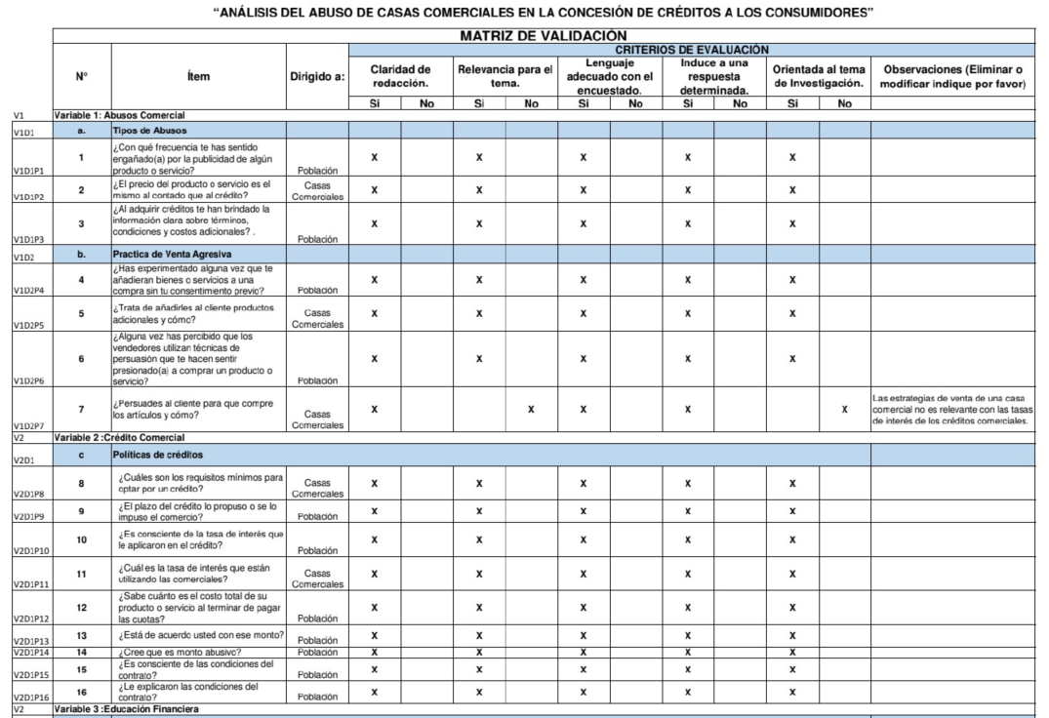

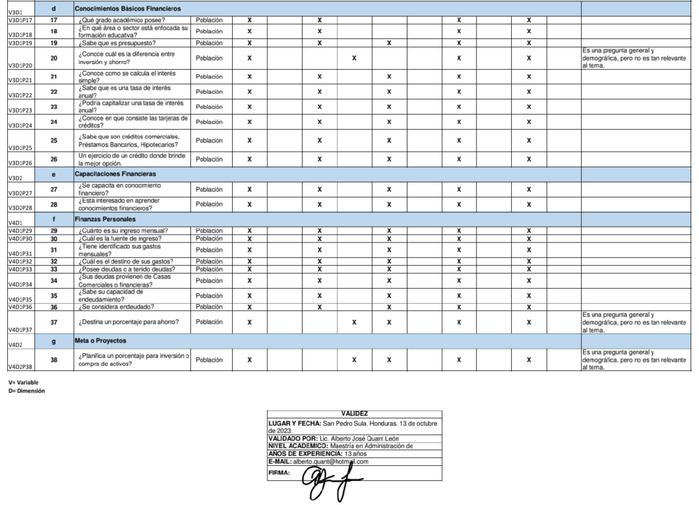

ANEXO 4 MANUAL DE EDUCACIÓN FINANCIERA PARA USUARIOS DE CRÉDITOS DE CONSUMO.
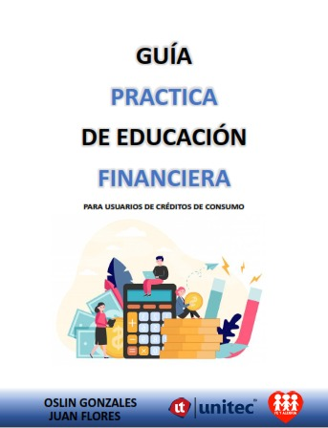

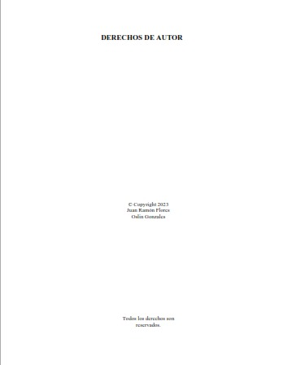
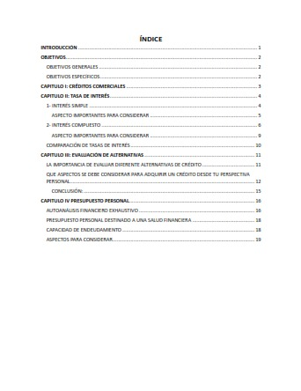
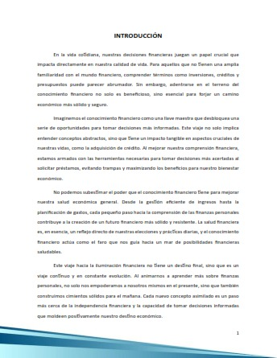
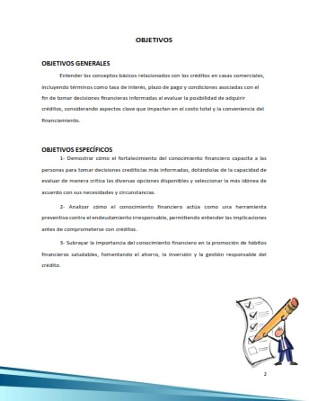
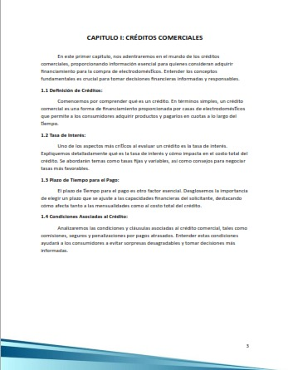

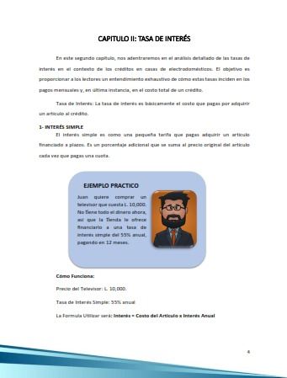

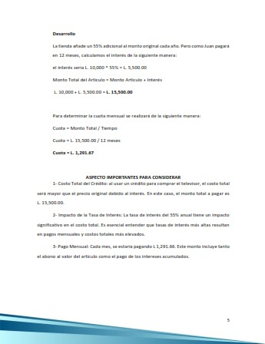
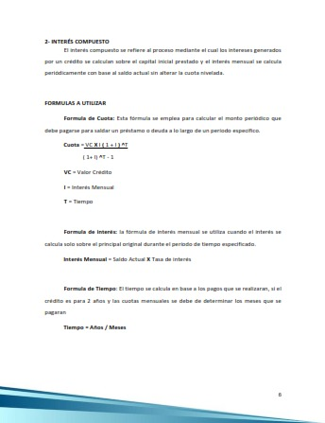

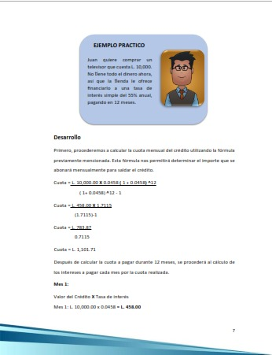

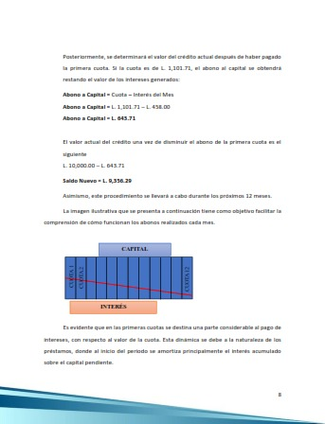

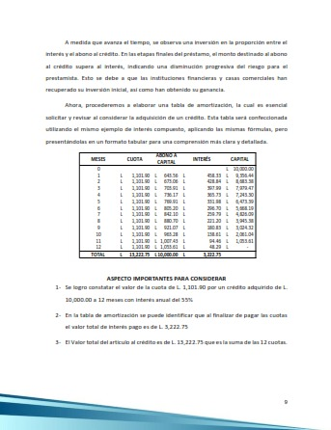

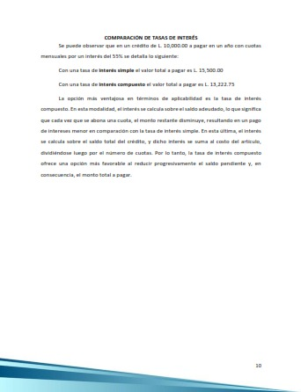

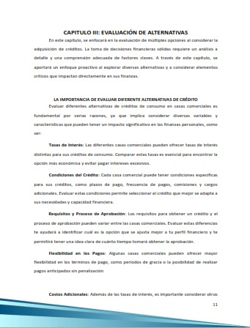

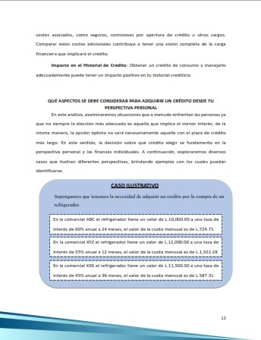

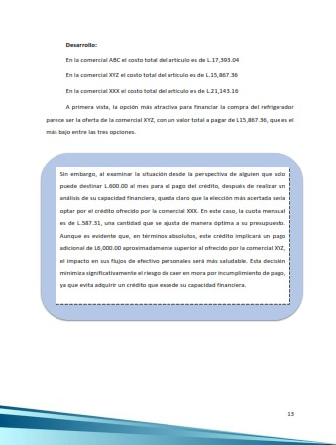

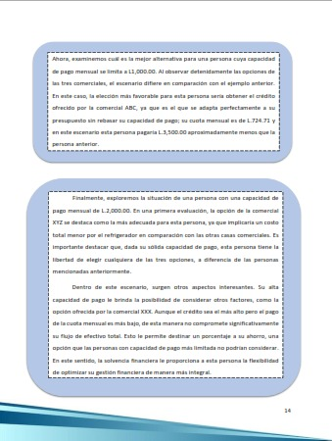

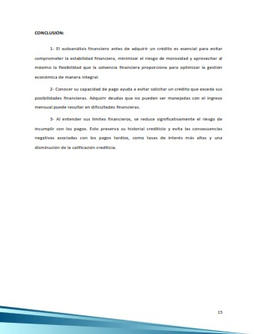

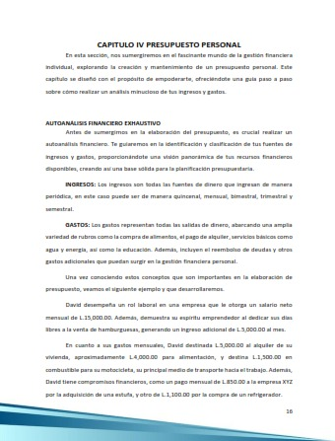

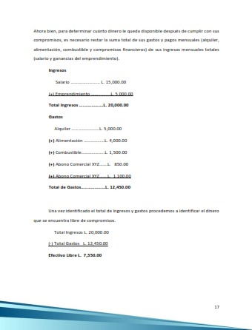

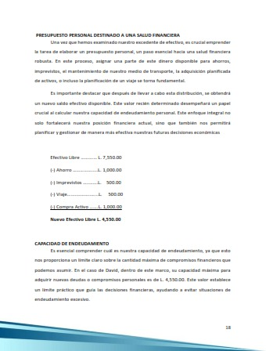

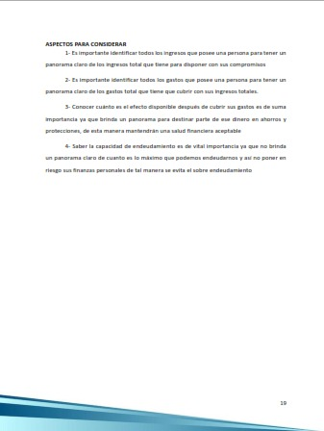

ANEXO 5 FOTOS DE TRABAJO EN CAMPO
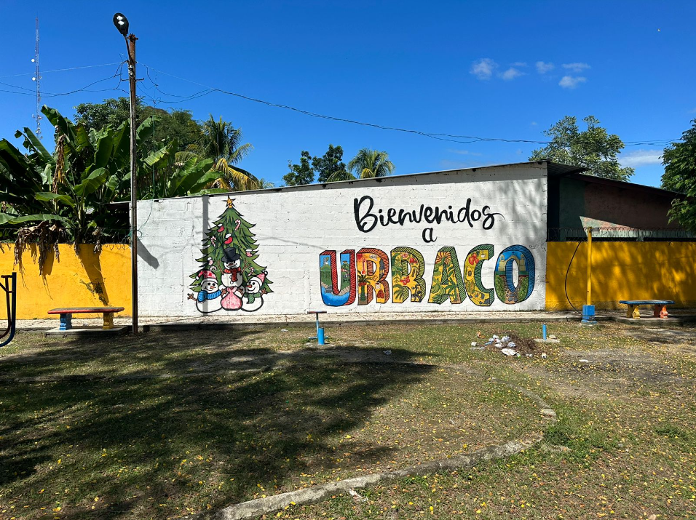

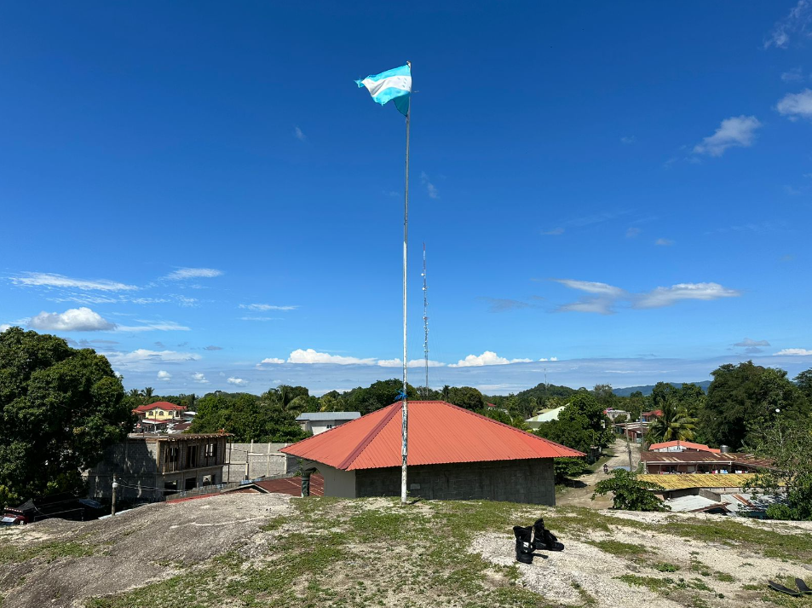

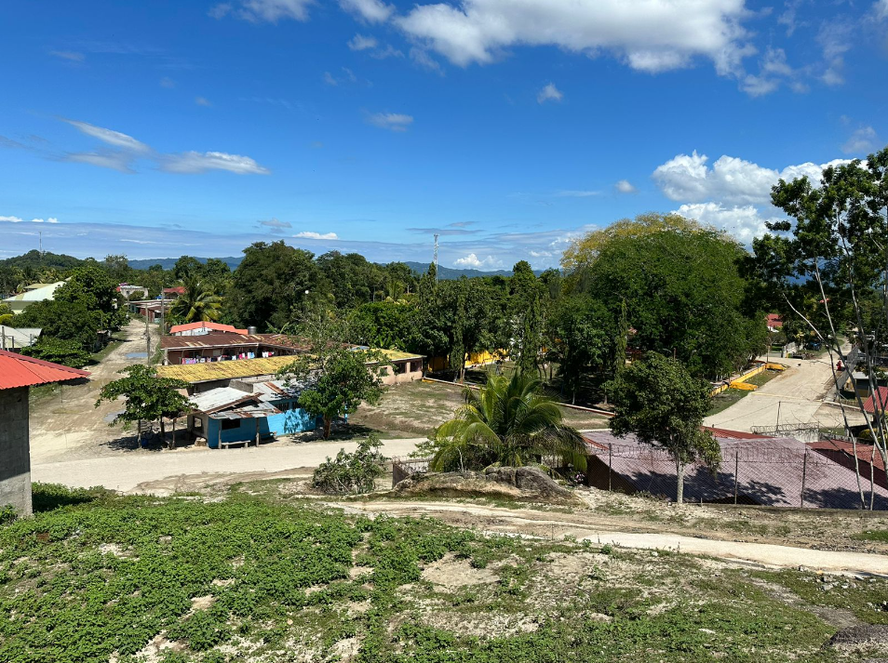
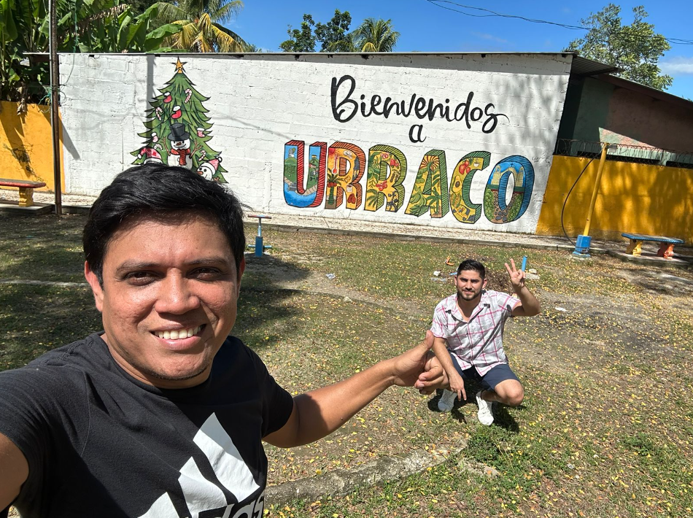

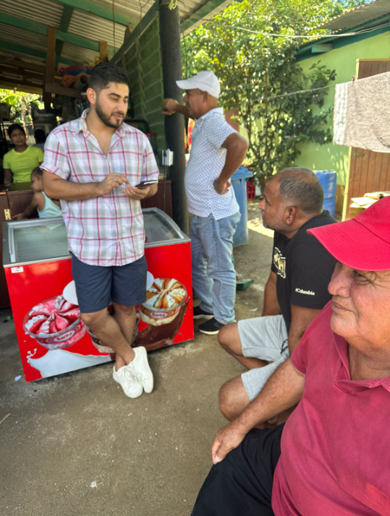
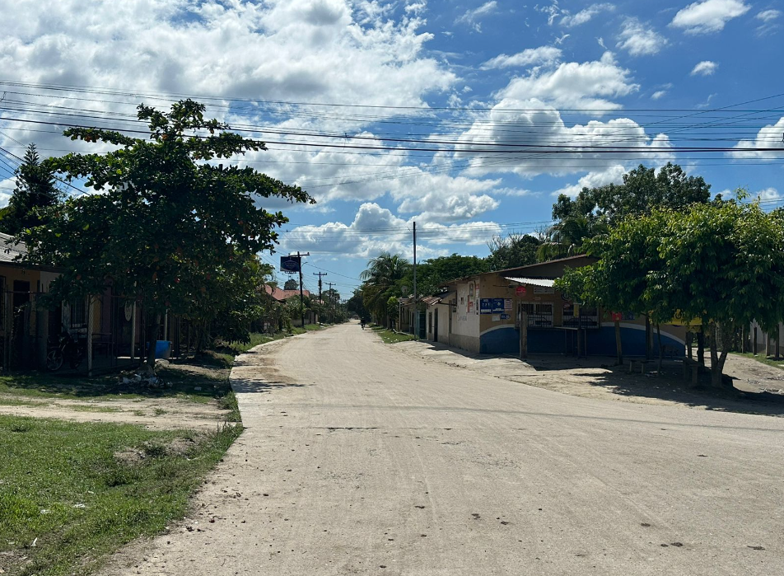
LEVANTAMIENTO DE ENCUESTAS

